
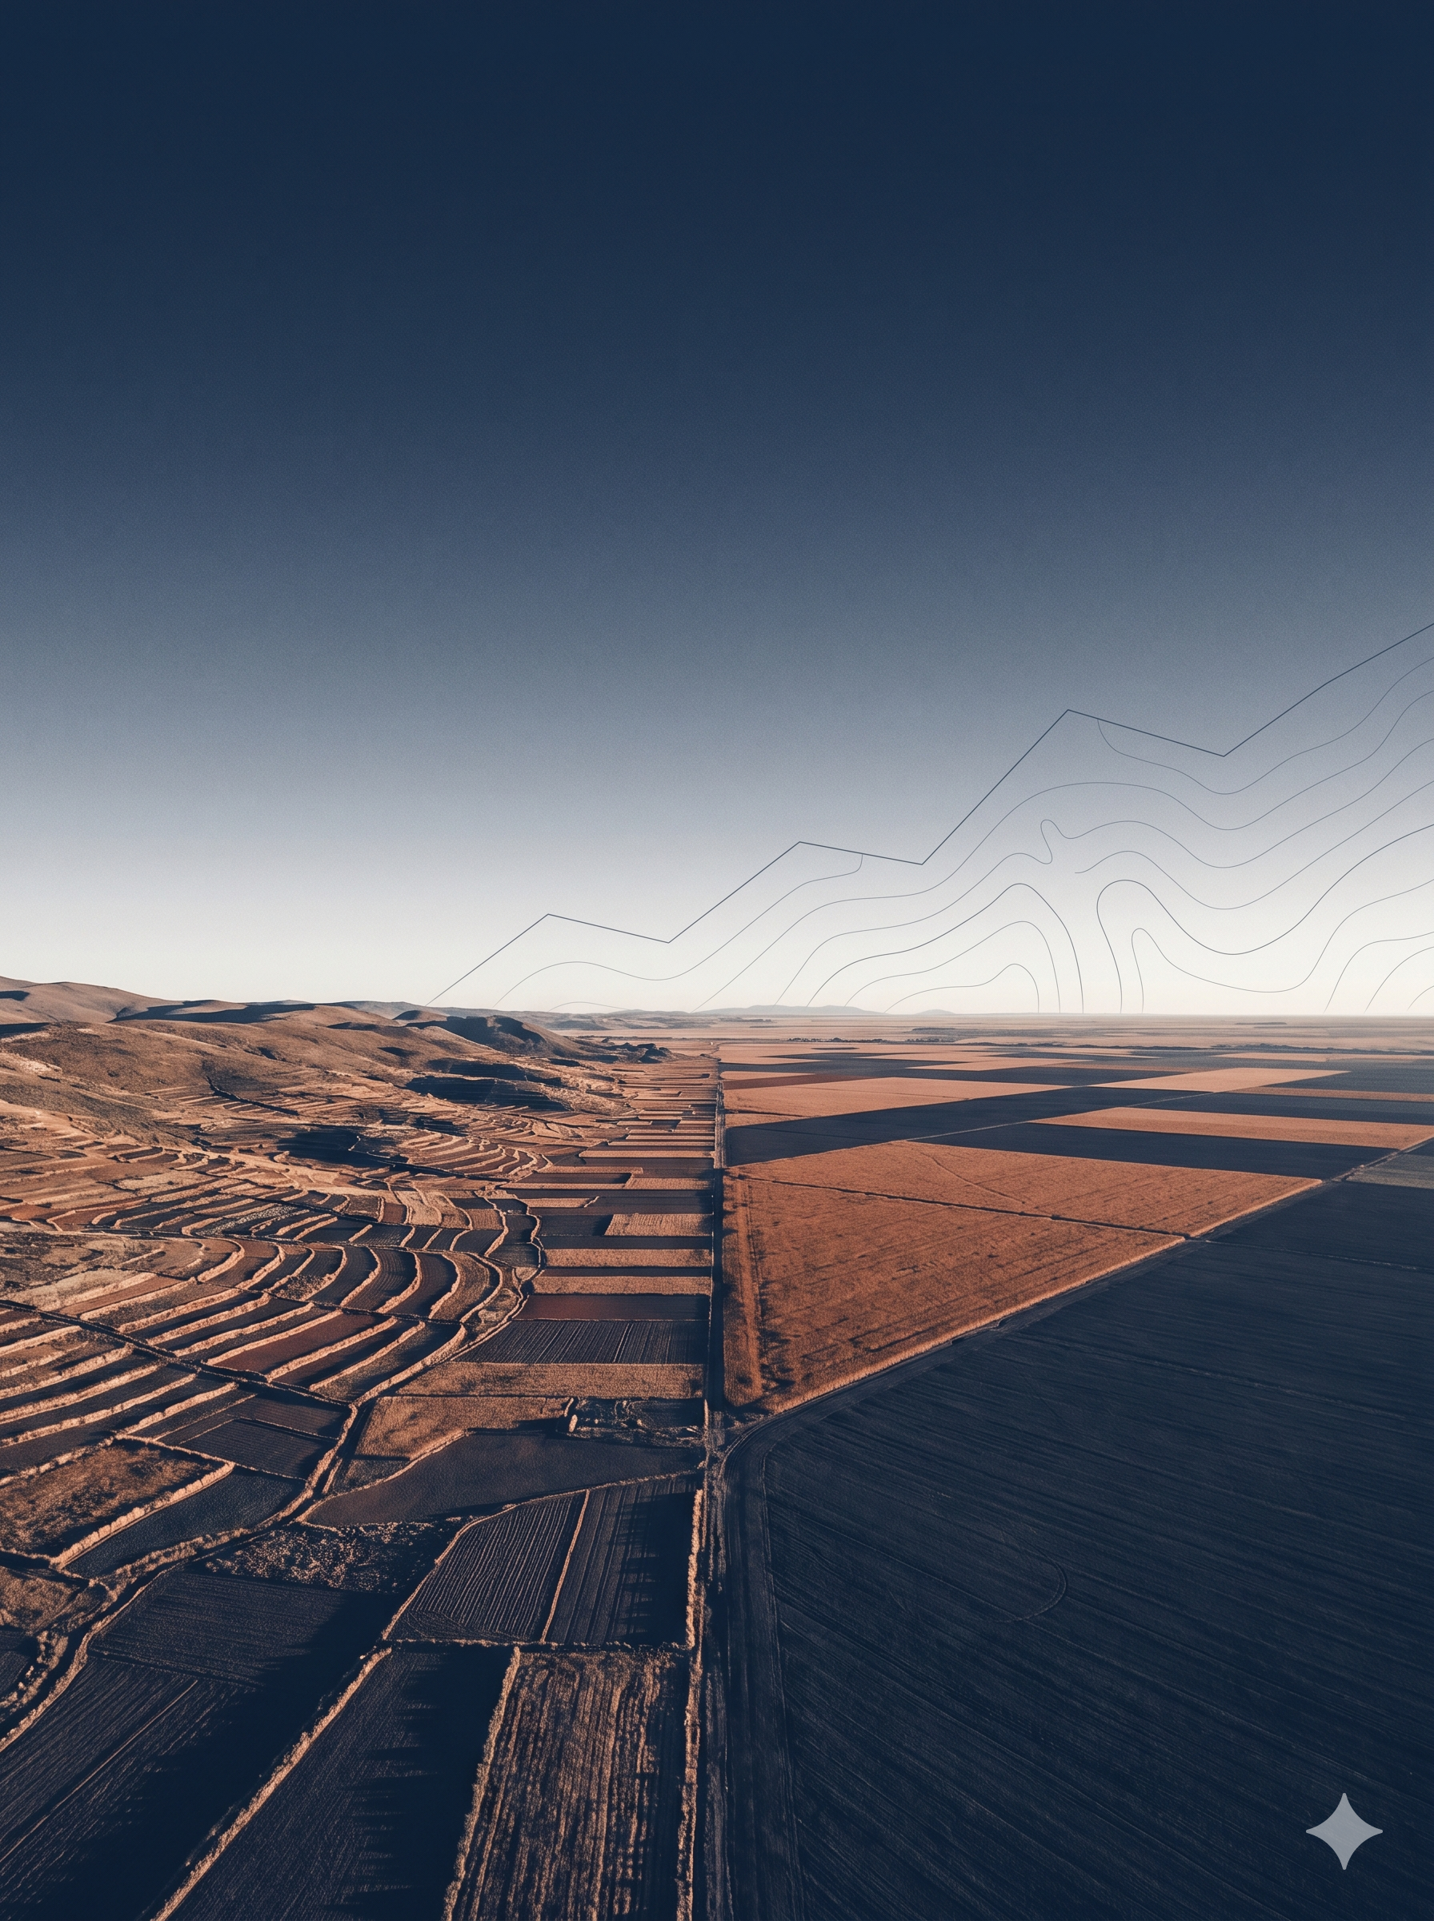

Reporte

Esta versión: junio 15, 2026

Gasto público agropecuario en Bolivia:
Nivel, composición y eficiencia del gasto, y opciones de reasignación, 2008–2024

Gasto público agropecuario en Bolivia

Primer borrador: Junio 2026

Autores:

Katie Kennedy Freeman, World Bank
Mariángela Ramírez Díaz, World Bank
Héctor Peña, World Bank
Juan Carlos Muñoz-Mora, Centro Valor Público at Universidad EAFIT (Colombia)

Cita sugerida: Kennedy Freeman, K., Ramírez Díaz, M., Peña, H., & Muñoz-Mora, J. C. (2026). Gasto Público en el Sector Agropecuario de Bolivia: Análisis de Nivel, Composición y Eficiencia 2000–2023. Washington, DC: World Bank; Universidad EAFIT.
CONTENIDO

Acrónimos 5
Introducción 10
Capítulo I 12
Desempeño del sector agropecuario boliviano 12
Introducción 13
Importancia macroeconómica del sector agropecuario 13
Productividad total de los factores (PTF) 17
Pobreza rural y seguridad alimentaria 20
Cobertura del suelo y frontera agropecuaria 21
Ciclos políticos y choques 24
Subsidio cuasi-fiscal del crédito subsidiado 24
Síntesis y cierre del capítulo 25
Capítulo II 27
Dinámica y composición del gasto público agropecuario en Bolivia 27
Introducción 28
Arquitectura institucional del sector agropecuario boliviano 28
Proceso presupuestario y fuentes de financiación 31
Tendencia del gasto público agropecuario, 2016-2024 32
Gasto agropecuario por propósito (metodología MAFAP-FAO) 38
Distribución territorial del gasto agropecuario 41
Gasto agropecuario y pobreza territorial 48
Síntesis del capítulo 49
Capítulo III 51
Eficiencia y efectividad del gasto público agropecuario 51
Introducción 52
Apoyo al productor: PSE, GSSE, TSE y comparación con LAC 53
Patrón dual de protección: NRP por producto básico 56
Análisis de la eficiencia del gasto agropecuario 58
¿El gasto agropecuario se traduce en resultados? 61
Síntesis del capítulo 63
Capítulo IV 65
Recomendaciones y opciones de política 65
Mensajes de política 65
Opciones técnicas por institución 66
Reasignación — opciones técnicas para consideración del MEFP (S01, S02, S03) 68
Referencias 72
ANEXOS 78
Anexo I – Declaración de uso de la inteligencia artificial para el informe 79
Anexo II – Fuente de información utilizada para el informe 82
A.1 · Alcance y principios 82
A.2 · Inventario de fuentes 82
A.3 · Protocolo de limpieza y construcción del panel 84
A.4 · Panel maestro v12 (fuente única) 86
A.5 · Cobertura y vacíos documentados 86
A.6 · Licencias y atribución 87
Anexo III – Metodología MAFAP: operacionalización para Bolivia 88
Anexo IV – Resultados del análisis DEA Simar-Wilson 92
F.2 Scores de eficiencia por departamento 92
F.5 Robustez 96
Anexo V – Resultados del análisis de regresiones por efecto fijo 97

Acrónimos
Sigla | Significado
ABT | Autoridad de Fiscalización y Control Social de Bosques y Tierra
AIAS | Escala de evaluación del uso de IA (AI Assessment Scale)
APER | Análisis del Gasto Público Agropecuario (Agriculture Public Expenditure Review)
ASFI | Autoridad de Supervisión del Sistema Financiero
BCB | Banco Central de Bolivia
BDP-SAM | Banco de Desarrollo Productivo – Sociedad Anónima Mixta
BID | Banco Interamericano de Desarrollo
BOB | Boliviano (moneda nacional)
BOOST | Base de datos de gasto público del Banco Mundial
CHIRPS | Climate Hazards Group InfraRed Precipitation with Station data
CNA | Censo Nacional Agropecuario
COFOG | Clasificación de las Funciones del Gobierno (Classification of the Functions of Government)
CSE | Estimación de apoyo al consumidor (Consumer Support Estimate)
DEA | Análisis envolvente de datos (Data Envelopment Analysis)
DMU | Unidad de decisión (Decision-Making Unit)
ECV | Encuesta de Condiciones de Vida
EH | Encuesta de Hogares
EMAPA | Empresa de Apoyo a la Producción de Alimentos
ENA | Encuesta Nacional Agropecuaria
ENSO | El Niño-Oscilación del Sur (El Niño–Southern Oscillation)
FAO | Organización de las Naciones Unidas para la Alimentación y la Agricultura
FAOSTAT | Base de datos estadísticos de la FAO
FDI | Fondo de Desarrollo Indígena
FIES | Escala de experiencia de inseguridad alimentaria (Food Insecurity Experience Scale)
GFC | Crisis Financiera Global (Global Financial Crisis)
GSSE | Estimación de apoyo a los servicios generales (General Services Support Estimate)
HHI | Índice de Herfindahl-Hirschman
IBCE | Instituto Boliviano de Comercio Exterior
IDH | Impuesto Directo a los Hidrocarburos
IFPRI | Instituto Internacional de Investigación sobre Políticas Alimentarias
I+D | Investigación y Desarrollo
INE | Instituto Nacional de Estadística
INIAF | Instituto Nacional de Innovación Agropecuaria y Forestal
INRA | Instituto Nacional de Reforma Agraria
IRR | Tasa interna de retorno (Internal Rate of Return)
LAC | América Latina y el Caribe
M&E | Monitoreo y Evaluación
MAFAP | Monitoring and Analysing Food and Agricultural Policies (FAO)
MDRyT | Ministerio de Desarrollo Rural y Tierras
MECOVI | Programa para el Mejoramiento de las Encuestas de Condiciones de Vida
MEFP | Ministerio de Economía y Finanzas Públicas
MIRR | Tasa interna de retorno modificada (Modified Internal Rate of Return)
MMAyA | Ministerio de Medio Ambiente y Agua
MPS | Apoyo vía precios de mercado (Market Price Support)
NRP | Tasa nominal de protección (Nominal Rate of Protection)
OCDE | Organización para la Cooperación y el Desarrollo Económicos (OECD)
OPHI | Oxford Poverty and Human Development Initiative
PDES | Plan de Desarrollo Económico y Social
PEFA | Gasto Público y Rendición de Cuentas Financieras (Public Expenditure and Financial Accountability)
PGE | Presupuesto General del Estado
PIB | Producto Interno Bruto
POA | Programa Operativo Anual
PSE | Estimación de apoyo al productor (Producer Support Estimate)
PTF | Productividad Total de los Factores
SAFCO | Ley de Administración y Control Gubernamentales (Ley 1178)
SENASAG | Servicio Nacional de Sanidad Agropecuaria e Inocuidad Alimentaria
SIGEP | Sistema de Gestión Pública
SIIF | Sistema Integrado de Información Financiera
SPEED | Statistics of Public Expenditure for Economic Development (IFPRI)
SPIE | Sistema de Planificación Integral del Estado
STC | Consultor de corto plazo (Short-Term Consultant)
TGN | Tesoro General de la Nación
TSE | Estimación de apoyo total (Total Support Estimate)
UCSB | Universidad de California en Santa Bárbara
UNDP | Programa de las Naciones Unidas para el Desarrollo (PNUD)
UPA | Unidad Productiva Agropecuaria
USD | Dólar de los Estados Unidos
USDA-ERS | Servicio de Investigación Económica del Departamento de Agricultura de EE. UU.
VIPFE | Viceministerio de Inversión Pública y Financiamiento Externo
VRS | Retornos variables a escala (Variable Returns to Scale)
WDI | Indicadores del Desarrollo Mundial (World Development Indicators)
WFP | Programa Mundial de Alimentos (World Food Programme)

Introducción

Entre 1990 y 2015, la inversión pública en el sector agropecuario boliviano se multiplicó por diez; en el mismo período, la productividad total de factores (PTF) del sector creció apenas un 30%. Esa brecha —gasto creciente, retornos modestos— es la pregunta central de este reporte. El sector aporta entre el 9% y el 12% del producto interno bruto y emplea aproximadamente el 28% de la población económicamente activa; su peso macroeconómico y social no está en discusión. Lo que sí lo está es la eficiencia con que el gasto público lo impulsa y hacia qué resultados apunta esa inversión.
Tres cambios estructurales ocurridos entre 2014 y 2024 redefinen el contexto en que opera esa política. (i) La Ley 393 de Servicios Financieros (2014) estableció cuotas mínimas de cartera productiva para la banca; el crédito agropecuario se multiplicó por 7,1 en términos reales —×11,7 en términos nominales— entre 2010 y 2024 (Banco Central de Bolivia, 2024), desplazando parte del apoyo estatal del gasto presupuestario al sistema financiero y complicando la medición convencional del esfuerzo fiscal sectorial. (ii) La pandemia de COVID-19 (2020) y la sequía de 2023 asociada al ciclo ENSO interrumpieron cadenas agroalimentarias e impusieron pérdidas diferenciadas en el Oriente y los Andes. (iii) El mandato de etanol —10% en 2018, con meta de 25% para 2025— ha configurado una demanda estructural de caña y soya que reconfigura el nexo entre la política agrícola y la energética.
Los indicadores de resultado revelan la urgencia del análisis. En 2022–2024, el 74% de la población registró inseguridad alimentaria moderada o severa (escala FIES; FAO et al., 2024); la pobreza rural alcanzó el 45% en 2024 (INE, 2024). La frontera agropecuaria se expandió en 9,4 millones de hectáreas entre 1985 y 2024 —el 64% en Santa Cruz (MapBiomas, 2024)—, con consecuencias documentadas sobre la cobertura boscosa. El patrón resultante —inseguridad alimentaria y pobreza rural persistentes, deforestación acelerada, coexistiendo con un gasto sectorial creciente— es la señal diagnóstica que motiva una revisión rigurosa de la composición y la orientación del gasto público.
Este reporte actualiza el Análisis de Gasto Público Agropecuario (APER) de 2011 con tres ampliaciones metodológicas. Primero, adopta la clasificación MAFAP adaptada al contexto boliviano, que distingue el apoyo directo al productor de los bienes públicos sectoriales y el gasto rural de soporte. Segundo, aplica análisis de eficiencia técnica mediante DEA Simar-Wilson bootstrap y regresiones de panel con efectos fijos a nivel departamental (DEA 2012–2020; panel de efectos fijos 2016–2024), apoyadas en la clasificación MAFAP del gasto agropecuario municipal —dimensión inexistente en el APER 2011—. Tercero, estima el costo cuasi-fiscal del crédito subsidiado posterior a la Ley 393, que la contabilidad presupuestaria estándar no registra, e integra métricas PSE/CSE a través de la plataforma AgriMonitor del BID.
El análisis responde tres preguntas. ¿Cuánto gasta Bolivia en el sector agropecuario, cómo se distribuye ese gasto entre funciones MAFAP y niveles de gobierno, y en qué medida se cumple el compromiso de Maputo? ¿Con qué eficiencia convierte el gasto en productividad (PTF) y seguridad alimentaria (FIES)? ¿Qué opciones de reasignación permiten mejorar esos resultados sin requerir recursos fiscales adicionales?
Los datos de base son cuatro. La base BOOST Bolivia (sistema SIGMA del Ministerio de Economía y Finanzas Públicas) registra el gasto ejecutado 1996–2024 y se complementa con series del VIPFE, Fondos Rotativos y el Banco Central de Bolivia. Para las métricas de protección al productor y al consumidor (PSE/CSE), el reporte utiliza la plataforma AgriMonitor del BID bajo metodología OCDE. La eficiencia técnica se estima mediante DEA Simar-Wilson bootstrap; las tasas de protección de precios cubren 1991–2024 para captar ciclos agrícolas de largo plazo. El análisis presupuestario se limita a 2008–2024, ventana en que coinciden las series BOOST completas y los datos sectoriales comparables.
El reporte se organiza en cuatro capítulos sustantivos. El Capítulo I caracteriza el desempeño del sector —productividad, pobreza rural, seguridad alimentaria y cobertura del suelo— y establece los resultados de referencia frente a los que se evalúa el gasto. El Capítulo II documenta la arquitectura institucional, la evolución presupuestaria bajo clasificación MAFAP, el cumplimiento del compromiso de Maputo, la sustitución gasto–crédito posterior a la Ley 393 y la distribución territorial del gasto entre niveles de gobierno. El Capítulo III desarrolla el análisis de eficiencia técnica, la protección de precios por producto y las regresiones de panel que aíslan el efecto del gasto sobre la productividad y la seguridad alimentaria. El Capítulo IV sintetiza los hallazgos en opciones técnicas de reasignación para la consideración del Ministerio de Economía y Finanzas Públicas.

Capítulo I

Desempeño del sector agropecuario boliviano
2000-2024

Mensajes claves:
- La inversión pública sectorial se multiplicó por diez (1990–2015) mientras la PTF creció 30% (F01).
- La pobreza rural revirtió a 45% en 2024 y la inseguridad alimentaria FIES pasó de 49% (promedio 2014–2016) a 74% (promedio 2022–2024) (F06).
- La frontera agropecuaria avanzó 9.4 M ha de cobertura natural perdida (1985–2024), 64% concentrada en Santa Cruz (F08).
- Bolivia creció en soya mediante expansión extensiva —superficie ×2,4, rendimiento +9,6% en 20 años— en lugar de intensificación; el gasto público no ha revertido este patrón.
- La PTF boliviana rezaga 15 años respecto de sus pares andinos (Perú, Colombia, Ecuador); la brecha es persistente y no se cierra en ningún subperíodo 1990–2023 (F01).
- El perfil exportador (HHI ≈ 4.586) es cuatro veces más concentrado que la base productiva doméstica (HHI ≈ 1.200): Bolivia produce con diversidad moderada, pero exporta casi exclusivamente desde el complejo soya.
- La Ley 393 (2014) desplazó parte del apoyo sectorial del presupuesto al sistema financiero; el crédito agropecuario se multiplicó ×7,1 en términos reales (×11,7 nominal) entre 2010 y 2024 (F05).
- Los choques 2008–2024 afectaron al sector de manera asimétrica: el ciclo de precios altos benefició al oriente comercial; COVID-19 y la sequía de 2023 concentraron el daño en el occidente y la agricultura familiar.

Introducción
Este capítulo caracteriza el desempeño del sector agropecuario boliviano como contexto para el análisis del gasto público que desarrollan los capítulos siguientes. La primera sección establece la importancia macroeconómica del sector: su estructura productiva, su aporte al valor agregado y al empleo, su dinámica exportadora y su cartera de crédito. La segunda examina la productividad total de los factores (PTF) y la aparente desconexión entre inversión y productividad. Las secciones posteriores abordan la pobreza rural y la seguridad alimentaria, la cobertura del suelo y la frontera agropecuaria, la incidencia de los ciclos políticos y los choques climáticos, y el subsidio cuasi-fiscal del crédito dirigido. En conjunto, el capítulo ofrece el diagnóstico sectorial que enmarca la pregunta central del informe: si el gasto público agropecuario está alineado con el desempeño y las necesidades del sector.
El análisis se apoya en fuentes oficiales bolivianas y en bases internacionales comparables —cuentas nacionales, estadísticas de producción y comercio, índices de productividad y datos de cobertura del suelo y clima—, integradas en el panel maestro de datos descrito en el Anexo II.

Importancia macroeconómica del sector agropecuario

Estructura de la producción agropecuaria boliviana
La composición del valor de la producción agropecuaria, medida a precios de finca en dólares constantes de 2015, revela una jerarquía económicamente distinta a la que emerge del volumen físico. Mientras la caña de azúcar domina el tonelaje nacional por su alto contenido de agua, el análisis de valor muestra que la soya, la ganadería y los cultivos de subsistencia operan en un orden distinto por su importancia económica. Según el IDB AgriMonitor, en 2023 la soya concentró el 23,9% del valor de producción de los principales rubros agropecuarios (USD 2.436 millones de 2015), seguida por la carne de res (USD 1.565 millones) y la carne de pollo (Inter-American Development Bank, 2024). Ocho rubros —soya, carne de res, carne de pollo, papa, carne de cerdo, sorgo, maíz y leche— concentraban el 80% del valor total. En 2006, siete rubros alcanzaban esa proporción y la soya representaba el 19,5% del valor. El valor total se multiplicó por 3,2 en términos reales, de USD 3.225 a USD 10.191 millones de 2015, mientras el índice de concentración Herfindahl-Hirschman se mantuvo en niveles moderados (1.104 en 2006; 1.237 en 2023), señalando que la diversificación del valor se ha mantenido incluso durante la expansión.
Esta composición refleja la creciente integración vertical de la cadena soya-ganadería: la soya como cultivo de exportación e insumo para alimentos balanceados, y las carnes de res, pollo y cerdo como expresión de una demanda interna de proteína animal en expansión. La concentración moderada del valor sugiere una base relativamente diversificada en magnitud, aunque la cadena de valor operativa está concentrada en el oriente comercial. Esto es relevante para la pregunta sobre reasignación: un gasto público orientado a pocos productos básicos (soya, ganadería) afecta a una proporción relativamente mayor del valor sectorial que si fuera disperso (véase Figura 1.1).

Figura 1.1: Pareto del valor de producción agropecuaria: 2006 vs 2023 (USD constantes de 2015). Barras = valor a precios de finca; en azul los rubros que acumulan el 80% del valor; línea naranja = % acumulado. Fuente: IDB AgriMonitor, deflactado con el deflactor del PIB de EE.UU. (WDI)
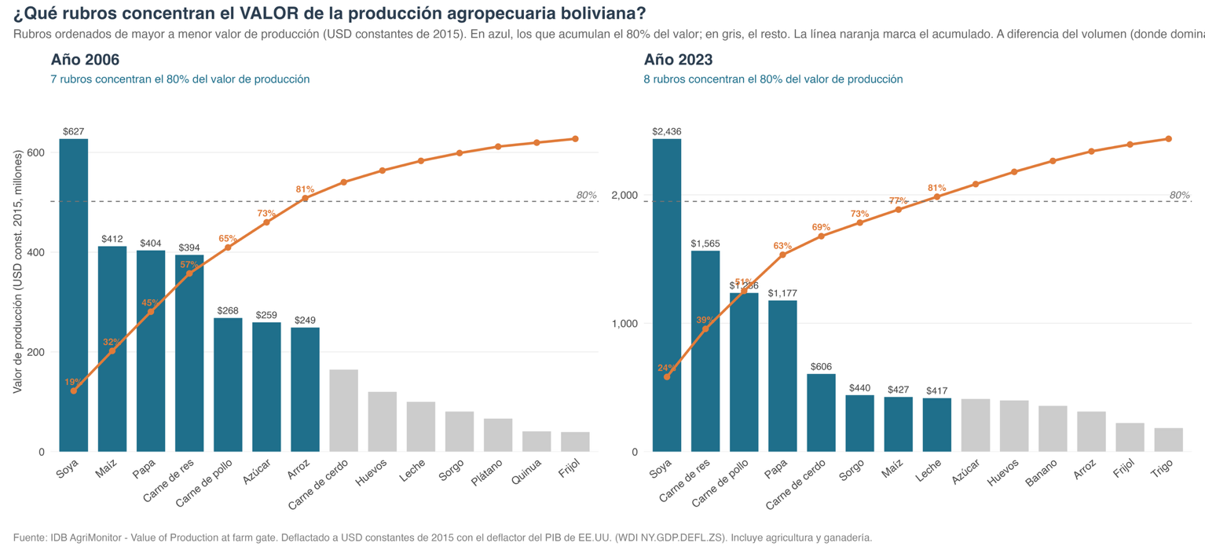
El sector agropecuario boliviano alberga dos modelos productivos radicalmente diferentes. El oriente comercial intensivo en capital, dominado por soya, sorgo, girasol, caña de azúcar y ganadería extensiva en Santa Cruz, Beni y el Chaco, opera bajo economías de escala y adopción tecnológica. El altiplano y los valles concentran la agricultura familiar campesina e indígena, con producción diversificada de papa, quinua, maíz, hortalizas y camélidos, caracterizada por unidades productivas pequeñas y baja mecanización (Instituto Nacional de Estadística (INE), 2015).
La soya boliviana es esencialmente un monocultivo territorial: Santa Cruz concentra el 98,8% de la producción nacional, una participación que se ha mantenido prácticamente sin cambios desde el año 2000 (99,2%) (Instituto Nacional de Estadística (INE), 2015). Esta concentración geográfica es tan extrema que cualquier política sectorial dirigida a la soya es, de facto, una política cruceña. El patrón de crecimiento del cultivo ilustra con claridad la dinámica que caracteriza al sector agropecuario boliviano. Entre 2000 y 2020, la superficie sembrada con soya se multiplicó por 2,4, de 613 mil a 1,5 millones de hectáreas, mientras que el rendimiento promedio apenas avanzó de 1.940 a 2.126 kilogramos por hectárea, un incremento del 9,6% en dos décadas. El aumento de la producción — de 1,2 a 3,2 millones de toneladas — se debió fundamentalmente a la incorporación de nueva tierra al cultivo y no a mejoras sostenidas en la productividad por hectárea. En otras palabras, Bolivia creció en soya mediante expansión extensiva, no mediante intensificación.
Esta configuración tiene implicaciones directas para la arquitectura del gasto público. Un sector que crece por incorporación de tierra, no por productividad, es un sector en el que los apoyos en transferencias directas o subsidios a insumos generan incentivos débiles para la innovación tecnológica o la mejora sostenida. Por el contrario, los apoyos pueden reforzar la lógica extensiva: es más rentable para el productor sembrar una hectárea nueva a bajo costo relativo que invertir en mecanización, riego o manejo integrado de plagas en tierra ya cultivada. Esta asimetría es tanto más importante cuanto que la frontera disponible es finita y sus costos ambientales — pérdida de cobertura boscosa, emisiones, exposición climática — son crecientes. El Capítulo III examina si la composición del gasto público refuerza o contrarresta esta tendencia extensiva.

Valor agregado y empleo
El sector agropecuario boliviano aportó entre el 9% y el 12% del PIB durante 2008–2024 y concentró aproximadamente el 28% del empleo en el período, niveles altos para el promedio latinoamericano (World Bank, 2021). La estabilidad de esta participación contrasta con descensos transitorios en años de choques externos: la sequía de 2023 provocó una caída de la producción y la COVID-19 de 2020 interrumpió las cadenas de suministro. En ambos casos, la recuperación fue gradual en los años siguientes.

Figura 1.2: Valor agregado del sector agropecuario como porcentaje del PIB, Bolivia 2000–2024.
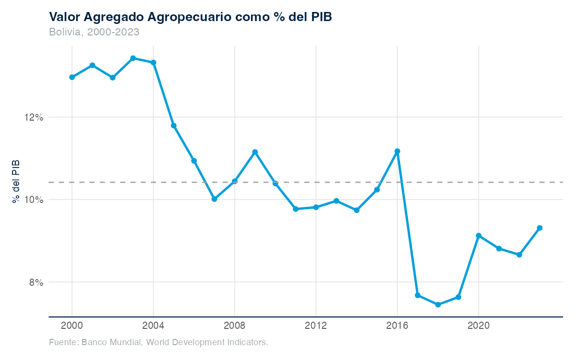

El empleo agropecuario, como porcentaje de la población económicamente activa, descendió de aproximadamente el 30% en 2010 a cerca del 25% en 2023. Este descenso, más lento que en países andinos comparables (World Bank, 2021), indica que la transición laboral agrícola-urbana en Bolivia avanza a un ritmo menor. La brecha entre la caída del empleo y la estabilidad del valor agregado implica una ganancia en la productividad media del trabajo, pero este indicador no refleja la productividad total de los factores, lo que requiere un análisis diferenciado.

Exportaciones agropecuarias
La economía agropecuaria boliviana exporta desde una canasta altamente concentrada, a diferencia de la base productiva doméstica. Mientras la producción para el consumo interno mantiene una diversificación moderada por valor, las ventas al exterior dependen críticamente de un solo complejo productivo. Según FAOSTAT, en 2023 el complejo soya —grano, torta y aceite— concentró el 66,2% del valor de las exportaciones agropecuarias bolivianas (USD 1.381 millones de 2015), frente al 56,7% que representaba en 2006. Esta concentración se acentúa cuando se miden las dinámicas de diversificación: en 2006 se requerían siete cadenas para captar el 80% de las exportaciones; en 2023 bastaban apenas cuatro —soya y derivados, carne bovina, girasol y derivados, y castaña—. El índice de concentración Herfindahl-Hirschman de las exportaciones se elevó de 3.756 a 4.586, niveles que señalan una concentración muy alta — cerca de cuatro veces la observada en la producción doméstica (HHI cercano a 1.200)—. El valor total exportado se triplicó en términos reales, de USD 702 a USD 2.086 millones de 2015, pero ese crecimiento fue capturado casi en su totalidad por la soya.
Esta asimetría expone la economía a una vulnerabilidad estructural: la volatilidad de los precios internacionales de la soya, cambios en las políticas comerciales de países importadores o choques climáticos que afecten Santa Cruz pueden reducir significativamente los ingresos de divisas del sector. La concentración es tanto geográfica como comercial. La escasa participación de productos diferenciados de alto valor — más allá de castaña, quinua y café — señala que Bolivia ha capitalizado poco las oportunidades de acceso a mercados premium en comparación con países andinos competidores.
En cuanto a la eficiencia del gasto público, esta estructura exportadora es importante por dos razones. Primero, el gasto agrícola orientado a la soya y a la ganadería de Santa Cruz amplifica su retorno en divisas a corto plazo, pero refuerza una estructura de riesgo a largo plazo. Segundo, los bienes públicos que podrían soportar la diversificación exportadora —I+D en productos de alto valor, estándares de calidad, certificaciones climáticas, infraestructura de comercialización— reciben una proporción menor del gasto que los apoyos directos a productos básicos de volumen. Los hallazgos F02 (composición del apoyo por instrumento) y F08 (concentración territorial) están así vinculados a una vulnerabilidad exportadora que la política sectorial aún no ha resuelto.
Figura 1.3: Pareto de las exportaciones agropecuarias: 2006 vs 2023 (USD constantes de 2015).
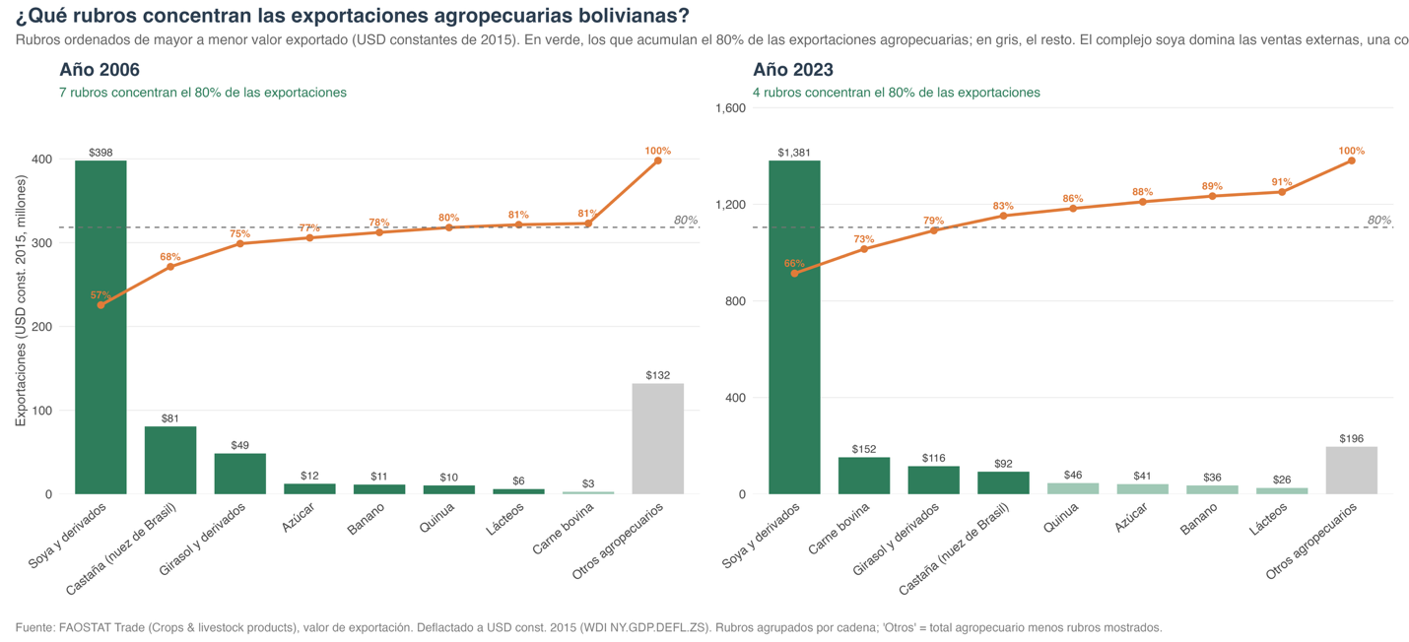

Cartera del sector agropecuario, 2010–2024
El crédito dirigido al sector agropecuario se expandió de manera significativa tras la Ley 393 de Servicios Financieros de 2014, que estableció cuotas mínimas de cartera productiva y un régimen de tasas reguladas. La cartera bancaria al sector duplicó su participación en la cartera total del sistema, de 5,1% en 2010 a 11,7% en 2024. En términos reales, la cartera se multiplicó por 7,1 (de USD 385 a USD 2.725 millones constantes de 2015; el factor nominal de 11,7× incorpora el efecto de la inflación). El crédito dirigido constituye así un instrumento de apoyo financiero de gran escala, ejecutado por fuera del presupuesto, cuya magnitud aquí está subestimada, pues esta fuente capta solo la banca múltiple y excluye cooperativas, IFD y entidades financieras de vivienda.
Figura 1.4: Crédito dirigido al sector agropecuario, 2010-2024
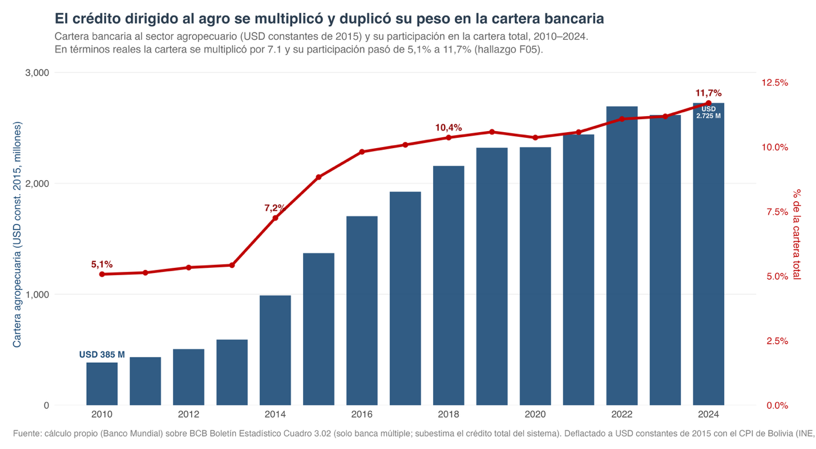

Productividad total de los factores (PTF)

Dinámica de la PTF boliviana
Bolivia ha crecido más lentamente en productividad que sus competidores andinos. Entre 1990 y 2020, la tasa media anual de crecimiento de la PTF en Bolivia se ubicó aproximadamente 30% por debajo del promedio de Perú, Colombia y Ecuador (cálculo propio sobre el índice USDA-ERS; Fuglie et al., 2024). Esta brecha es persistente: no se cierra en ningún subperíodo del rango considerado, incluso cuando se excluyen los años de choques macroeconómicos (2020 y 2023). Un productor boliviano alcanza hoy aproximadamente el mismo nivel de productividad que un productor peruano o colombiano hacia inicios de los 2000. En otras palabras, Bolivia opera con una PTF que rezaga quince años respecto de sus pares. La brecha de productividad, de persistir en su trayectoria actual, implica una divergencia estructural de largo plazo: los ingresos agrícolas por hectárea en Bolivia seguirían siendo inferiores a los de la región, independientemente de los cambios en los precios internacionales.

Figura 1.5: Índice de productividad total de factores agropecuarios, Bolivia 1961–2023 (base 1961=100).
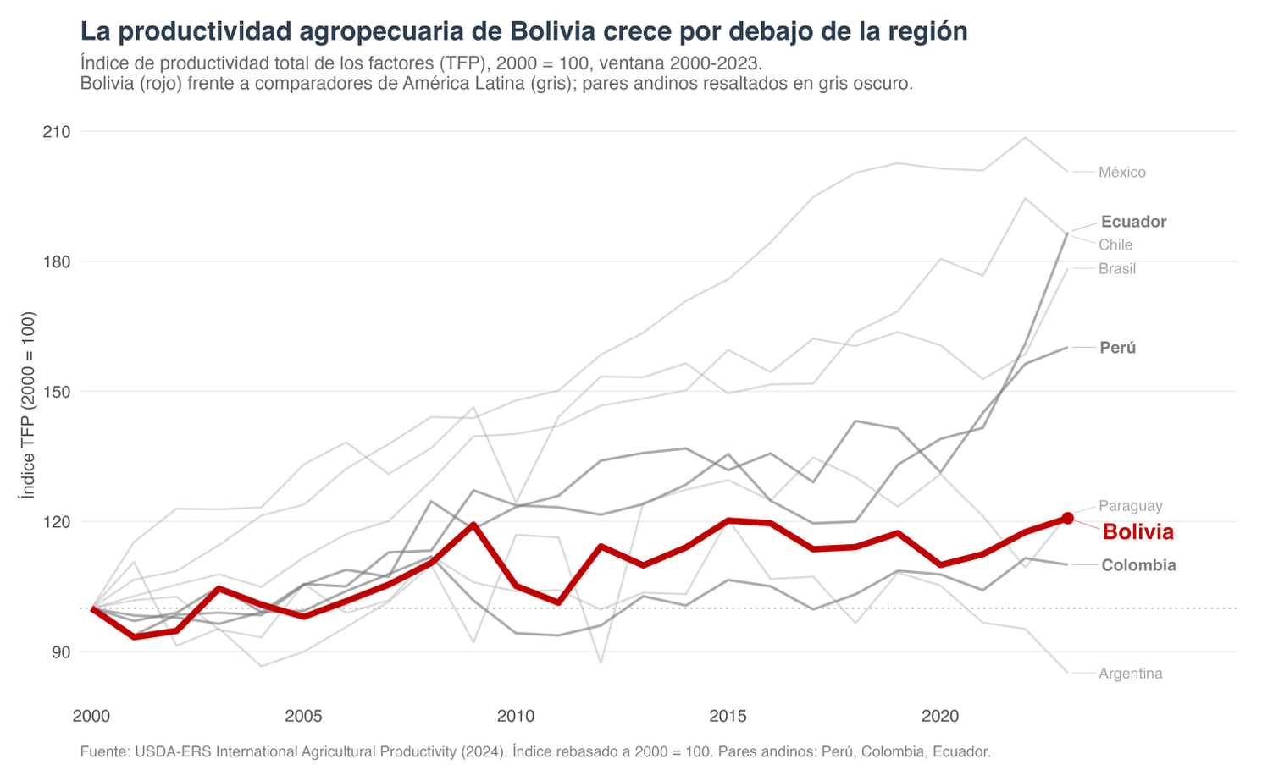
El crecimiento del producto agropecuario boliviano fue impulsado predominantemente por la acumulación de tierra, no por la eficiencia técnica. El índice de insumos crece a una tasa promedio comparable o superior a la del índice de producto en varios subperíodos, lo que reduce el residuo de Solow atribuible a la PTF. En otras palabras: Bolivia expandió el área cultivada más rápido que su producción por hectárea creció. Este patrón no es exclusivo de Bolivia. Fuglie y Wang (2013) documentan un patrón similar en otras economías andinas: la expansión extensiva de la frontera explica una proporción mayor del crecimiento sectorial que la del cambio técnico. La diferencia regional radica en que algunos países han logrado reorientar su crecimiento hacia la intensificación. En Brasil y otras economías del Cono Sur, el aporte de la PTF al crecimiento total es significativamente mayor (Arias et al., 2017). Esta divergencia sugiere que la trayectoria extensiva no es inevitable, sino el resultado de decisiones sobre los incentivos de política. (véase Figura 1.6)

Figura 1.6: Análisis de descomposición de la PTF agropecuaria boliviana: contribución de outputs, tierra, capital y trabajo, 1961–2023
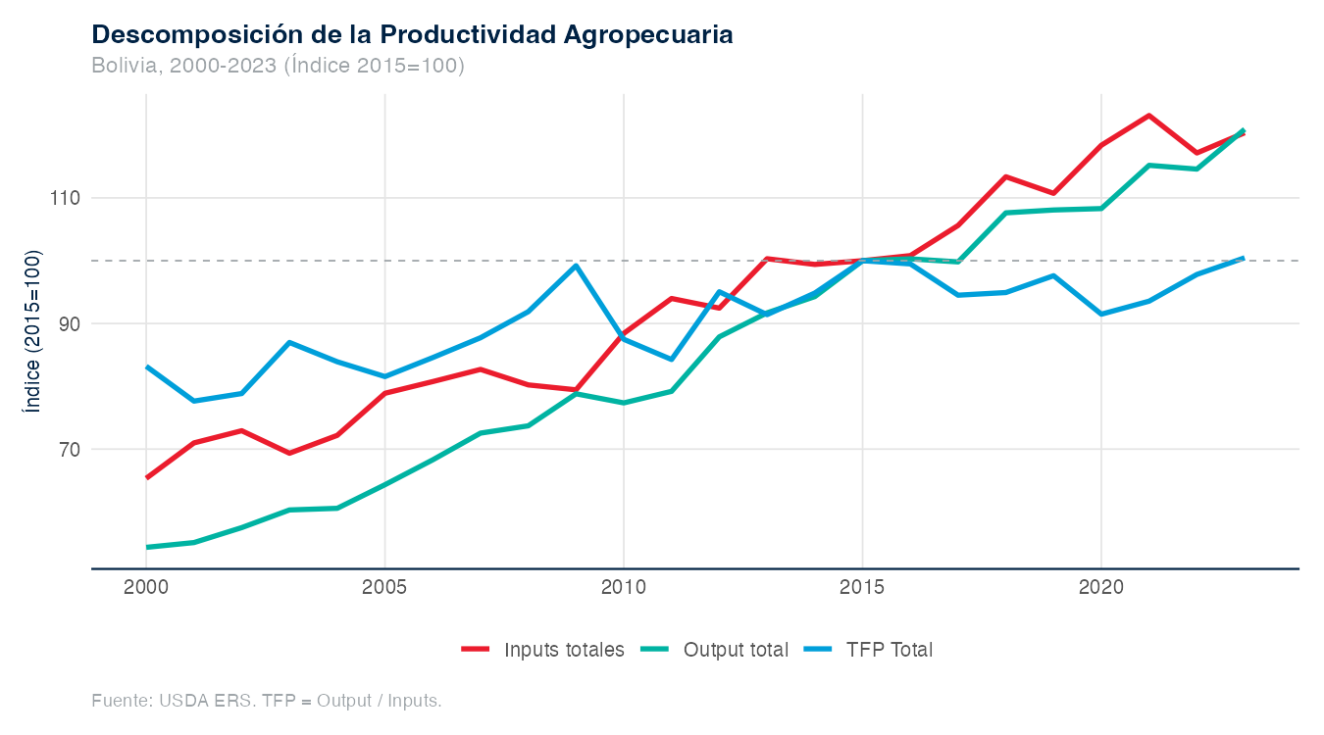 | 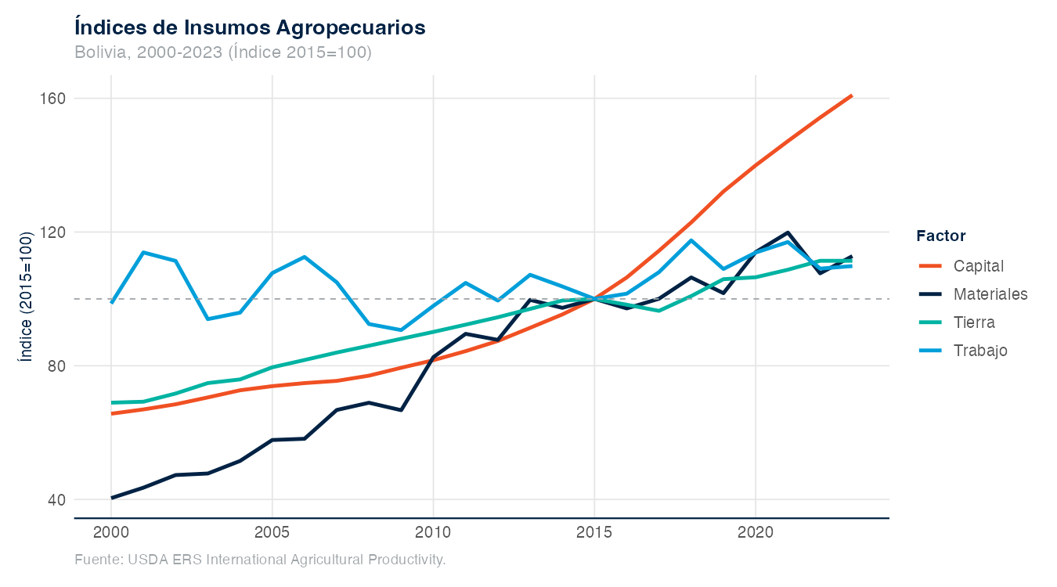

Inversión y PTF: hipótesis sobre el desacople
La inversión pública agropecuaria se multiplicó por diez entre 1990 y 2015, mientras que el índice PTF se mantuvo en una banda estrecha, sin responder de forma proporcional.
- El primero es temporal: la inversión en infraestructura de riego, electrificación y caminos opera con rezagos de varios años respecto de la productividad total y depende del mantenimiento posterior, en el que se documentan brechas significativas (World Bank, 2021). Si el gasto de 2006–2014 estaba destinado a la construcción, sus efectos sobre PTF deberían observarse en 2015–2020 en adelante, aún por completarse. El Banco Mundial documenta explícitamente problemas de operación post-construcción y mantenimiento en infraestructura productiva rural.
- El segundo mecanismo es composicional: la clasificación MAFAP del gasto agropecuario muestra que el incremento de la inversión se concentró en transferencias genéricas y apoyos a empresas estatales, no en bienes públicos sectoriales (I+D, extensión, sanidad) (Mas Aparisi et al., 2014). La literatura sobre elasticidades estima que la productividad responde con mayor fuerza a la inversión en bienes públicos que a transferencias directas. Goyal y Nash (2017) estiman elasticidades de 0,1–0,3 para bienes públicos frente a elasticidades negativas para transferencias genéricas en África subsahariana.
- El tercero es institucional: la Ley 393 de Servicios Financieros (2014) indujo la sustitución del gasto público directo por apoyo mediante crédito subsidiado del sistema financiero. El crédito agropecuario se multiplicó por 11,7 entre 2010 y 2024. Esta recomposición de la cartera de instrumentos alteró la elasticidad observada de la PTF al gasto público estricto a partir de 2014: parte del apoyo agrícola ahora opera fuera del presupuesto fiscal, en el balance del sistema financiero.
El Capítulo III examina estas tres hipótesis de manera cuantitativa. Si la explicación es temporal, debería observarse una aceleración de la PTF pos-2015. Si es composicional, un cambio en la asignación de gasto hacia bienes públicos debería generar respuesta en la productividad. Si es institucional, el impacto de la inversión fiscal debería ser menor pos-2014 que pre-2014, aunque el apoyo total (fiscal + financiero) se haya mantenido.

Figura 1.7: Inversión pública agropecuaria y productividad total de factores (PTF), ambas indexadas a 1990 = 100, Bolivia 1990–2023. La brecha sombreada ilustra la divergencia entre gasto y productividad. Fuente: VIPFE y USDA-ERS 2024.
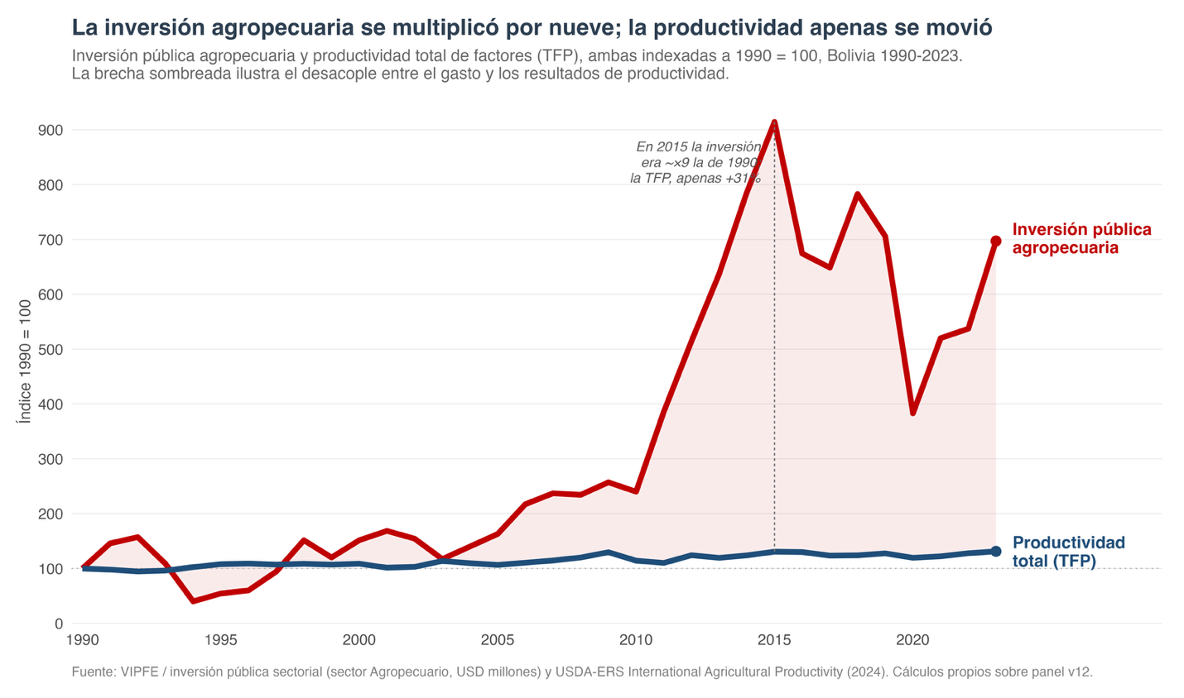

Pobreza rural y seguridad alimentaria
La pobreza rural en Bolivia revirtió entre 2021 y 2024, interrumpiendo una década de mejoras sostenidas. Los datos muestran el patrón: descenso del 55% en 2012 a 40% en 2021, con posterior repunte a 45% en 2024. La pobreza extrema rural siguió la misma trayectoria: bajó del 36% al 17% y luego subió al 22% (Instituto Nacional de Estadística (INE), Bolivia, 2024). Tres mecanismos no excluyentes explican la reversión, adaptando el marco de Vargas & Garriga (2015): choques de precios internacionales de alimentos (2021–2023), sequía de 2023 con caída de producción local, y efectos rezagados de COVID-19 sobre ingresos no agrícolas en hogares rurales.
Esta reversión se refleja en todas las dimensiones de la pobreza. El Índice de Pobreza Multidimensional de OPHI muestra la misma desaceleración en el mismo período (Oxford Poverty and Human Development Initiative & UNDP, 2024). La medición por línea monetaria es más sensible a choques de ingresos corrientes; la multidimensional incorpora educación, salud y vivienda, con menor variabilidad anual. Que ambos indicadores fallen simultáneamente sugiere que la reversión es real y no metodológica.
La inseguridad alimentaria se ha deteriorado más que la pobreza monetaria. La prevalencia de inseguridad moderada o severa (FIES) pasó del 49% en el promedio 2014–2016 al 74% en el promedio 2022–2024, un aumento de 25 puntos porcentuales, más pronunciado que el de la pobreza rural (FAO et al., 2024). Bolivia reporta ahora una de las prevalencias más altas de inseguridad alimentaria en América del Sur (promedio regional: 40,3%; FAO, 2024). Esta divergencia entre FIES y pobreza monetaria señala que el acceso a alimentos —determinado por el precio y la disponibilidad— se ha deteriorado más que los ingresos medios.
La pobreza rural muestra una distribución territorial definida: el altiplano y los valles concentran las prevalencias más altas, mientras que Santa Cruz, Beni y Pando se ubican por debajo del promedio nacional. El WFP documentó en 2022 que Chuquisaca, Potosí y Oruro registran las mayores prevalencias de inseguridad alimentaria (World Food Programme, 2022). Esta heterogeneidad territorial se correlaciona con la productividad sectorial: zonas con menor crecimiento de PTF (occidente) y mayor exposición climática registran mayores déficits de seguridad alimentaria y de pobreza rural.
La correlación entre territorio, producción y pobreza es evidente. Los departamentos del oriente, con mayor producción comercial, registran menor pobreza rural; los del occidente, con producción campesina de subsistencia, concentran las brechas (Pacheco, 2006). Este patrón replica la heterogeneidad estructural documentada en el Censo Agropecuario 2013: unidades productivas pequeñas, baja mecanización y rendimientos bajos en el occidente; economías de escala y productividad más alta en el oriente. Para el diseño de la política sectorial, lo central es que las transferencias focalizadas por hogar generan un impacto territorial distinto al de los bienes públicos focalizados territorialmente. El Capítulo III retoma este mapa territorial para evaluar si la composición actual del gasto público apoya o debilita la convergencia entre las dos Bolivia productivas.

Cobertura del suelo y frontera agropecuaria

Bolivia perdió aproximadamente 9,4 millones de hectáreas de cobertura natural entre 1985 y 2024, con un aumento equivalente de la cobertura antrópica. La tasa de pérdida no fue lineal: dos períodos de aceleración (2000–2010 y 2015–2024), intercalados con una desaceleración (2010–2015) que coincidió con precios bajos de los productos básicos. El oriente boliviano concentra la mayor parte de esta pérdida, lo que refleja la expansión de la frontera agrícola (Hansen et al., 2013; Proyecto MapBiomas Bolivia, 2024).
La concentración territorial es pronunciada: Santa Cruz concentra aproximadamente el 64% del incremento de la área antrópica nacional entre 1985 y 2024. Esta concentración responde a la geografía de la dotación de tierra, no a diferencias en la intensidad de la política sectorial. Pacheco documenta que el oriente cuenta con vastas extensiones de tierra aptas para la agricultura comercial, mientras que el occidente presenta suelos menos productivos y una mayor fragmentación (Pacheco, 2006). Dada la disponibilidad de tierra, es predecible que la expansión agrícola se concentre en Santa Cruz. Para la pregunta de política sectorial, esto es relevante: el gasto público concentrado en la soya (oriente) está actuando donde la tierra es abundante, no donde la productividad es baja. Una reorientación hacia el occidente, donde la tierra escasea y productividad es menor, requeriría cambios institucionales explícitos en la asignación territorial del presupuesto agrícola.

Figura 1.8: Cambio de cobertura del suelo por departamento, 1985–2024 (millones de hectáreas) (panel izquierdo) y distribución espacial del uso antrópico del suelo, Bolivia 2024. (panel derecho)
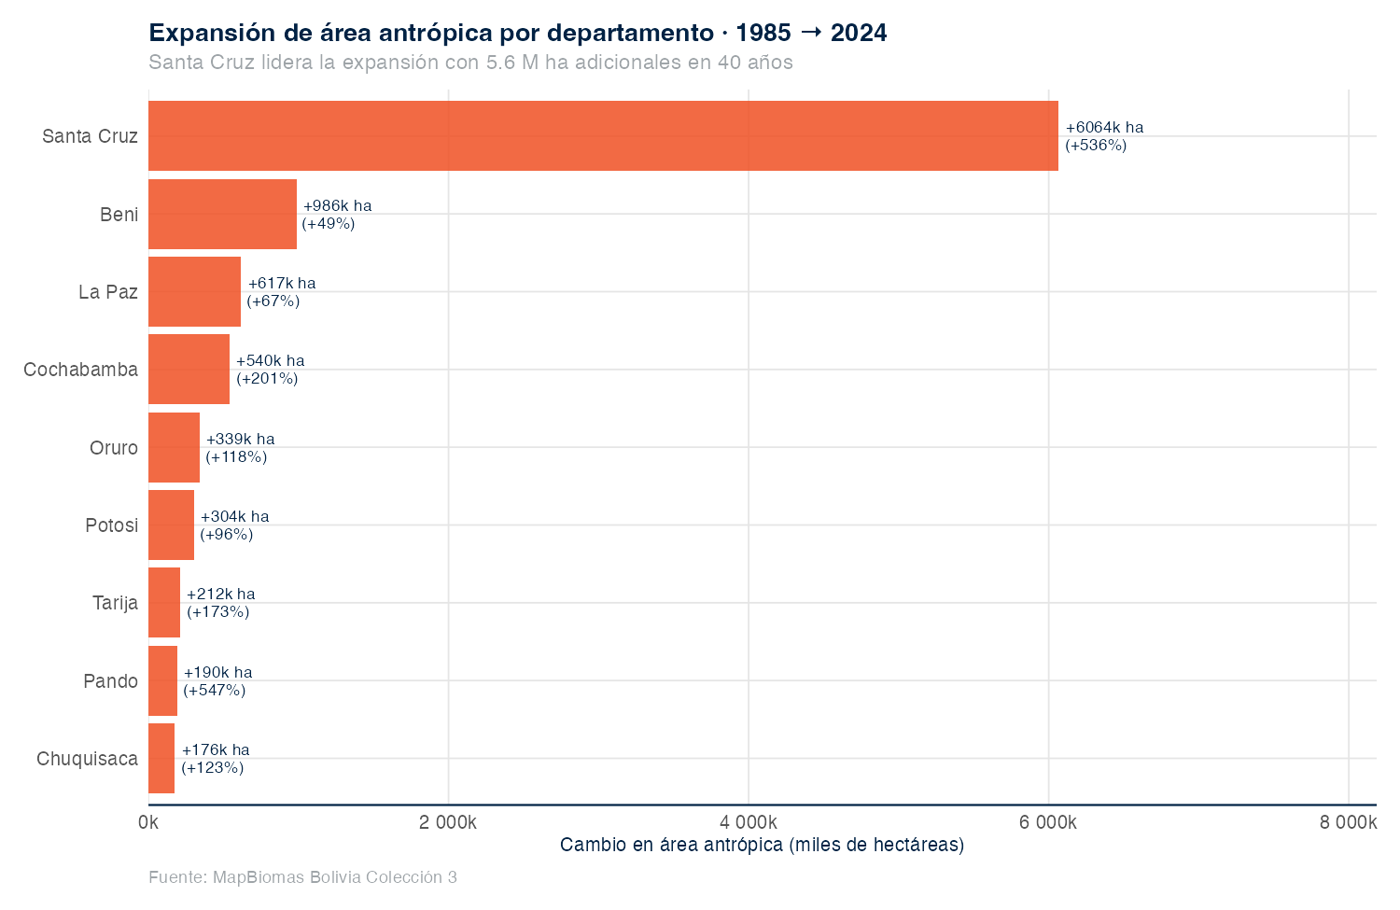 | 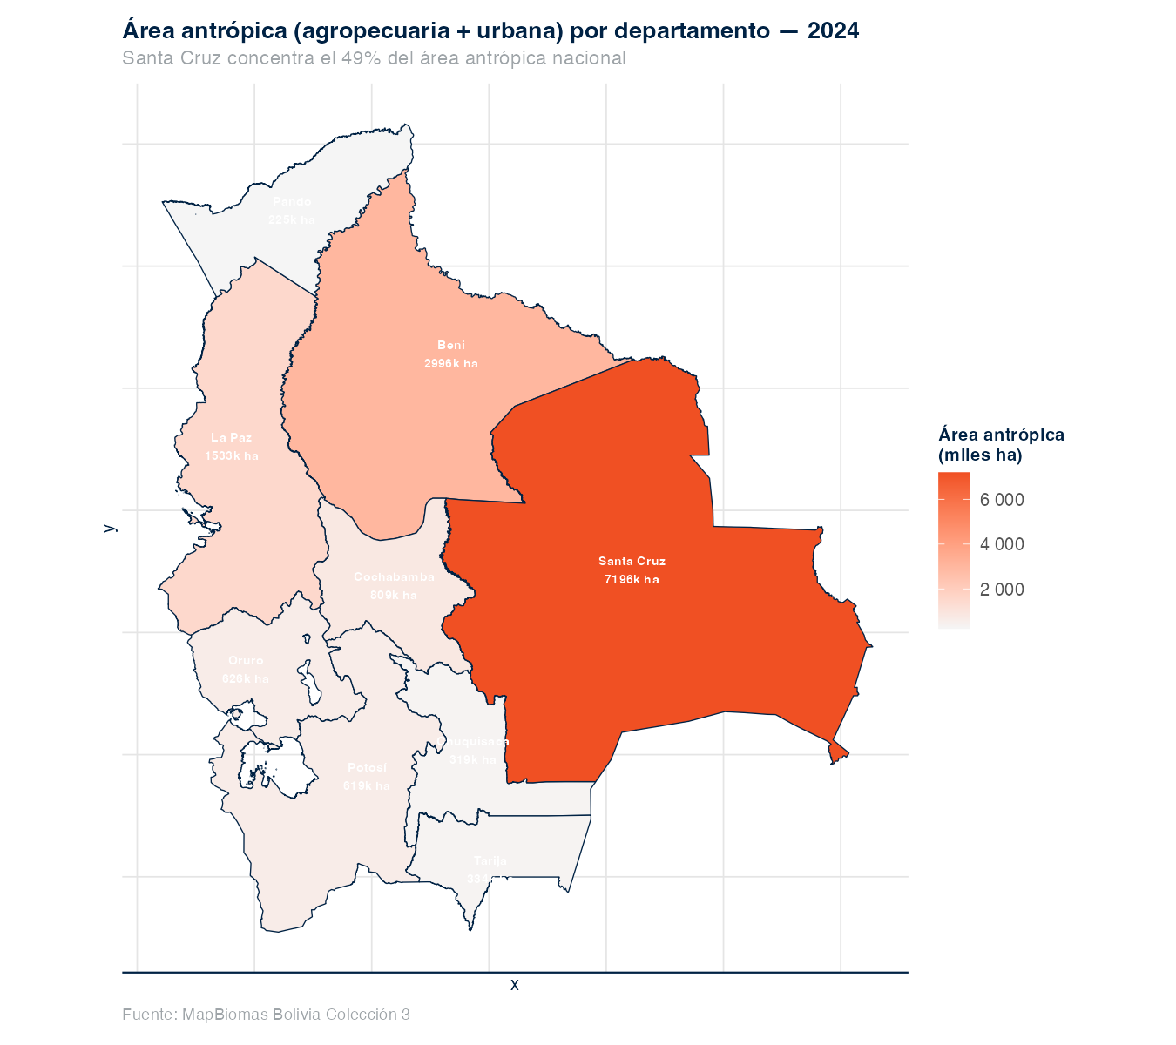

La expansión de la frontera agrícola se concentra en apenas 15 municipios. Catorce de estos 15 municipios se localizan en Santa Cruz; el restante, San Ramón, se encuentra en Beni. En conjunto, estos 15 municipios concentran aproximadamente el 53% de toda la expansión antrópica registrada en Bolivia entre 1985 y 2024. Esta concentración extrema significa que la pregunta de frontera agrícola boliviana es, en gran medida, una pregunta sobre el oriente cruceño. A nivel municipal, la variación es grande: algunos municipios en Santa Cruz han multiplicado varias veces su área bajo uso antrópico en cuatro décadas; otros, particularmente en el occidente, han permanecido relativamente estables. Esta heterogeneidad municipal es importante para la focalización del gasto público: una política de intensificación, dirigida a los 15 municipios de frontera activa, produciría efectos territorialmente distintos a los de una política de extensión de riego o de extensión rural dirigida al occidente.
Figura 1.9: Los 15 municipios con mayor expansión de área antrópica, 1985–2024 (miles de hectáreas)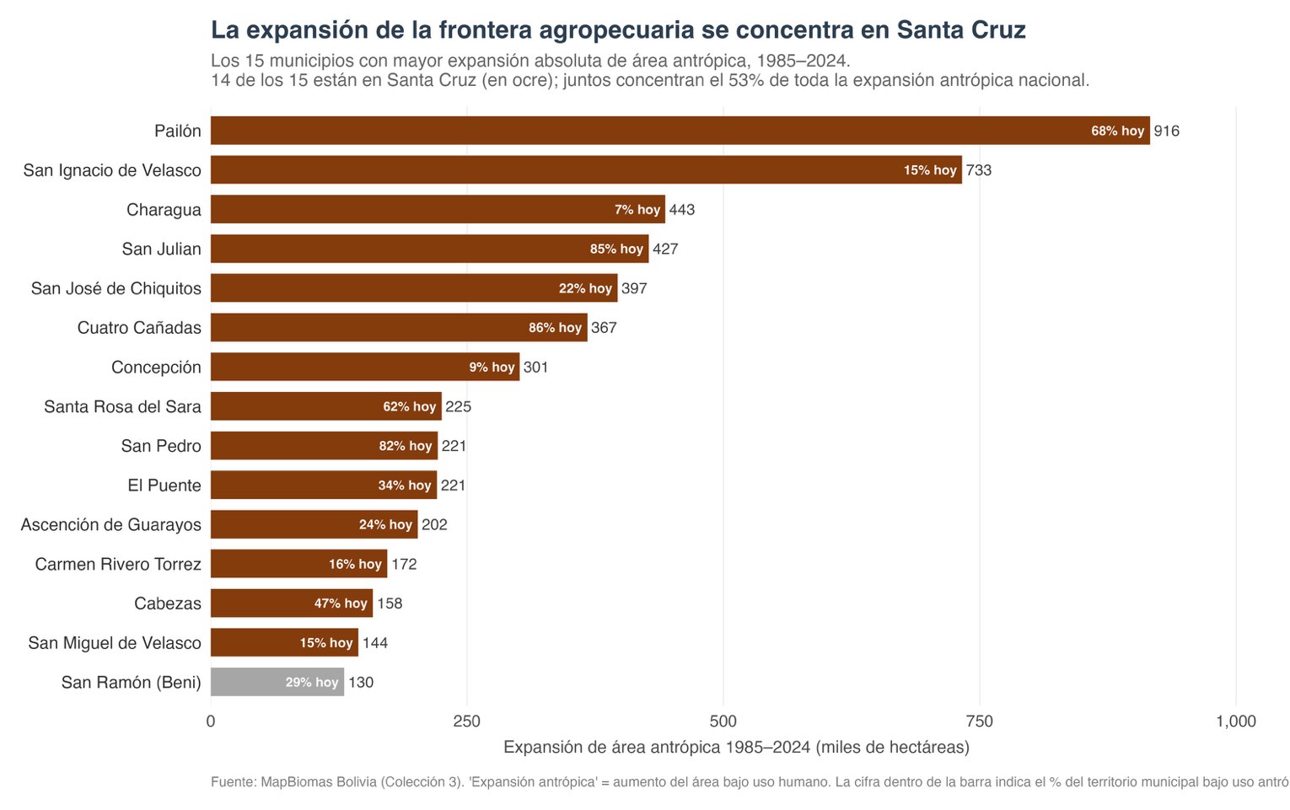

Bolivia presenta un dualismo estructural en su modelo agropecuario: el oriente concentra la producción comercial de gran escala, con acceso abundante a la tierra; el occidente concentra la agricultura familiar campesina, de baja escala y con presión sobre los recursos. Pacheco (2006) documenta esta división como una característica histórica. El Censo Agropecuario de 2013 proporciona evidencia cuantitativa: la superficie media por unidad de producción agropecuaria en Santa Cruz supera en más de un orden de magnitud a la observada en los departamentos del altiplano (Instituto Nacional de Estadística (INE), 2015). Urioste (2011) reporta cómo esta asimetría en el acceso a la tierra ha generado presión sobre las tierras comunitarias del oriente, documentada en los registros de tenencia del INRA.
La expansión de la frontera agrícola en Santa Cruz genera emisiones significativas de gases de efecto invernadero. La conversión de cobertura natural a uso antrópico es la principal fuente de emisiones agropecuarias del país. La Contribución Nacional Determinada de Bolivia reconoce explícitamente el peso del cambio de uso del suelo en el balance de emisiones nacionales (Estado Plurinacional de Bolivia, 2022). Esto vincula la pregunta de gasto público agrícola a la pregunta climática: una política que refuerce la expansión extensiva de la frontera amplifica las emisiones; una política que incentive la intensificación podría desacoplar el crecimiento agrícola del cambio de uso del suelo.
Los sistemas alimentarios andinos enfrentan una creciente vulnerabilidad ante el cambio climático. La literatura climática regional documenta un aumento en la frecuencia de eventos extremos — sequía, helada, granizo — que afectan desproporcionadamente a la agricultura familiar del altiplano y los valles (Castellanos et al., 2022; Rabatel et al., 2013). Andersen y Verner (2009) estiman, para Bolivia, una elasticidad significativa de los rendimientos agrícolas al clima en un modelo Ricardiano. Esta vulnerabilidad climática tiene implicaciones de política sectorial: bienes públicos como riego, sistemas de alerta temprana, y variedades de cultivos resistentes a sequía podrían mejorar la resiliencia de la agricultura familiar que concentra la pobreza rural.

Ciclos políticos y choques
El desempeño del sector agropecuario boliviano entre 2008 y 2024 estuvo marcado por cuatro eventos estructurales que dejaron huellas distintas según la geografía y el tipo de productor. Un ciclo internacional de precios altos (2008–2014), una reforma de la política crediticia (Ley 393, 2014), un choque macroeconómico global (COVID-19, 2020) y una sequía regional (2023) se superpusieron de tal manera que amplificaron o atenuaron sus efectos. Esta sección examina cómo cada evento reconfiguró los incentivos de la producción, el acceso al crédito y la vulnerabilidad rural.
La Ley 393 de Servicios Financieros, promulgada en agosto de 2013 y reglamentada en 2014, redefinió el régimen bancario boliviano en al menos cuatro dimensiones: (i) metas mínimas de cartera productiva por banco, con la agricultura como sector elegible; (ii) techos máximos a la tasa de interés para préstamos productivos; (iii) regulación de comisiones y servicios financieros; y (iv) un rol expandido del BDP-SAM como banco público sectorial (Estado Plurinacional de Bolivia 2013). El instrumento es una regulación bancaria, no un programa de gasto: la consecuencia es que parte del apoyo público al sector pasa a ejecutarse a través del balance del sistema financiero y no del Presupuesto General del Estado. El stock de crédito agropecuario se multiplicó por 11,7 entre 2010 y 2024, lo que alteró la composición de los apoyos sectoriales.

Subsidio cuasi-fiscal del crédito subsidiado
El régimen Ley 393 fija tasas reguladas por debajo de la tasa de mercado de referencia. La diferencia entre ambas, multiplicada por el saldo de cartera elegible, es el subsidio implícito del crédito subsidiado: una transferencia desde el sistema bancario hacia los productores que cumplen con los criterios de elegibilidad de cartera productiva. Bajo la clasificación MAFAP, este subsidio se asigna a la categoría A2.2 (subsidios a insumos variables): el crédito como insumo variable de la operación productiva.
La cuantificación de la magnitud de este subsidio —en bolivianos constantes y como porcentaje del PIB sectorial— requiere una serie de tasa de mercado de referencia ajustada por plazo y perfil de riesgo, así como el saldo medio de la cartera regulada y el tratamiento separado de la cartera del BDP; su estimación detallada se reserva para una versión posterior de este análisis.
El ciclo de precios internacionales 2008–2014 elevó los precios de la soya, el maíz y el trigo a niveles superiores al promedio histórico. El IBCE documenta la respuesta inmediata de la superficie sembrada y las exportaciones agropecuarias del oriente boliviano (Instituto Boliviano de Comercio Exterior (IBCE), 2025). Este ciclo coincidió con la primera mitad del incremento de la inversión pública sectorial y con el primer período de expansión acelerada de la frontera agrícola. La superposición temporal — precios altos, gasto público creciente y disponibilidad de crédito — reforzó el componente extensivo del crecimiento: los productores incorporaron tierra nueva porque era rentable hacerlo.
El choque de COVID-19 (2020) produjo una contracción del PIB nacional, con caída del valor agregado agropecuario concentrada en el segundo y tercer trimestre de 2020, seguida de una recuperación parcial en 2021. La pobreza rural no mostró quiebre en 2020, pero sí una desaceleración del descenso previo. El efecto más persistente fue en los ingresos no agrícolas de hogares rurales — remesas internas, trabajo asalariado urbano y transferencias—, que no se recuperaron hasta 2021–2022.
La sequía de 2023, asociada al ciclo ENSO, afectó la producción cerealera y los rendimientos en el altiplano y los valles. Coincidió con el repunte de la pobreza rural al 45% y de la inseguridad alimentaria (FIES) al 74%. La literatura climática regional documenta que la probabilidad de sequías en los Andes tropicales ha aumentado debido al cambio climático antropogénico (Castellanos et al., 2022; Rabatel et al., 2013).
La heterogeneidad temporal y geográfica del desempeño sectorial 2008–2024 contiene información sobre cómo los distintos ciclos afectaron a productores y regiones de manera desigual. El ciclo de precios benefició principalmente al oriente comercial; COVID-19 afectó los ingresos no agrícolas del occidente; la sequía 2023 concentró daño en la agricultura familiar andina. Aislar el efecto cuantitativo de cada choque requiere un modelo de panel con efectos fijos, desarrollado en el Anexo V. Estos ciclos revelan que la vulnerabilidad del sector no es uniforme: depende de la geografía, del tipo de productor y de la exposición a choques externos. El Capítulo II examina la distribución territorial del gasto público en este contexto de heterogeneidad.

Síntesis y cierre del capítulo
Bolivia posee un sector agropecuario con peso macroeconómico real y capacidad exportadora concentrada en el complejo de soya. Durante 2008–2024, el Estado invirtió en este sector como nunca: el gasto público creció en términos reales, la superficie cultivada se multiplicó por 2,4, y el crédito agropecuario saltó 11,7 veces. Pero los resultados sociales no acompañaron. La productividad total de factores acumula un rezago de quince años respecto de sus pares andinos. La inseguridad alimentaria pasó del 49% al 74%. La pobreza rural, tras una década de mejoras, se revirtió a 45% en 2024. El sector produce más y gasta más, pero los resultados sociales se deterioran.
Esta paradoja no es accidental. Cuatro factores estructurales la explican.
- Primero, extensificación sin intensificación: Bolivia creció multiplicando la tierra, no la eficiencia. La frontera se expandió en 9,4 millones de hectáreas entre 1985 y 2024, pero el rendimiento por hectárea creció apenas un 9,6% en dos décadas. El umbral en el que la expansión del área generara ganancias sostenibles de productividad nunca se alcanzó.
- Segundo, concentración exportadora extrema: mientras la producción doméstica es diversificada (HHI ≈ 1.200), las exportaciones dependen de un solo complejo: la soya representa el 66% del valor exportado, con HHI ≈ 4.586. Esta vulnerabilidad expone al sector a choques de precios sin mecanismos de diversificación.
- Tercero, sustitución de gasto por crédito: la Ley 393 (2014) reorientó el apoyo sectorial hacia el sistema financiero. El crédito agropecuario se multiplicó 11,7 veces entre 2010 y 2024, pero este costo cuasi-fiscal no aparece en los indicadores Maputo, creando una ilusión de menor gasto.
- Cuarto, choques asimétricos: los precios internacionales, la COVID-19 y la sequía de 2023 afectaron desigualmente al oriente comercial y al occidente familiar, ampliando las brechas territoriales de productividad y de seguridad alimentaria.
Estos hallazgos plantean una pregunta ineludible: ¿es la composición del gasto público agropecuario compatible con revertir la trayectoria extensiva, cerrar la brecha de productividad con la región y reducir la inseguridad alimentaria? Los capítulos siguientes responden esa pregunta examinando la arquitectura institucional, la evolución del gasto, su distribución territorial y su eficiencia técnica. El patrón identificado aquí — extensificación, concentración exportadora, sustitución gasto-crédito, choques asimétricos — es el lente analítico que estructura todo el análisis.

Capítulo II

Dinámica y composición del gasto público agropecuario en Bolivia

Mensajes clave:
- El gasto público agropecuario boliviano ha representado en promedio el 2% del gasto total durante 2016–2024, sin haber alcanzado en ningún año la meta Maputo del 10%. La brecha no es coyuntural: es una característica estructural del patrón de priorización fiscal que persiste durante las tres décadas de serie disponible, independientemente del ciclo de ingresos. Máximo histórico 3.48% en 1990; promedio 1990–2007 1.72%; promedio 2000–2007 1.87% (panel v12 sobre IFPRI SPEED).
- La composición del gasto se reconfiguró entre 2016 y 2024: EMAPA pasó del 25% al 42% del presupuesto agropecuario, mientras los bienes públicos sectoriales cayeron del 64% al 45%. El patrón es de sustitución — no de expansión —: el rubro de mayor retorno social documentado (I+D, extensión, sanidad) cedió espacio al de menor retorno (intervención directa de mercado).
- Desde la Ley de Servicios Financieros de 2014, el crédito regulado al sector agropecuario alcanzó USD 2.725 millones (constantes de 2015) en 2024 — alrededor de ocho veces el gasto presupuestario del sector ese año. El crédito subsidiado es hoy el principal instrumento de apoyo al sector, pero su costo para el Estado no se contabiliza en el presupuesto público.

Introducción
Este capítulo documenta la dinámica y la composición del gasto público agropecuario boliviano entre 2016 y 2024. La primera sección describe la arquitectura institucional del sector y el proceso presupuestario que la financia. La segunda analiza la tendencia del gasto y la capacidad de ejecución por entidad y por programa. La tercera clasifica el gasto por propósito con la metodología MAFAP-FAO, distinguiendo el apoyo al productor, el apoyo al consumidor y los bienes públicos sectoriales. La cuarta examina la distribución territorial del gasto y su relación con la pobreza departamental. En conjunto, el capítulo establece cuánto se gasta, quién lo ejecuta, en qué se gasta y dónde, como base para el análisis de eficiencia y efectividad del Capítulo III.

Arquitectura institucional del sector agropecuario boliviano
El sector agropecuario boliviano opera bajo una arquitectura institucional en tres capas: el MDRyT, como ente rector formal, y sus entidades especializadas a nivel nacional; los ministerios con competencias cruzadas en materias críticas —agua, tierras, desarrollo indígena—; y los gobiernos departamentales y municipales en la base ejecutora. Esta fragmentación no es un rasgo incidental ni reciente, y es el principal factor estructural que impide leer el gasto sectorial del presupuesto de una sola institución y que obliga a la reconstrucción analítica a partir de los clasificadores funcionales en BOOST/VIPFE (World Bank, 2011).

Figura 2.1: Arquitectura institucional del sector agropecuario boliviano
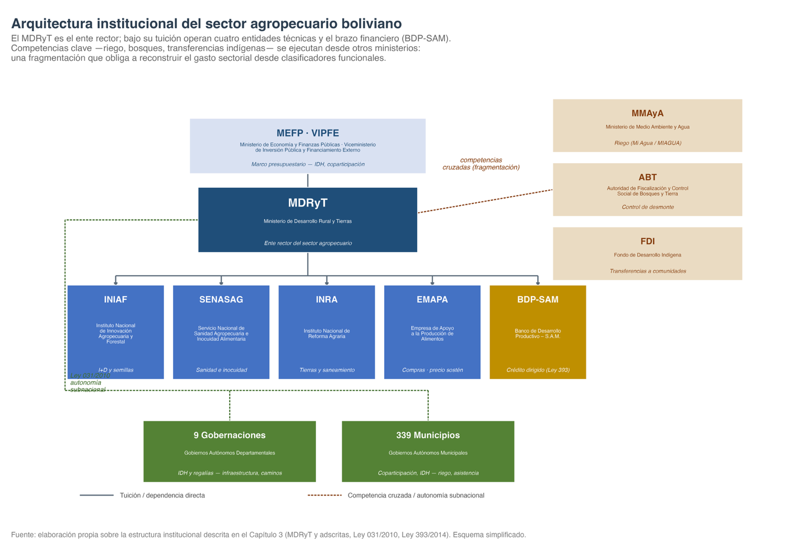
A continuación, se explica brevemente cada una de las capas de la arquitectura institucional.

El MDRyT y sus entidades adscritas
El Ministerio de Desarrollo Rural y Tierras (MDRyT) es el ente rector del sector agropecuario boliviano y formula la política productiva, comercial y de tierras. Su estructura operativa se organiza en tres niveles: el MDRyT en la cúspide normativa; sus cuatro entidades técnicas especializadas y su brazo financiero en el nivel operativo; y los gobiernos subnacionales en la base ejecutora. Bajo el MDRyT operan cuatro entidades técnicas con mandato específico: el Instituto Nacional de Innovación Agropecuaria y Forestal (INIAF) para investigación y semillas; el Servicio Nacional de Sanidad Agropecuaria e Inocuidad Alimentaria (SENASAG) para sanidad; el Instituto Nacional de Reforma Agraria (INRA) para saneamiento y titulación; y la Empresa de Apoyo a la Producción de Alimentos (EMAPA) para compras públicas con precio sostén.
La fragmentación de las competencias es el principal obstáculo para medir el gasto sectorial. Funciones determinantes para la productividad operan fuera del MDRyT: el riego — factor crítico bajo restricción hídrica — se ejecuta desde el Ministerio de Medio Ambiente y Agua (MMAyA) a través del programa "Mi Agua / MIAGUA", sin reporte presupuestario consolidado; la Autoridad de Fiscalización y Control Social de Bosques y Tierra (ABT) regula el desmonte; y el Fondo de Desarrollo Indígena (FDI) canaliza transferencias a comunidades fuera del ministerio rector (Colque. La consecuencia es que la cifra agregada de gasto sectorial no se lee del presupuesto de una sola cabeza de sector, sino que requiere una reconstrucción analítica a partir de los clasificadores funcionales en BOOST/VIPFE.

El Banco de Desarrollo Productivo (BDP-SAM)
El Banco de Desarrollo Productivo Sociedad Anónima Mixta (BDP-SAM) es el brazo financiero del sector y opera con tasas reguladas por la Ley 393 de Servicios Financieros (2014). Su cartera de 2024 ronda los USD 3,4 mil millones, con participación agropecuaria cercana al 68% del portafolio productivo (Banco Central de Bolivia, 2024). El subsidio implícito del BDP — la diferencia entre tasa regulada y tasa de mercado — no se contabiliza como gasto fiscal directo sino como ingreso fiscal no percibido.

Subnacionales: departamentos y municipios
En la base de la arquitectura institucional y bajo la Ley Marco de Autonomías y Descentralización (Ley 031/2010), los nueve gobiernos departamentales y los 339 gobiernos municipales ejecutan parte del gasto sectorial de forma autónoma, principalmente en infraestructura productiva, riego, asistencia técnica local y caminos rurales. Esa autonomía implica que una porción relevante del esfuerzo público en la agricultura queda fuera del control del ente rector. Los gobiernos departamentales se financian con el Impuesto Directo a los Hidrocarburos (IDH) y con regalías mineras y forestales; los municipios, con coparticipación tributaria, el IDH e ingresos propios.

Proceso presupuestario y fuentes de financiación
El presupuesto público destinado al sector agropecuario boliviano sigue el ciclo presupuestario estándar del Estado Plurinacional, regido por la Constitución Política de 2009 y la Ley 1178 de Administración y Control Gubernamentales (SAFCO) (Constitución Política del Estado Plurinacional de Bolivia, 2009; Ley N.º 1178 de Administración y Control Gubernamentales (SAFCO), 1990), que establece los sistemas de Programación de Operaciones, Presupuesto y Control. Este ciclo opera en cuatro fases que, tomadas juntas, generan la fragmentación de competencias observada en la práctica:
- Formulación. El Ministerio de Economía y Finanzas Públicas (MEFP) emite anualmente las directrices de formulación presupuestaria a través de su Dirección General de Presupuesto y del Viceministerio de Inversión Pública y Financiamiento Externo (VIPFE). Cada entidad ejecutora —MDRyT y sus adscritas, MMAyA, gobernaciones y municipios— formula su anteproyecto, que debe alinearse con la planificación de mediano plazo bajo el Sistema de Planificación Integral del Estado (Ley N.º 777 del Sistema de Planificación Integral del Estado (SPIE), 2016) y el Plan de Desarrollo Económico y Social (PDES). Esta descentralización de la formulación es el primer punto en el que divergen las intenciones del ente rector.
- Autorización. El Órgano Ejecutivo consolida el Proyecto de Presupuesto General del Estado (PGE) y lo remite a la Asamblea Legislativa Plurinacional para su aprobación como Ley del PGE de cada gestión. Esta ley fija los techos de gasto e inversión de todas las entidades; sin embargo, la aprobación legislativa constituye un cuello de botella que genera rezagos en la ejecución, particularmente en los gobiernos subnacionales.
- Ejecución. Las entidades ejecutan su presupuesto mediante el sistema de gestión pública (SIGEP). Las modificaciones presupuestarias intra-año — reasignaciones y ampliaciones de techo — son frecuentes y explican las tasas de ejecución superiores al 100% observadas en algunos años (sección 3.3). Bajo la Ley 031/2010 de Autonomías y Descentralización (Ley N.º 031 Marco de Autonomías y Descentralización «Andrés Ibáñez», 2010), los gobiernos subnacionales ejecutan de forma autónoma sus recursos de coparticipación tributaria, el Impuesto Directo a los Hidrocarburos (IDH) y las regalías mineras y forestales. Esta autonomía ejecutora es donde la fragmentación se vuelve más operativa: dos gobernadores pueden tomar decisiones de gasto opuestas bajo el mismo techo presupuestario nacional.
- Control. La Contraloría General del Estado ejerce control posterior y las entidades rinden cuentas conforme a la Ley 1178. Este control es retrospectivo, no prospectivo, por lo que no restringe las decisiones de gasto durante la ejecución.
El gasto agropecuario ha sido financiado históricamente por cuatro fuentes: el Tesoro General de la Nación (TGN), el crédito externo, las donaciones bilaterales y los recursos específicos. Durante el ciclo BOOST (1996–2008), las donaciones representaron en promedio 30–35% del financiamiento; el TGN, entre 25 y 50%; el crédito externo, 8–18%; y los recursos específicos (ingresos propios de adscritas como SENASAG), el balance. Tras 2008, esa composición cambió: evidencia fiscal post-BOOST sugiere un aumento de la participación del TGN y una reducción de dependencia de donación, coincidiendo con la consolidación de ingresos del sector hidrocarburos.
Esta composición tiene dos implicancias operativas críticas. Primero, riesgo de continuidad de los gastos financiados por donación: estos recursos suelen canalizarse a programas verticales con un horizonte de 3–5 años. Cuando el donante se retira, esos gastos no se trasladan automáticamente al financiamiento recurrente del MDRyT, lo que genera discontinuidad en los servicios. Segundo, auto-sustentabilidad parcial mediante recursos específicos: ingresos propios de las adscritas, como SENASAG (inspección, certificación fitosanitaria), financian servicios que escalan naturalmente con la actividad sectorial sin requerir asignación presupuestaria adicional del TGN. Este financiamiento automático reduce la presión fiscal mientras el sector crece.

Tendencia del gasto público agropecuario, 2016-2024
Antes de examinar la composición interna del gasto agropecuario, conviene situarlo en el conjunto del gasto público boliviano. Según la clasificación por sector económico del MEFP, en 2024 el agropecuario representó apenas 1,7% del gasto público total devengado, ocupando el puesto 14 entre 24 sectores (Figura 2.2). Esta participación se ha mantenido notablemente estable durante 2016–2024, fluctuando entre 1,7% y 2,6% con un promedio cercano al 2%.
En comparación, el gasto agropecuario es inferior al de defensa (2,2%) e industria (2,1%), y representa una fracción minúscula del destinado a hidrocarburos. Ese sector extractivo solo captura el 34% del gasto público total — exactamente veinte veces lo que recibe la agricultura — mientras que educación absorbe el 16% y salud el 7%. La desproporción es estructural, no circunstancial. Un sector que aporta el 12% del PIB y emplea a más de una cuarta parte de la población ocupada recibe apenas el 2% del presupuesto público. Esta priorización relativa refleja la arquitectura de gasto boliviana, en la que los sectores extractivo e hidrocarburífero y los sociales (educación, salud) dominan la asignación fiscal, dejando al agro como una prioridad residual durante todo el período.
Figura 2.2: Participación del gasto agropecuario en el gasto público total, por sector económico, 2016 y 2024

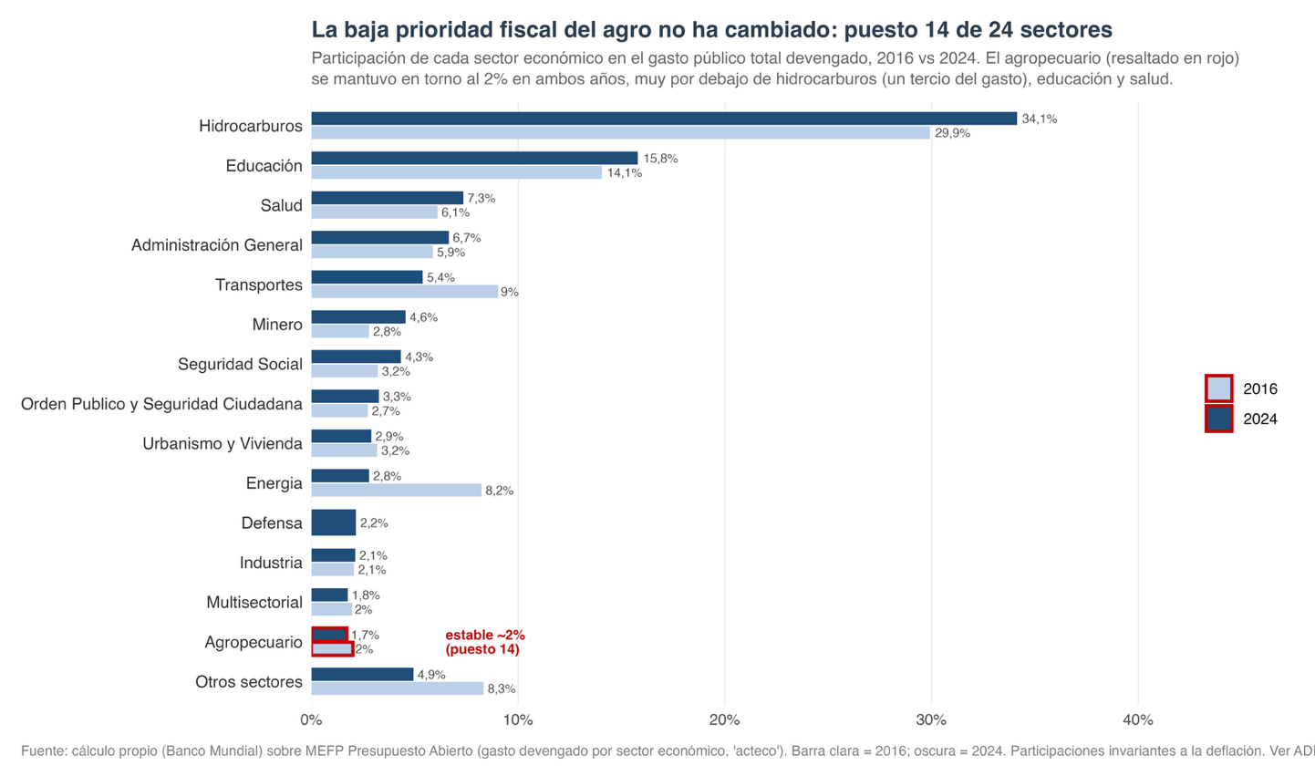
Medido como proporción del PIB entre 2016 y 2023, el gasto agropecuario alcanzó, en promedio, 1,1%, fluctuando entre 0,88% y 1,41% según el año. Expresada como porcentaje del gasto público total, la cifra es de 2,0%, con variaciones entre 1,69% y 2,58%. La volatilidad nominal cuenta una historia más dramática. Entre 2019 y 2020, el choque de COVID-19 precipitó una caída del 32%, de USD 425 millones a USD 289 millones en constantes de 2015. El gasto se recuperó hasta un pico de USD 539 millones en 2023, pero volvió a contraerse un 37% en 2024 — cayendo a USD 341 millones — en un contexto de restricción de divisas y consolidación fiscal. Esta pauta es claramente procíclica: el gasto se expande durante la bonanza de hidrocarburos y se contrae durante los ajustes fiscales. Ese patrón contrasta de forma marcada con la estabilidad anticíclica que requeriría una política de financiamiento predecible para bienes públicos sectoriales con retornos a mediano plazo.
Dos aspectos metodológicos cierran la lectura. El primero es de magnitud: el gasto total es, en promedio, 2,1 veces superior a la inversión. La serie de inversión, única disponible de forma continua desde 1996, no refleja casi la mitad del esfuerzo fiscal — el componente corriente de salarios, operación y empresas públicas. El segundo es de cobertura temporal: datos de gasto total solo existen para la fase BOOST (1996–2008) y para la ventana reciente (2016–2024); el tramo intermedio de 2009–2015 se reporta únicamente con inversión, declarado explícitamente como cota inferior.

Figura 2.3: Gasto público agropecuario como proporción del PIB: gasto total e inversión, 2000–2023
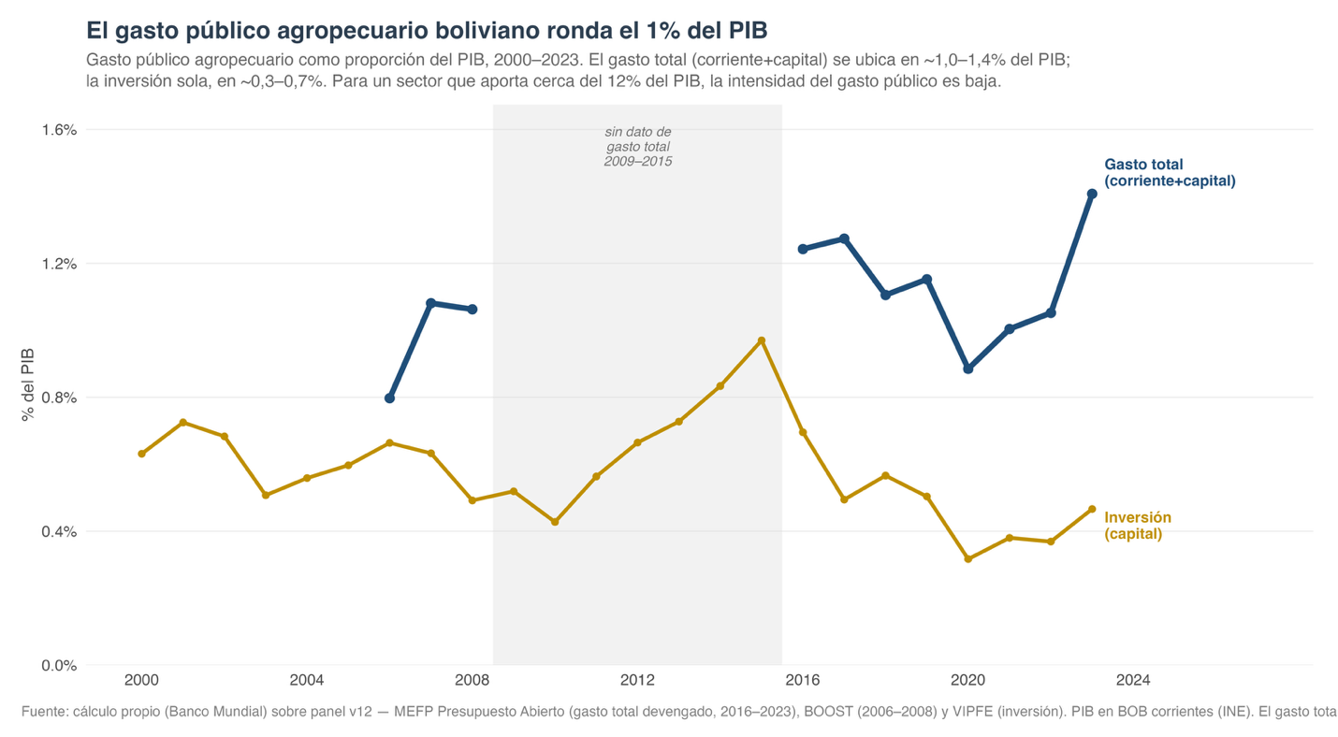

Estructura de las entidades ejecutoras del gasto
El gasto público agropecuario boliviano se ejecuta a través de una constelación amplia y fragmentada: más de 340 unidades ejecutoras distintas registran gasto sectorial cada año. Esta dispersión extrema implica que el gasto no puede leerse a partir de un solo presupuesto ministerial. El MDRyT, como ente rector, ejecuta directamente apenas el 19%; el resto se distribuye entre la empresa estatal de alimentos (EMAPA), los gobiernos subnacionales, las entidades técnicas de bienes públicos, y diversos organismos menores. Para entender el gasto sectorial total, es necesario consolidar datos multientidad — un ejercicio que revela patrones que la lectura ministerial por separado habría ocultado—.
Los patrones de las empresas ejecutoras cambiaron entre 2016 y 2024. EMAPA, la empresa estatal de compras de alimentos, pasó de ejecutar el 25% del gasto agropecuario a captar el 42%, convirtiéndose en el principal ejecutor del sector. Ese desplazamiento de 17 puntos porcentuales tiene un espejo claro: el bloque subnacional se contrajo 16 puntos, del 38% al 22%. La caída fue particularmente aguda en las gobernaciones departamentales, que retrocedieron del 23% al 7%, lo que sugiere una recentralización deliberada de recursos desde los gobiernos subnacionales hacia la sede del Estado. El MDRyT se mantuvo estable en torno al 19%, mientras que las entidades técnicas de bienes públicos — investigación, reforma agraria, sanidad animal y riego — se mantuvieron en torno al 14%. Esta transformación de un patrón territorial descentralizado a uno centralizado-empresarial tiene implicaciones políticas directas. El núcleo del gasto agropecuario no reside hoy en los bienes públicos sectoriales clásicos que siempre han representado una fracción menor. El grueso se ha trasladado hacia EMAPA: una intervención de mercado por el lado de la demanda mediante compras de alimentos a precios de sostén.
Figura 2.4: Composición del gasto agropecuario por tipo de entidad ejecutora, 2016–2024
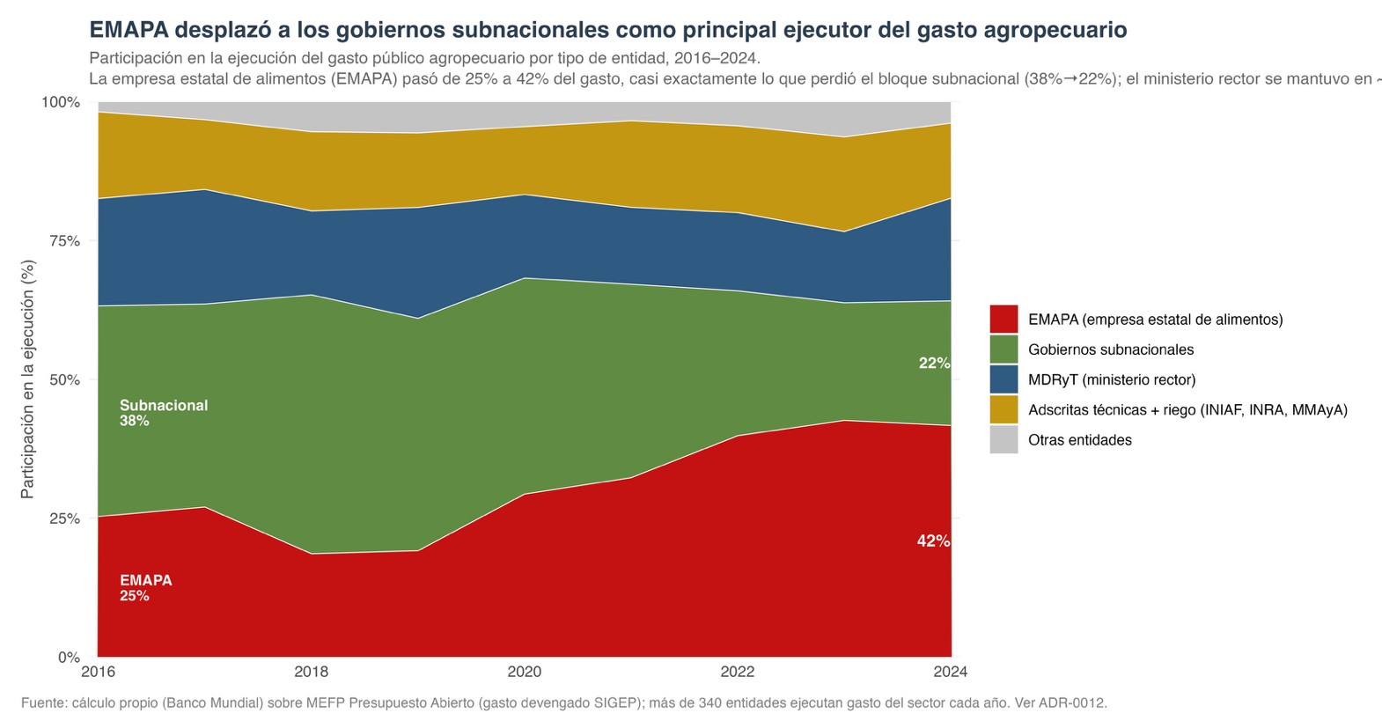

Capacidad de ejecución por entidad
El MDRyT consolidado ejecutó el 74 por ciento de su presupuesto vigente en términos financieros y el 54 por ciento de sus metas físicas al cierre de 2024 (Ministerio de Desarrollo Rural y Tierras (Bolivia), 2025). La medida estándar es la tasa de ejecución financiera, definida como el devengado sobre el presupuesto vigente; la tasa física compara las metas físicas cumplidas con las programadas. Para el MDRyT y sus entidades dependientes, ambas tasas se construyen a partir de los reportes de Rendición Pública de Cuentas y del registro SIGEP/SISEGER, con corte al 31 de diciembre. La dispersión entre las entidades ejecutoras es marcada, lo que justifica el desglose que se presenta a continuación.

Figura 2.5: Capacidad de ejecución por entidad

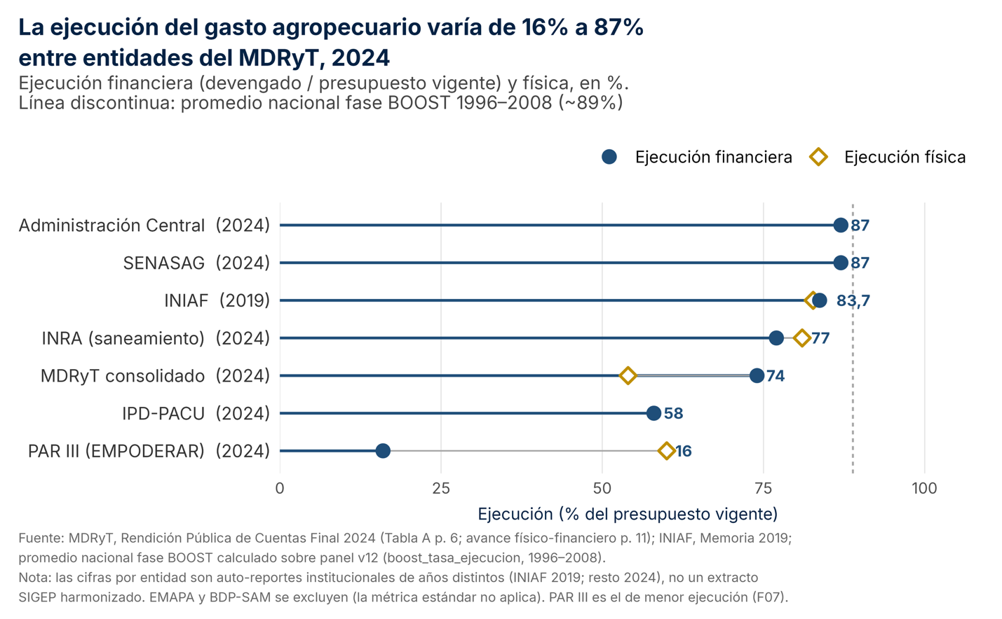
La tasa de ejecución financiera agregada no captura la calidad de la ejecución, que depende de la composición del gasto efectivamente devengado. El INIAF ejecutó el 83,7 por ciento de su presupuesto total en 2019 pero solo el 47,3 por ciento del rubro Activos Reales, con el componente capitalizable del Proyecto Café (Centro de Innovación en Caranavi) en 0 por ciento de ejecución (Instituto Nacional de Innovación Agropecuaria y Forestal (INIAF), 2020). En el MDRyT consolidado de 2024 la ejecución financiera (74 por ciento) superó a la física (54 por ciento) (Ministerio de Desarrollo Rural y Tierras (Bolivia), 2025). Ambos patrones son consistentes con una mayor ejecución del gasto corriente que la de las metas de inversión, de modo que el agregado financiero puede mantenerse alto mientras la inversión productiva queda rezagada.

Dinámica de ejecución por programa
La composición del gasto agropecuario por actividad revela una marcada concentración. De las 36 actividades registradas en el presupuesto sectorial, apenas ocho concentran el 80% del total ejecutado entre 2016 y 2024 (Figura 2.6). Una sola actividad domina: la seguridad y soberanía alimentaria, ejecutada principalmente por EMAPA, concentra cerca del 30% del gasto con un promedio de USD 129 millones anuales en constantes de 2015. Le sigue la construcción de sistemas de riego, que añade un 17% (USD 72 millones). Las 28 actividades restantes, ninguna por encima del 8%, se reparten apenas en el quinto inferior del presupuesto.
Figura 2.6: Composición del gasto por tipos de programa
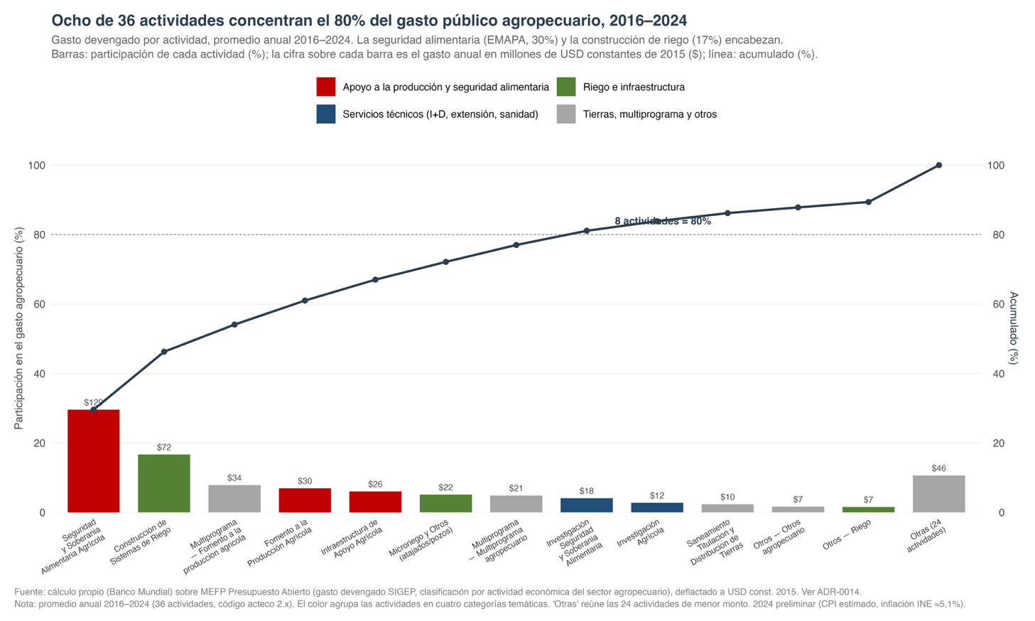
Cuando se agrupan por finalidad, esas actividades revelan una orientación clara: el gasto se dedica primordialmente a la intervención directa en la producción y los mercados, no a la provisión de servicios sectoriales. El apoyo a la producción y la seguridad alimentaria absorbe el 51% del presupuesto (USD 205 millones anuales), mientras que el riego y la infraestructura suman el 27% (USD 110 millones). En contraste, los servicios técnicos de uso colectivo — investigación, extensión, sanidad agropecuaria — representan apenas el 12% (USD 47 millones), y la administración de tierras junto con programas no asignables completa el 10% restante.
Figura 2.7: Composición del gasto POR agrupación DE PROGRAMAS
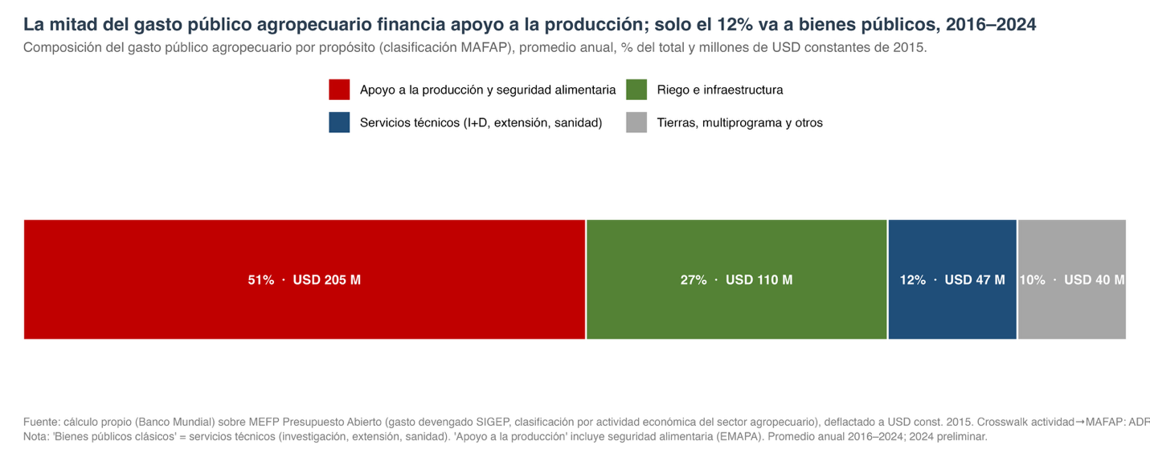
Esta arquitectura del gasto tiene dos implicaciones estructurales. Primero, la estrategia de gasto enfatiza la intervención estatal directa —especialmente a través de EMAPA— por sobre la provisión de bienes públicos técnicos de largo plazo. Segundo, aproximadamente el 15% del presupuesto permanece en categorías genéricas, lo que refleja limitaciones de granularidad en el registro presupuestario y reduce la precisión posible del análisis por actividad. La siguiente sección examina esta distinción a través del marco de clasificación funcional, que permite una lectura más nítida de qué tipo de bienes e intervenciones financia realmente el Estado.

Gasto agropecuario por propósito (metodología MAFAP-FAO)

Apuntes metodológicos de la metodología MAFAP
Bolivia gasta en el sector agropecuario desde múltiples frentes que no siempre aparecen juntos en una sola cifra de gasto. Un agricultor de Santa Cruz que vende soya recibe apoyo directo del BDP (crédito subsidiado). Pero ese mismo flujo de soya también depende de caminos vecinales mantenidos por municipios, de riego construido por el MMAyA, y de investigación en variedades realizada por INIAF. ¿Cómo se mide ese universo de apoyo? ¿Cómo un número aislado comparable con otros países de la región, o cómo el ecosistema completo de gasto que, en la práctica, sostiene la producción? La respuesta no es una u otra: depende de la pregunta que se haga. Por eso, este reporte usa dos definiciones de MAFAP en paralelo — una para hablar con el mundo exterior y otra para diseñar la política sectorial en Bolivia.
La clasificación MAFAP (Monitoring and Analysing Food and Agricultural Policies) de la FAO permite hacer esa distinción a través de la agrupación en cinco grupos de gasto por destinatario (Food and Agriculture Organization, 2013; Mas Aparisi et al., 2014):
- A: Apoyo directo al productor (transferencias, subsidios a insumos, crédito)
- B: Apoyo al consumidor (subsidios a alimentos, compras públicas)
- C: Apoyo a otros agentes (empresas estatales, intermediarios)
- D: Apoyo general al sector (bienes públicos sectoriales: I+D, extensión, sanidad, riego)
- E: Gasto rural-soporte (infraestructura no sectorial: caminos, agua, electrificación, educación y salud rural)
Una vez establecidas estas cinco categorías, el análisis permite responder dos tipos de pregunta de política:
- ¿Cuánto apoyo directo e indirecto recibe el sector? — MAFAP narrow (A + B + C + D) es el agregado de comparabilidad internacional. Este agregado es la base del compromiso de Maputo (10% del presupuesto) y permite comparación contra el promedio de América Latina.
- ¿Cuál es el espacio fiscal disponible si reorientamos todos los recursos rurales? — MAFAP full (narrow + E) captura el gasto rural total, incluyendo bienes públicos que no son estrictamente sectoriales, pero que habilitan la producción agrícola — particularmente riego, agua rural y caminos vecinales.

Clasificación del gasto agropecuario boliviano por propósito, 2016-2024

La composición del gasto según MAFAP: bienes públicos mal distribuidos (Figura 2.8). El análisis de la clasificación MAFAP para Bolivia entre 2016 y 2024 revela que el 56% del gasto agropecuario corresponde a bienes públicos: investigación agrícola, sanidad animal, asistencia técnica e infraestructura de riego. Esta composición se alinea superficialmente con la recomendación de la literatura económica — esos activos generan externalidades positivas, escalan, no se deprecian como transferencias directas (Alston et al., 2000; Mogues et al., 2012).
Sin embargo, la distribución interna de esa categoría evidencia una debilidad estructural. La infraestructura de riego representa el 27% del gasto sectorial total (USD 110 millones anuales en promedio, constantes 2015). Investigación agrícola (INIAF), apenas el 5% (USD 20 millones). Extensión técnica, 3% (USD 12 millones). Sanidad animal, 2% (USD 8 millones). La distribución es extremadamente concentrada en una única categoría de bien público —la infraestructura—, mientras que los bienes públicos con mayor elasticidad de retorno (investigación, extensión) permanecen crónicamente sub-financiados.
Esta desproporción tiene una consecuencia técnica específica. Un sistema de riego sin capacidad endógena de innovación agrícola genera retornos decrecientes. La infraestructura hidráulica es una condición necesaria, pero no suficiente para incrementos de productividad. Un productor con acceso a riego, pero sin semillas mejoradas, sin asistencia técnica adaptada al agroecosistema local y sin información sobre prácticas de manejo, opera con baja productividad marginal del agua (Alston et al., 2000).
El apoyo privado representa el 44% restante, concentrado en una sola intervención de mercado. El gasto directo a productores y consumidores — subsidios, transferencias, compras estatales — se canaliza sin generar externalidades positivas y se aprovecha de forma privada. Ese 44% no está distribuido. EMAPA (Empresa de Apoyo a la Producción de Alimentos) representa aproximadamente el 33% del gasto sectorial total. Una sola intervención — compras de maíz, arroz y trigo a precio de sostén para venta subsidiada — concentra tanto presupuesto como el sistema completo de bienes públicos (riego + investigación + sanidad + extensión en conjunto).

Figura 2.8: Composición del gasto agropecuario en Bolivia bajo la categoría MAFAP-FAO, 2016-2024
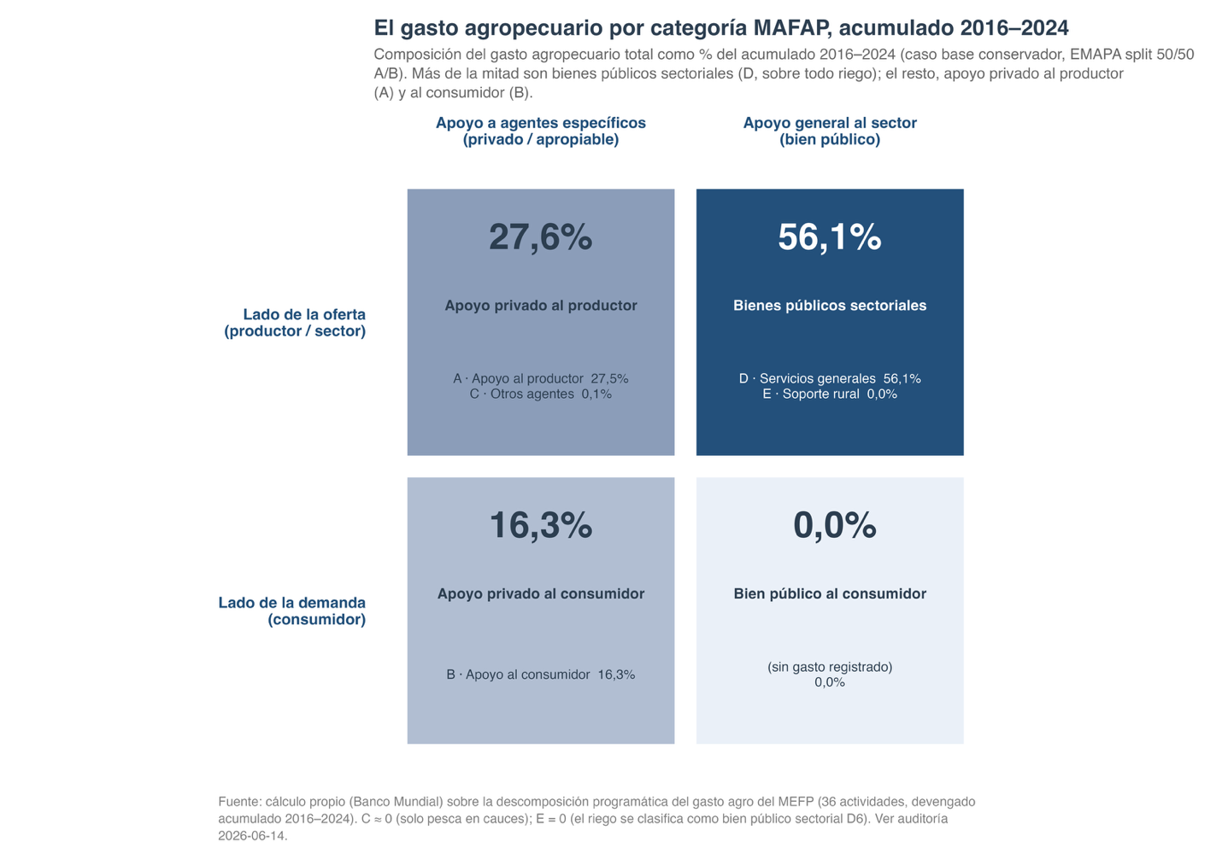
El mecanismo de EMAPA es, en su clasificación MAFAP, una intervención A/B (apoyo directo al productor y consumidor simultáneamente). Su lógica es contracíclica — estabilizar precios. Pero su ejecución es procíclica — se expande cuando hay ingresos fiscales disponibles y se contrae cuando hay restricciones. Entre 2016 y 2024, EMAPA pasó del 25% al 42% del gasto agropecuario. Ese incremento de 17 puntos porcentuales corresponde casi exactamente a la caída observada en bienes públicos — de 64% a 45% —, lo que sugiere sustitución de categorías, no expansión del gasto total (Figura 2.9).

Figura 2.9: Recomposición del gasto agropecuario por categoría del MAFAP, 2016–2024.

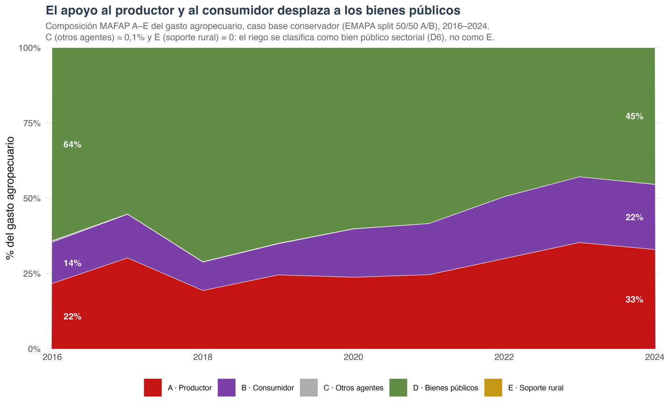
Implicación para la reasignación: el margen de reforma está en EMAPA, no en las entidades técnicas. La evidencia científica documenta que el retorno social de I+D y extensión (mediana 30–50%) supera al de las transferencias directas (Mogues et al., 2012). Bolivia financia la extensión a menos del 3% del presupuesto sectorial. Una reorientación fiscal requeriría reconvertir parte de la operación de EMAPA — una intervención de mercado de un 33% del gasto — y no redistribuir marginalmente presupuestos ya pequeños de adscritas técnicas.

Distribución territorial del gasto agropecuario
El gasto agropecuario municipal está concentrado en un grupo reducido de municipios, y esa concentración se mantiene estable. En 2024, los diez municipios con mayor gasto representan cerca del 24% del gasto agropecuario municipal total, con un coeficiente de Gini de 0,59 (Figura 2.10). La distribución es moderadamente concentrada y persistente en la última década: una larga cola de municipios con gasto reducido y un pequeño grupo con montos más altos.

Figura 2.10: Curva de Lorenz del gasto agropecuario municipal, 2016 y 2024

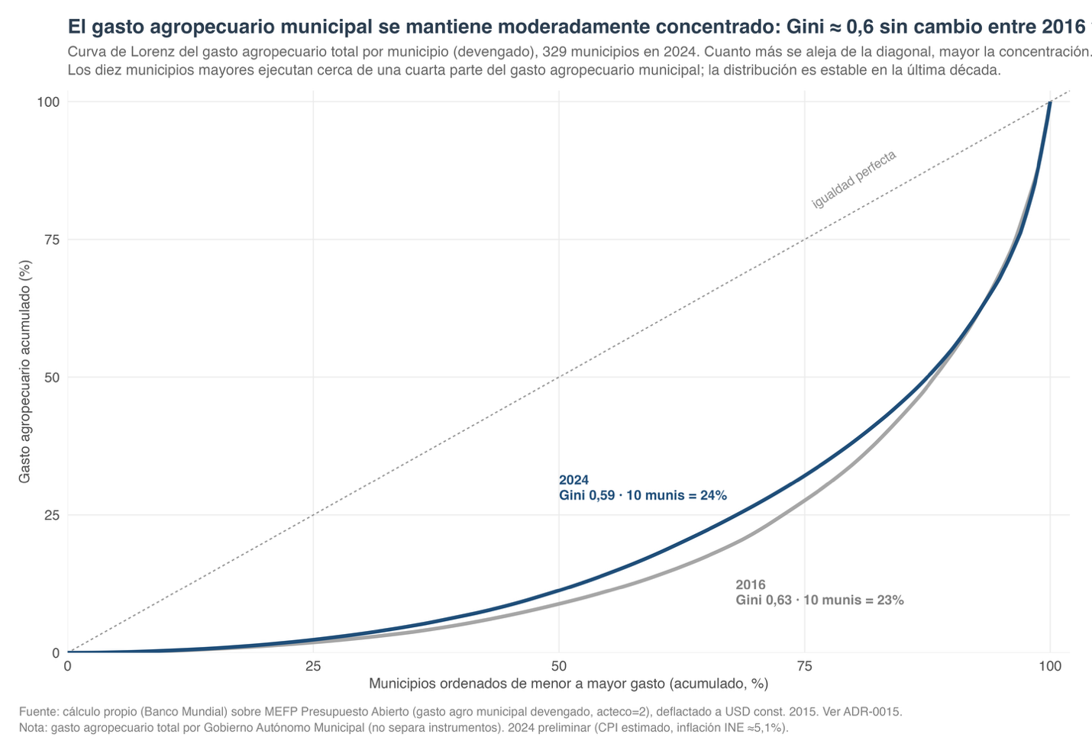
El gasto agropecuario municipal no sigue el mapa de la producción. Santa Cruz reúne el 64,7% de la superficie cultivada del país INE), 2015), pero solo el 6,9% del gasto agropecuario municipal, una brecha cercana a 58 puntos por debajo de la paridad; en el extremo opuesto, La Paz (4,3% de la superficie, 17,2% del gasto) y Cochabamba (1,1% y 16,9%) reciben gasto municipal muy por encima de su peso productivo (Figura 2.11). El indicador mide el gasto del gobierno municipal a través del POA, no la ejecución del nivel central, de modo que el bajo registro cruceño es compatible con una agricultura comercial financiada por crédito y recursos privados antes que por el gasto público municipal.

Figura 2.11: Participación departamental en el gasto agropecuario frente a la superficie cultivada, 2024

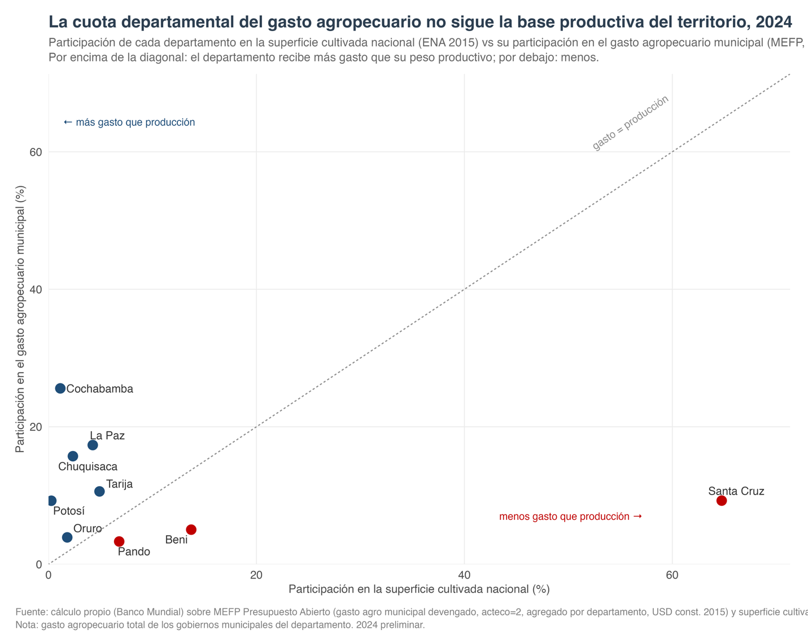

La composición del instrumento varía entre departamentos siguiendo la geografía agroclimática del país. Entre 2016 y 2024, el riego concentra el grueso del gasto agropecuario municipal en los Andes y los valles —64% en Potosí, 63% en Chuquisaca, 58% en Cochabamba y 58% en Oruro—, mientras el apoyo directo a la producción se ubica entre 28% y 37% en esos departamentos (Figura 2.12). El patrón se invierte en las tierras bajas: el apoyo a la producción llega a 61% en Pando y 47% en Santa Cruz, con el riego en 9% y 13%, respectivamente. La Paz se mantiene en equilibrio (44% apoyo, 42% riego), y Beni es el caso atípico, con 61% en servicios técnicos, 32% en apoyo y solo 6% en riego. En la taxonomía MAFAP del capítulo, esta lectura separa dos vocaciones: el riego es un bien público sectorial (D6) que pesa donde la agricultura andina depende del secano, y el apoyo a la producción (A) pesa donde hay agricultura comercial y frontera agrícola.

Figura 2.12: Composición del gasto rural municipal por instrumento, según zona agroproductiva, 2012–2021
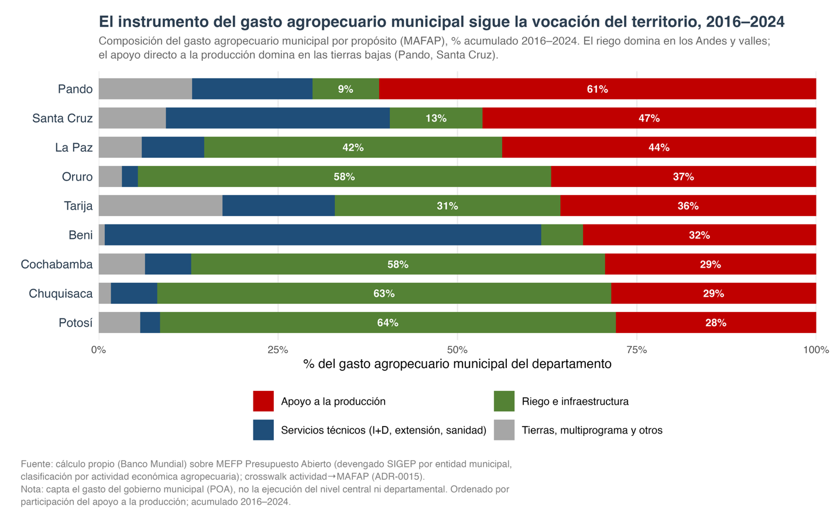
El gasto agropecuario municipal se desplazó del riego al apoyo directo a la producción entre 2016 y 2024. La participación del apoyo a la producción —categoría A de la taxonomía MAFAP— pasó del 33% al 53% del gasto agropecuario municipal y, por primera vez, cruzó a los bienes públicos (categoría D), del 67% al 47% en 2024 (Figura 2.13). El riego, que concentró cerca del 58% del gasto en 2019, retrocedió a 28% en 2024; los servicios técnicos —investigación, extensión y sanidad— se mantuvieron por debajo del 17% en toda la serie. El giro reorienta el gasto que ejecutan los gobiernos municipales desde un bien público sectorial, el riego, hacia el apoyo a productores. La serie proviene del gasto municipal devengado clasificado por actividad económica del MEFP y mapeado a MAFAP.
Figura 2.13: Composición del gasto agropecuario municipal por propósito (clasificación MAFAP), 2016–2024

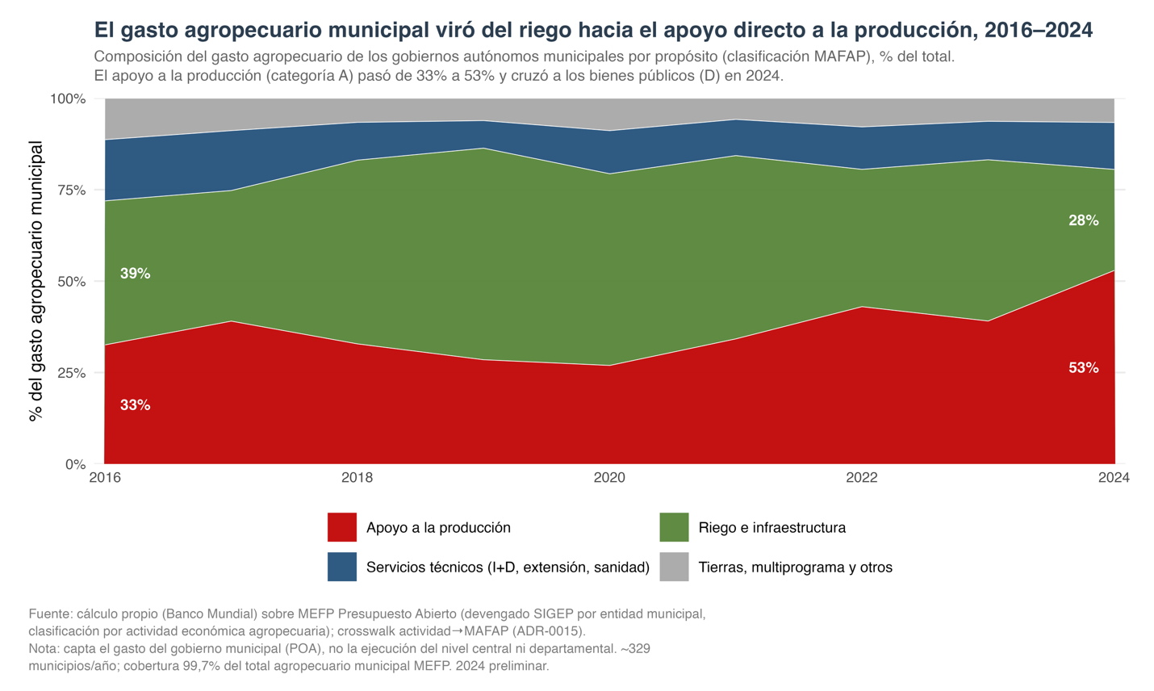
El ranking de municipios por gasto agropecuario total incluye capitales departamentales, el Chaco tarijeño y los valles cochabambinos. En 2024 lo encabezan Sucre (USD 1,8 millones), Caraparí (1,6), Quillacollo (1,5), Santa Cruz de la Sierra (1,5) y Villamontes (1,3). Las capitales —Sucre, Santa Cruz de la Sierra, La Paz, Potosí— figuran por su tamaño presupuestario; el Chaco tarijeño —Caraparí, Villamontes, Yacuiba— por sus regalías de hidrocarburos; y los valles cochabambinos —Quillacollo, Sacaba, Tapacarí— por su densidad de municipios de base hortícola. El gasto agropecuario municipal se ancla en la disponibilidad fiscal local —regalías, coparticipación, tamaño del POA— más que en la escala de la actividad agropecuaria del municipio; los municipios soyeros de Santa Cruz no figuran entre los de mayor gasto público municipal.

Figura 2.14: Veinte municipios con mayor gasto agropecuario total, 2024

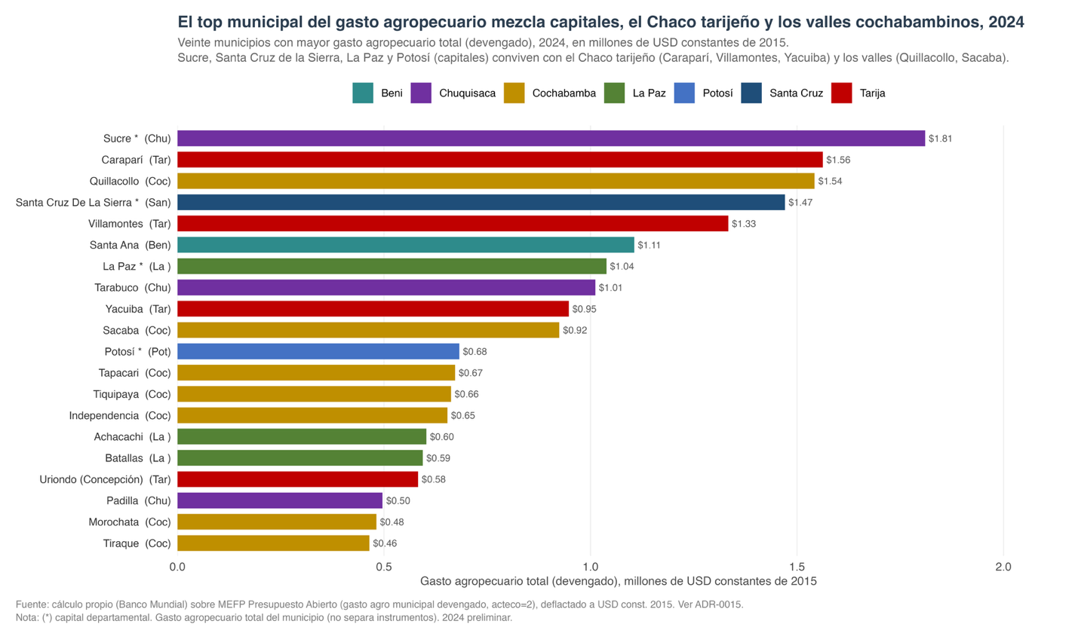
El gasto agropecuario municipal total es reducido y está fragmentado en el territorio. El mapa de 2024 a nivel de los 339 municipios muestra montos bajos y dispersos: el municipio con mayor gasto —Sucre— no alcanza los USD 2 millones y la mediana municipal se sitúa por debajo de USD 0,1 millón (Figura 2.15). La ausencia de polos de gasto de gran escala es coherente con la estructura de financiamiento municipal por fórmula y con la asignación atomizada, lo que se refleja en un coeficiente de Gini cercano a 0,6: muchos municipios con gasto reducido y unos pocos con gasto algo mayor, pero sin masa crítica en ningún punto. Esta atomización limita la trazabilidad de retornos a nivel municipal y será una restricción para el diseño de cualquier reasignación territorial.

Figura 2.15: Mapa del gasto agropecuario municipal total, por quintiles, 2024
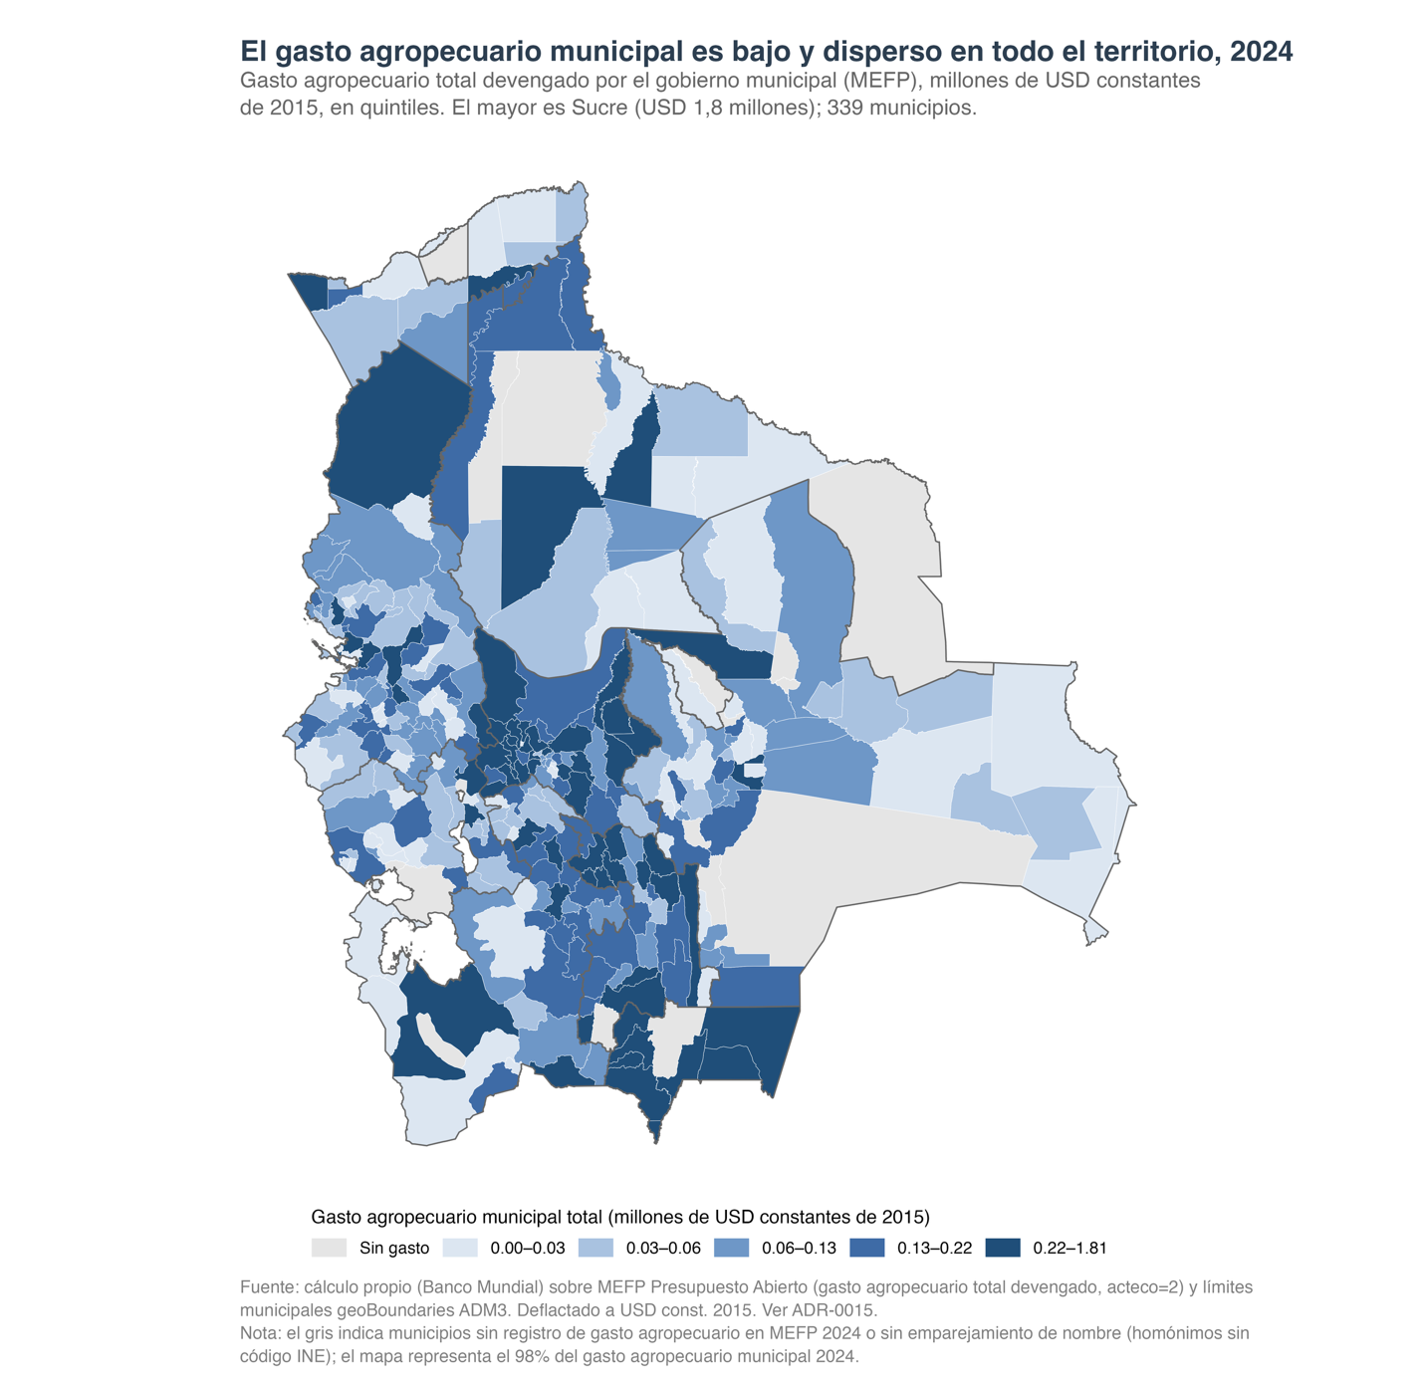
En conjunto, la organización territorial del gasto agropecuario muestra tres regularidades que conviven: concentración municipal moderada y estable (Gini ≈ 0,6; diez municipios ≈ 24% del gasto, 2016–2024), desacople respecto de la producción (Santa Cruz con 65% de la superficie cultivada y 9% del gasto municipal en 2024) y especialización del instrumento por zona (microriego en los Valles, gasto productivo en la frontera oriental, caminos en los Andes y la Chiquitania). Las tres operan sobre el gasto del gobierno municipal, que capta una parte de la cadena, por lo que las cifras describen la geografía del POA municipal y no el gasto agropecuario consolidado del país. Sobre esa base, una opción técnica para consideración del MEFP sería incorporar al diseño de los programas verticales una lectura territorial del gasto concurrente bajo taxonomía MAFAP, con línea base 2024 a partir del panel territorial del APER 2026 (la capacidad de ejecución se retoma más adelante en este capítulo).

Gasto agropecuario y pobreza territorial
El gasto agropecuario municipal boliviano no se orienta sistemáticamente hacia los municipios con mayor incidencia de pobreza rural, y esta ausencia de focalización no es compensada por ningún otro instrumento de política pública (Figura 2.16). Cuando se desglosa el gasto por habitante rural según las categorías de propósito del MAFAP y se contrasta con la incidencia de necesidades básicas insatisfechas (NBI) en el ámbito rural del Censo 2024, la asociación es débil o inexistente en tres de las cuatro categorías de gasto.
El gasto en apoyo a la producción y seguridad alimentaria no muestra correlación con la pobreza rural (coeficiente de Spearman ρ = −0,02; n = 288), ni con el gasto en riego e infraestructura (ρ = −0,06; n = 247), ni con el gasto en tierras y programas diversos (ρ = −0,09; n = 176). Ninguna de estas asociaciones es estadísticamente significativa. La única excepción notable son los servicios técnicos — investigación, extensión y sanidad agropecuaria — que exhiben una correlación negativa de −0,22 (n = 248), significativa al 1%: los municipios con mayor incidencia de pobreza rural reciben menos gasto per cápita en estos bienes públicos, justamente aquellos con mayor retorno social documentado en la literatura.
Esta asociación negativa en los servicios técnicos es de magnitud débil y no establece una relación causal. Es compatible con una menor capacidad técnica y administrativa para la ejecución de I+D y extensión en municipios pobres — hipótesis consistente con el análisis de capacidad de ejecución. El hallazgo transversal robusto es la falta de focalización generalizada en la pobreza rural, más que una regresividad fuerte. Estas cifras se refieren exclusivamente al gasto del gobierno municipal (POA, devengado), no al del nivel central ni al departamental, y utilizan la clasificación MEFP por actividad económica mapeada a MAFAP.

Figura 2.16: Gasto agropecuario municipal por habitante rural frente a la pobreza rural (NBI), por categoría MAFAP, 2016–2024
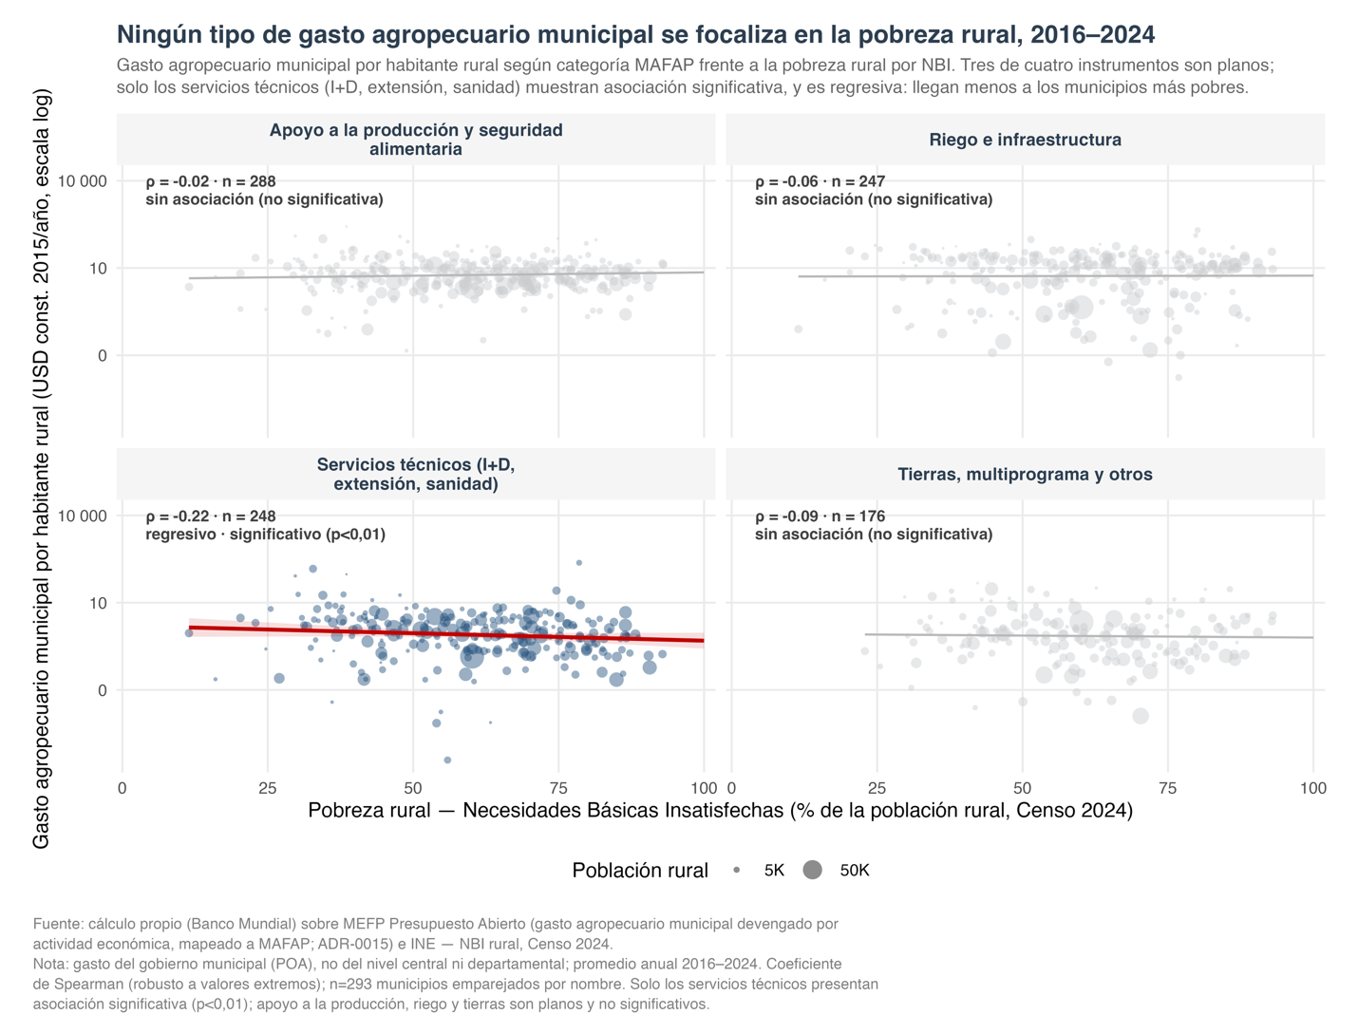

Síntesis del capítulo
Este capítulo documenta tres rasgos estructurales del gasto agropecuario boliviano: su magnitud persistentemente baja; una recomposición interna que desplazó recursos de bienes públicos hacia la intervención directa en el mercado; y una geografía fiscal que responde a la disponibilidad de regalías y coparticipación antes que a la escala productiva territorial. Estos rasgos no son independientes: la restricción de magnitud limita el margen de reforma; la recomposición determina qué tipo de capital acumula el sector; y la desalineación territorial concentra el gasto donde hay más recursos fiscales locales, no donde la agricultura es más intensiva.
Entre 2008 y 2024, el gasto agropecuario boliviano se mantiene persistentemente por debajo del 10% del gasto público total. La brecha no se ha cerrado en tres décadas y media de serie disponible, oscilando entre el 2% y 3% del gasto público. Por su clasificación funcional MAFAP, el gasto se concentra en las categorías de bienes públicos sectoriales (D) y rurales de soporte (E). El apoyo neto directo al productor (categoría A) oscila alrededor de cero, resultado de la compensación entre políticas anti-MPS sobre productos básicos exportables y políticas pro-MPS sobre productos básicos de consumo doméstico — un patrón que refleja objetivos de política divergentes sin síntesis de política visible.
A partir de la Ley 393 de 2014, la estructura de apoyo financiero del sector experimentó una transformación parcial. El crédito agropecuario regulado se expandió de USD 290 millones en 2010 a USD 3,397 millones en 2024 — un aumento de 11,7 veces — desplazando progresivamente a la inversión pública presupuestaria como instrumento dominante de financiamiento del sector. Paralelamente, la ejecución del gasto sectorial permanece fragmentada entre MDRyT, MMAyA, ABT y FDI, lo que limita tanto la consolidación de la información de gasto como la coordinación operativa entre instrumentos de política.
El Capítulo III extiende el análisis hacia eficiencia del gasto y su relación con productividad y seguridad alimentaria. El Capítulo IV traduce estos hallazgos en opciones técnicas de reasignación cuantificadas para el MEFP.

Capítulo III

Eficiencia y efectividad del gasto público agropecuario

Mensajes clave:
- Nivel del apoyo al productor. El %PSE de Bolivia se ubicó en 5,8% del valor bruto de producción en 2018, quinto puesto entre los países LAC monitoreados por el IDB AgriMonitor [F02].
- Patrón dual de protección comercial. El NRP promedio del período más reciente fue −37% en soya y +46% en maíz; los cultivos exportables tributan implícitamente vía precios deprimidos, mientras los cultivos asociados a seguridad alimentaria reciben protección efectiva [F03].
- Eficiencia técnica del gasto agropecuario. La frontera DEA Simar-Wilson sobre el panel subnacional 2012–2020 cuantifica heterogeneidad entre departamentos y entre años; los scores ofrecen una métrica de cuánto producto adicional podría obtenerse manteniendo el nivel de insumos .
- Gasto y resultados sectoriales. Regresiones panel con efectos fijos departamento y año examinan la relación entre gasto agropecuario per cápita rural y dos outcomes (PTF, FIES) bajo controles climáticos y de Ley 393/2014 .
- Implicación técnica. La composición del apoyo —concentrada en MPS y transferencias presupuestarias generales, no en bienes públicos— delimita el espacio de reasignación examinado en el Capítulo IV.

Introducción
Este capítulo combina cuatro miradas cuantitativas sobre el gasto agropecuario boliviano. La primera mide el nivel y composición del apoyo al productor bajo metodología OECD-PSE y lo compara con LAC (§3.1). La segunda descompone la protección por producto básico mediante el Nominal Rate of Protection (§3.2). La tercera estima eficiencia técnica con Data Envelopment Analysis y bootstrap de Simar-Wilson (§3.3). La cuarta examina la relación gasto-resultados con regresiones panel de efectos fijos sobre el panel v12 (§3.4). Estas cuatro miradas sustentan los hallazgos F02 (PSE 5,8%, 5° en LAC) y F03 (patrón dual NRP), y proporcionan el sustrato analítico para las opciones de reasignación del Capítulo IV.
La elección metodológica del capítulo —OECD-PSE para la comparación con LAC, MAFAP/FAO para la clasificación dual de capítulos 3 y 4, DEA Simar-Wilson y panel FE para los análisis cuantitativos propios— sigue la guía consolidada por OECD (2016), De Salvo and Egas Yerovi (2018) y Simar and Wilson (1998a). El crosswalk entre las cuatro clasificaciones (MAFAP ↔ OECD-PSE ↔ COFOG ↔ MEFP funcional) está documentado en el Anexo III. La especificación inputs-outputs del DEA y la especificación econométrica del panel FE están detalladas en los Apéndices F y E, respectivamente.
La presente actualización introduce ambos marcos por primera vez para Bolivia y los ancla en (i) la base IDB AgriMonitor LAC (1986–2024) construida por De Salvo and Egas Yerovi (2018) y mantenida por el Inter-American Development Bank (2024), (ii) el manual OECD-PSE (OECD 2016) y la edición más reciente del Agricultural Policy Monitoring and Evaluation (OECD 2025), y (iii) la metodología bootstrap de Simar and Wilson (1998a) y su extensión de regresión en dos etapas (Simar and Wilson 2007), referenciada como cross-check con el stochastic frontier de la Box 11 del PER Sub-Saharan Africa (Pernechele et al. 2021).

Apoyo al productor: PSE, GSSE, TSE y comparación con LAC
[POR TERMINAR - A LA ESPERA DE INPUT]

Nivel del PSE: Bolivia y LAC
El Producer Support Estimate de Bolivia se ubicó en 5,8% del valor bruto de producción agropecuaria en 2018, el quinto nivel más alto entre los diez países LAC monitoreados por el IDB AgriMonitor en ese año. La figura 5.1 ordena el %PSE de 2018 para Argentina, Bolivia, Brasil, Chile, Colombia, Costa Rica, Ecuador, México, Paraguay y Perú; Brasil, Chile, Colombia y Argentina se ubican por encima del valor boliviano, mientras Paraguay, Ecuador, Perú, México y Costa Rica se sitúan por debajo (panel v12, grupo G08; serie IDB AgriMonitor edición 2024). El %PSE captura el conjunto de transferencias monetarias y no monetarias hacia el productor, incluyendo apoyo vía precios de mercado (MPS) y transferencias presupuestarias (BT); su lectura como “nivel de apoyo” depende de la composición interna, examinada en §3.1.2 (OECD 2016). La posición intermedia de Bolivia en el ranking LAC indica que el gasto presupuestario directo de los capítulos 3 y 4 no agota el apoyo efectivo al productor: parte de ese apoyo no transita por la línea presupuestaria sino por el diferencial entre precio doméstico y precio frontera.
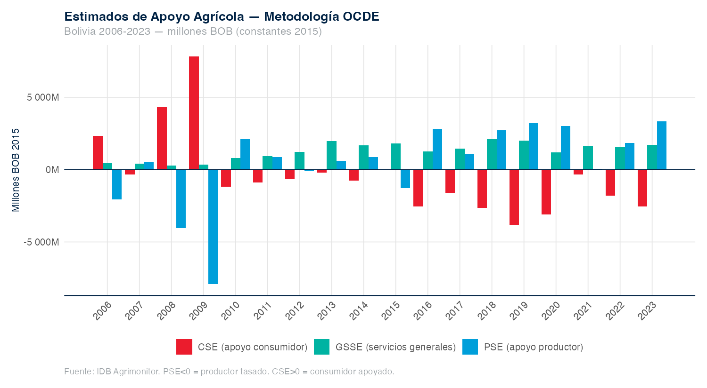
PSE/GSSE/CSE Bolivia, 2006–2023 (% del valor de producción agropecuaria)
La serie temporal del %PSE entre 2006 y 2023 muestra fluctuación en torno a un nivel medio sin tendencia monotónica clara. La figura 5.1 grafica las tres series anuales —PSE, GSSE y CSE— como porcentaje del valor de producción agropecuaria; la combinación PSE + GSSE constituye el Total Support Estimate (TSE) reportado por el IDB AgriMonitor (panel v12, grupo G08). La estabilidad relativa del nivel medio del %PSE contrasta con la expansión nominal del gasto agropecuario presupuestario documentada en el Capítulo II (F01: inversión real ×10 entre 1990 y 2015); la divergencia se explica por el crecimiento simultáneo del valor bruto de producción, que actúa como denominador del %PSE [TODO_TRACE: confirmar tasa de crecimiento real del VBP agro 2006–2023 contra panel v12 grupo G08]. La descomposición por componente OECD-PSE, examinada en §3.1.2, indica qué tipo de instrumento dominó el apoyo al productor en el período.

Composición del PSE: MPS, transferencias presupuestarias y GSSE
La composición OECD-PSE del apoyo al productor boliviano muestra peso predominante del componente de apoyo vía precios de mercado (MPS) sobre las transferencias presupuestarias (BT) [TODO_TRACE: shares promedio 2018–2023 de MPS, BT y GSSE pendientes de output Hector deliverable H2]. La figura 5.2 descompone el TSE anual en sus tres categorías OECD-PSE: PSE (productor), GSSE (servicios generales al sector) y CSE (consumidor); cada serie corresponde al panel v12 grupo G08 (PSE_BOB_2015, GSSE_BOB_2015, CSE_BOB_2015). El MPS refleja el efecto agregado de barreras comerciales, restricciones cuantitativas a exportaciones e intervenciones de comercialización pública (EMAPA) sobre la diferencia entre precios domésticos y precios frontera; su cuantificación es sensible al precio de referencia internacional y al tratamiento del tipo de cambio, sensibilidad reportada como banda alta/media/baja (OECD 2016; De Salvo and Egas Yerovi 2018). La descomposición por producto básico del MPS —que diferencia entre exportables protegidos negativamente y cultivos alimentarios protegidos positivamente— se desarrolla en §3.2 como Nominal Rate of Protection.
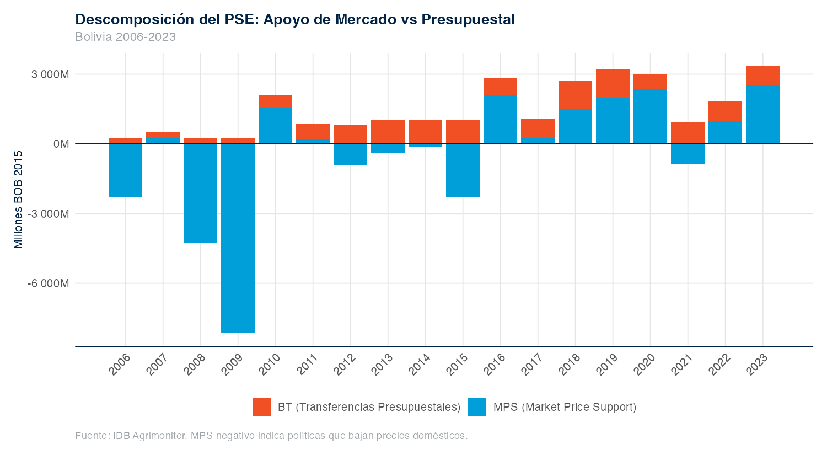
Composición del PSE: MPS, BT y GSSE como % del TSE, Bolivia 2006–2023

GSSE: el componente de bienes públicos
El General Services Support Estimate (GSSE) mide el gasto público en bienes públicos sectoriales —I+D, extensión, sanidad animal y vegetal, infraestructura sectorial— que no se transfiere directamente al productor individual. La figura 5.3 grafica el GSSE como porcentaje del TSE para Bolivia entre 2006 y 2023 y lo contrasta con el rango LAC reportado por OECD (2025) y el Inter-American Development Bank (2024) (panel v12 grupo G08 + serie IDB AgriMonitor edición 2024). La participación del GSSE en el TSE es un indicador estándar de la orientación del gasto hacia bienes públicos: la literatura comparada documenta retornos sociales más altos del gasto en I+D y extensión que del gasto en transferencias precio-distorsionantes (Alston et al. 2011; Hurley et al. 2014), con la salvedad metodológica sobre la métrica de retornos detallada abajo [TODO_TRACE: GSSE/TSE Bolivia promedio 2018–2023 + benchmark LAC mediano pendiente del output Hector H2]. La discusión del caveat metodológico sobre los retornos del I+D —y por qué los promedios reportados en la literatura sobreestiman los retornos realistas— se desarrolla en §3.4.
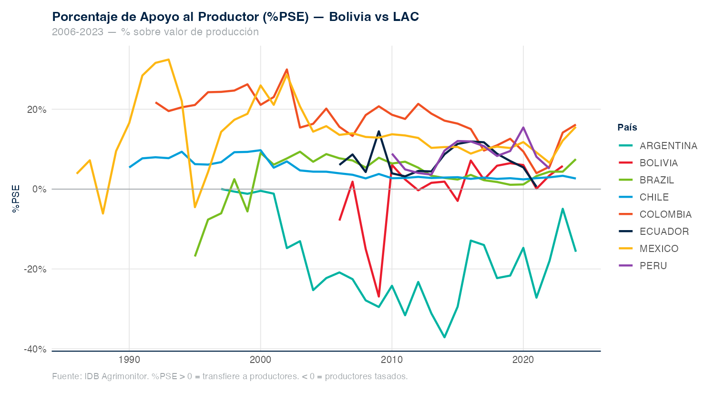
GSSE de Bolivia y comparadores LAC, 2018
La literatura clásica sobre retornos del I+D agropecuario reporta medianas en torno a 40–50% de tasa interna de retorno (Alston et al. 2011). Hurley et al. (2014) muestra que ese rango refleja un sesgo metodológico del cálculo IRR convencional cuando se aplica a flujos con horizontes largos: bajo el Modified Internal Rate of Return (MIRR) —que asume reinversión a la tasa de costo de capital y no a la TIR realizada— los retornos realistas se ubican en el rango 9–12%. Esta banda corregida (9–12%) corresponde a estimaciones de la literatura internacional sobre retornos del I+D agropecuario y el APER 2026 la reporta como referencia metodológica de orden de magnitud —no como estimación para Bolivia—; su transferibilidad al contexto boliviano se discute en el Capítulo IV.

CSE: transferencias al consumidor
El Consumer Support Estimate captura el efecto neto sobre el consumidor de las intervenciones que afectan precios agropecuarios, incluyendo subsidios directos al consumo y el efecto-precio de las restricciones a exportaciones. La figura 5.1 incluye la serie anual del CSE como porcentaje del valor de consumo agropecuario para Bolivia entre 2006 y 2023 (panel v12, variable CSE_BOB_2015). Un CSE positivo indica subsidio neto al consumidor —vía precios deprimidos por restricciones a exportación o vía transferencias directas como las del programa EMAPA—; un CSE negativo indica taxación implícita al consumo. La señal y magnitud del CSE de Bolivia son contraparte mecánica del componente MPS del PSE, dado que el MPS se calcula a partir del mismo diferencial precio doméstico-frontera (OECD 2016). El detalle por producto básico del NRP, que descompone el patrón precio-doméstico-frontera por cultivo, se examina en §3.2.

Patrón dual de protección: NRP por producto básico
[POR TERMINAR - A LA ESPERA DE INPUT]
El apoyo al productor no es homogéneo entre cultivos: el destino comercial del producto define el signo de la protección. La métrica es el Nominal Rate of Protection (NRP), diferencial porcentual entre precio doméstico y precio frontera ajustado por costos de comercialización (Krueger et al. 1988; Anderson et al. 2013). Los datos provienen del grupo G08 del panel v12, con la serie extendida de NRP por producto básico construida sobre IDB AgriMonitor + FAOSTAT Producer Prices + World Bank Pink Sheet (1991–2024, siete productos básicos).

NRP de exportables: soya y arroz
El NRP promedio del período más reciente fue −37% para soya y −33% para arroz, indicando que el precio doméstico al productor se ubicó sistemáticamente por debajo del precio frontera ajustado en ambos cultivos. La figura 5.4 grafica la serie anual del NRP de soya y arroz entre 1991 y 2024, marcando los promedios del período más reciente como referencia (panel v12, pse_nrp_extended.rds construido sobre IDB AgriMonitor edición 2024 + FAOSTAT PP + WB Pink Sheet). La protección negativa de los exportables refleja el efecto combinado de restricciones cuantitativas a la exportación, autorizaciones administrativas de exportación y mecanismos de abastecimiento interno gestionados por EMAPA; el mecanismo genera taxación implícita al productor exportable equivalente a un impuesto a la exportación con tasa promedio cercana al valor absoluto del NRP (Krueger et al. 1988; López and Galinato 2007). La comparación con el patrón de cultivos asociados a seguridad alimentaria, examinada en §3.2.2, completa la descripción del patrón dual.
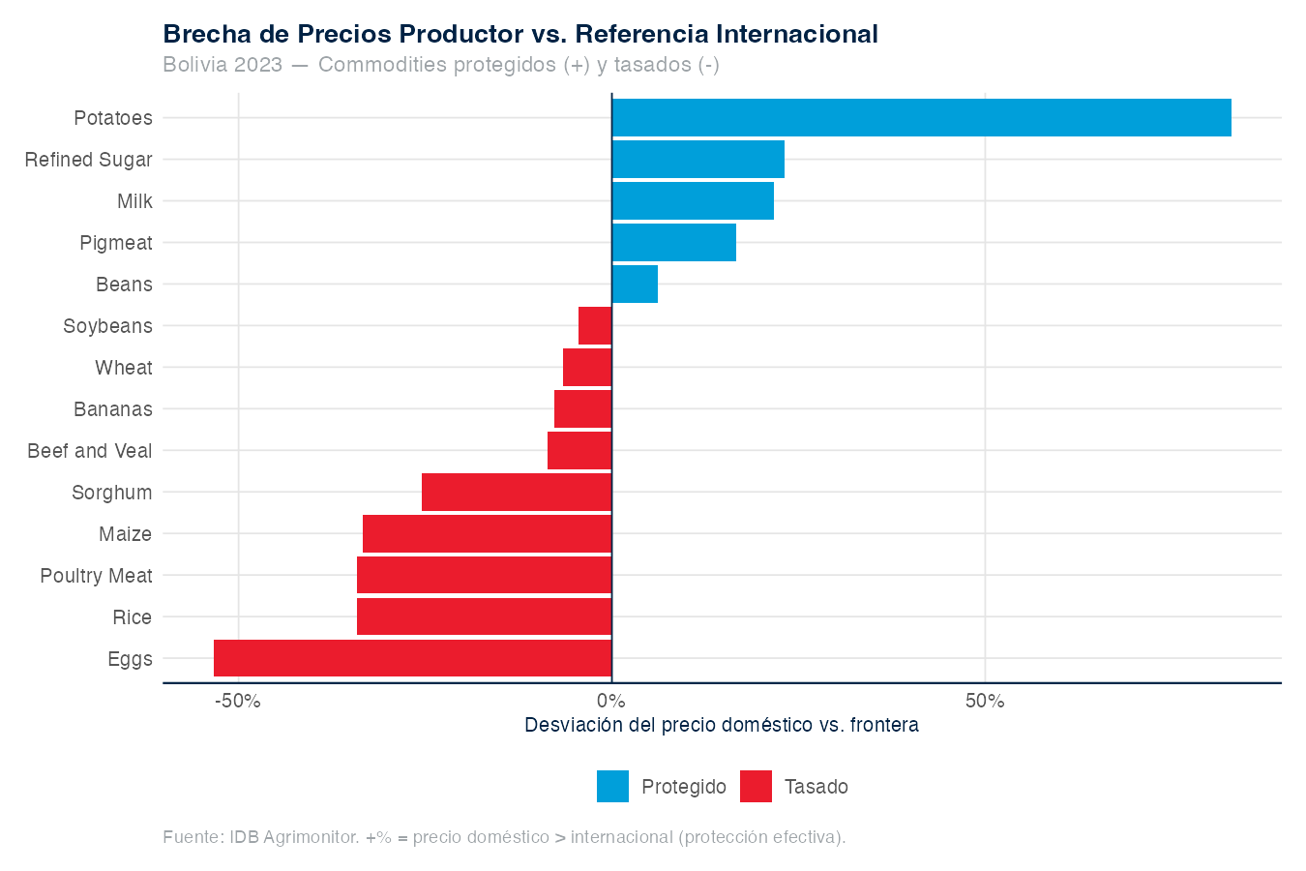
NRP de exportables: soya y arroz, Bolivia 1991–2024

Análisis de la eficiencia del gasto agropecuario
Esta sección aborda una pregunta de eficiencia operativa: dados los recursos fiscales destinados al sector agropecuario, ¿todos los departamentos alcanzan el máximo producto posible o algunos podrían lograrlo con menos insumos? Para responderla, se comparan los nueve departamentos entre sí y se mide la distancia de cada uno respecto de la frontera de eficiencia observada — el desempeño del departamento con la mejor relación producto/recursos. La metodología empleada (Data Envelopment Analysis con corrección estadística de Simar-Wilson) se documenta en el Anexo IV.
A cada departamento y año se le asigna un puntaje de eficiencia técnica entre 0 y 1. Un puntaje de 1,0 indica que el departamento marca la frontera de eficiencia: ningún otro departamento obtiene más producto con tan pocos insumos. Un puntaje de 0,60 indica que ese departamento podría alcanzar el mismo nivel de producto utilizando aproximadamente un 40% menos de insumos si operara al nivel de eficiencia de los departamentos líderes. Los insumos se definen como el gasto agropecuario más la superficie cultivada; el producto, como la producción física total y el rendimiento promedio de los cultivos.
Los resultados revelan un patrón territorial claro. En promedio, durante el período 2012–2020, los departamentos bolivianos operan con un puntaje de eficiencia de 0,60. Dentro de esa media existe una diferencia sistemática: los departamentos de tierras bajas y valles operan cercanos a la frontera de eficiencia, mientras que los del altiplano y Chuquisaca exhiben los mayores déficits. De particular relevancia es que ningún departamento del altiplano alcanzó la frontera de eficiencia en ningún año del período analizado, lo que sugiere que la estructura productiva y de gasto en esas geografías opera de manera consistente por debajo del mejor desempeño observado en el país.
Figura 3.1: Eficiencia técnica media por departamento, 2012–2020 (mayor = mejor)
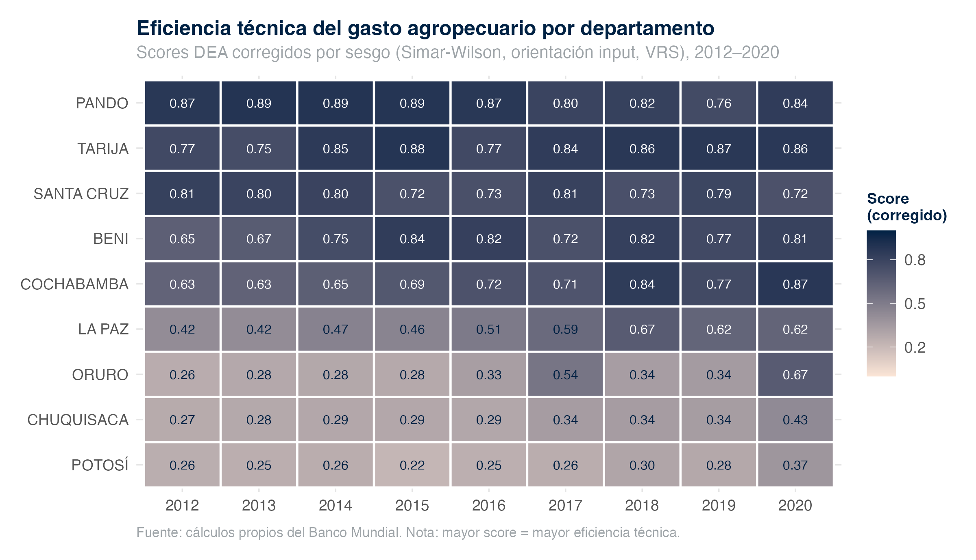
Descomposición de la brecha: factores controlables frente a estructurales. Los resultados podrían interpretarse como una ineficiencia en la gestión departamental. Sin embargo, el análisis desglosa la brecha de eficiencia en componentes atribuibles a factores dentro y fuera del control de la política de gasto. La precipitación emerge como un determinante significativo: los departamentos con menor disponibilidad hídrica registran sistemáticamente una menor eficiencia técnica. Por tanto, una porción de la brecha del altiplano refleja una desventaja agroecológica estructural — limitación de la precipitación, aridez relativa — y no exclusivamente decisiones de asignación o de ejecución de gasto.
La evidencia indica que existe margen de convergencia: los departamentos rezagados podrían acercarse al desempeño de los líderes. Sin embargo, dado que una porción significativa de la brecha es estructural, el diseño de instrumentos requiere distinguir entre componentes atribuibles a la gestión y a la dotación agroecológica, que demandan instrumentos diferenciados por agroecosistema. El detalle de los puntajes por departamento, año, intervalos de confianza y el análisis de factores asociados a la eficiencia se reporta en el Anexo IV.
La composición del gasto, no su magnitud, muestra una asociación con la eficiencia. El nivel de gasto agropecuario departamental no presenta una asociación sistemática con la eficiencia técnica: departamentos con presupuestos mayores no registran necesariamente un mejor desempeño (Figura 3.2, panel izquierdo). Por el contrario, Pando y Beni con asignaciones presupuestarias menores operan cercanos a la frontera de eficiencia, mientras que varios departamentos con gasto superior se ubican significativamente por debajo.
En contraste, la composición del gasto sí se asocia con el desempeño. Los departamentos que destinan una proporción mayor de su presupuesto a la inversión de capital — en lugar del gasto corriente — y a la infraestructura tienden a ubicarse más cerca de la frontera de eficiencia (Figura 3.2, paneles central y derecho). Esta asociación persiste cuando se controla por región: el altiplano permanece sistemáticamente por debajo de los departamentos de tierras bajas y valles, incluso entre jurisdicciones con una composición de gasto similar.
Figura 3.2: Eficiencia técnica frente al nivel y la composición del gasto agropecuario, por departamento
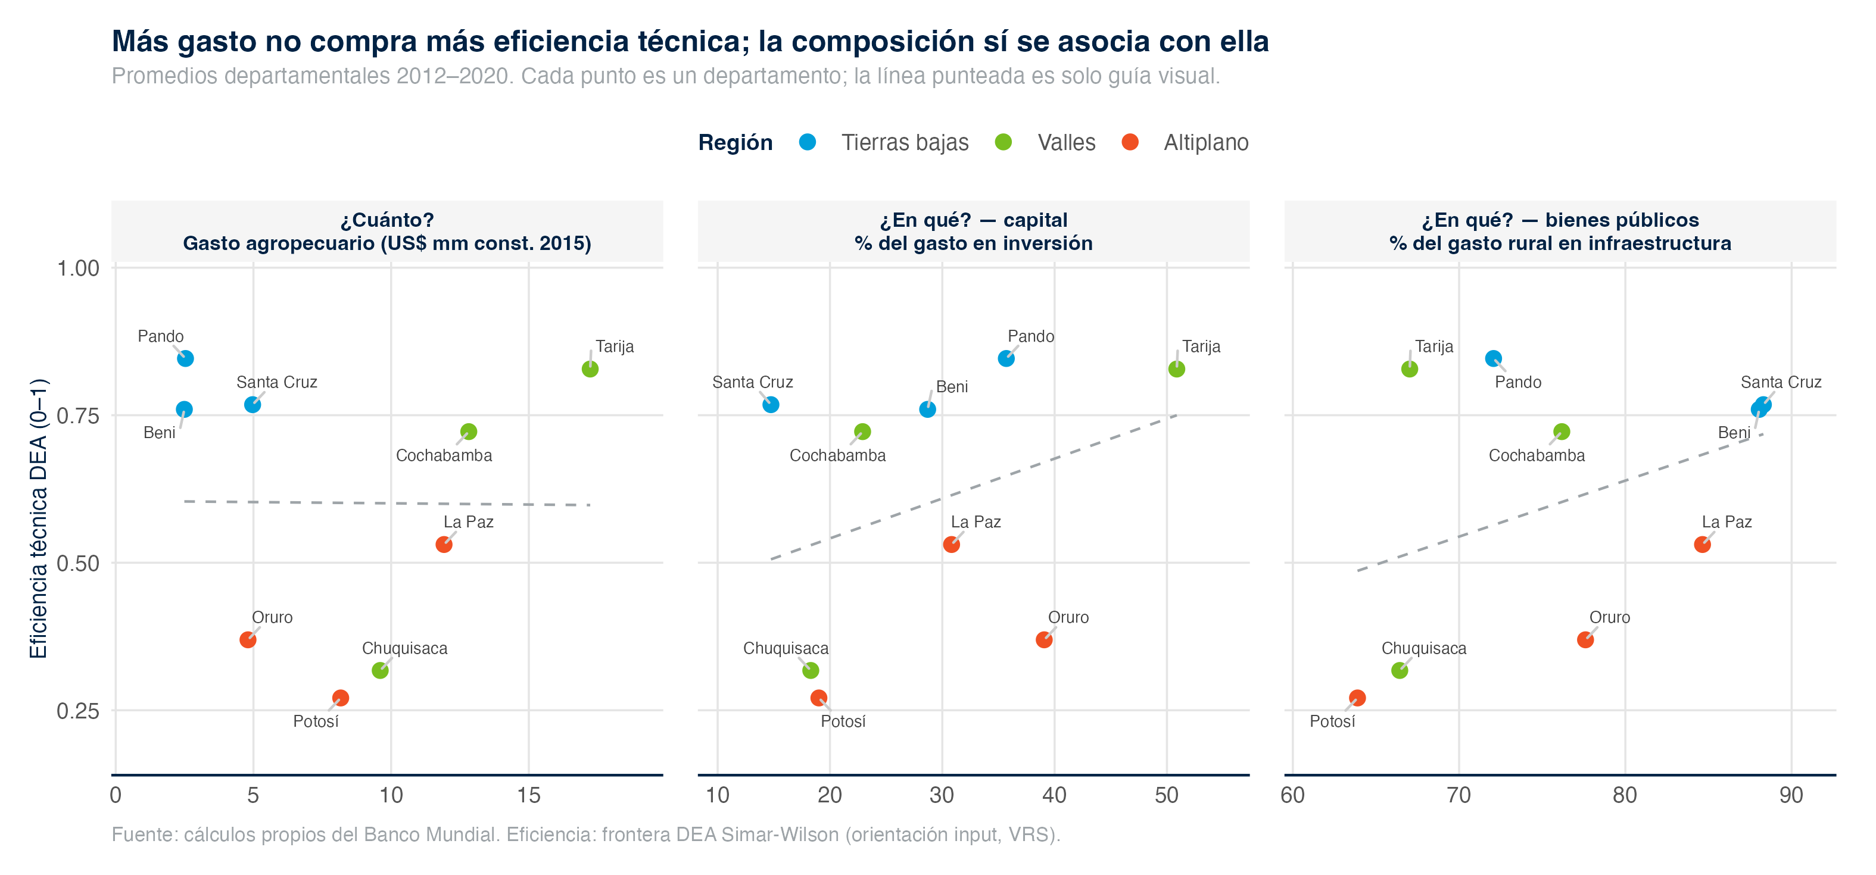
La implicación de política que emerge de estos patrones es que el margen de mejora en eficiencia técnica reside menos en incrementos del presupuesto agregado y más en la reorientación de la composición del gasto — específicamente, hacia mayores proporciones de capital e infraestructura de bienes públicos — y en la atención a desventajas agroecológicas mediante instrumentos específicos por agroecosistema. Debe notarse que estas asociaciones se basan en nueve unidades territoriales y tienen carácter sugestivo; los análisis econométricos completos y bandas de confianza se documentan en el Anexo IV.

¿El gasto agropecuario se traduce en resultados?
¿Se traduce el gasto en mayor productividad y menor pobreza a nivel departamental? El análisis responde a esta pregunta comparando cada departamento consigo mismo a lo largo del tiempo durante 2016–2024. Al fijar efectos de departamento y de año, el modelo elimina la variación que refleja solo diferencias estructurales permanentes — es decir, descuenta las características geográficas y agroecológicas fijas de cada territorio: clima, dotación de tierra, altitud, entre otras. Simultáneamente, el modelo controla los choques macroeconómicos que afectaron a todas las regiones en un mismo período: variaciones de precios internacionales, ciclos de recaudación fiscal, sequías generalizadas. Lo que queda es variación interna a cada departamento: años en que gastó más o menos, y cómo evolucionaron productividad y pobreza en esos mismos períodos. El coeficiente de gasto resultante refleja esa asociación controlada.
El insumo principal es gasto agropecuario municipal ejecutado del MEFP (Presupuesto Abierto, devengado, USD constantes de 2015, 2016–2024) — el dato fiscal oficial más reciente disponible. La identificación es asociativa, no causal: el análisis mide la correlación condicional, no un efecto de tratamiento comparable al de un experimento. Además, la inferencia se basa en nueve departamentos — una muestra pequeña de clústeres —, por lo que los niveles de significancia se interpretan con cautela y se reportan intervalos de confianza amplios. La especificación econométrica completa se detalla en el Anexo V.

El nivel del gasto no mueve los resultados
El nivel del gasto agropecuario no se asocia de manera estable con la productividad de la tierra ni con la pobreza departamental. Con el gasto MEFP, el coeficiente sobre la productividad es prácticamente cero y sin significancia estadística; sobre la pobreza, el signo es incluso ligeramente positivo y tampoco significativo (alrededor de +1 punto porcentual en pobreza moderada, sin distinguirse de cero). Es decir, más gasto no se traduce, por sí solo, en más producción por hectárea ni en menos pobreza. La figura 5.6 resume estos coeficientes con sus respectivos intervalos de confianza, todos de los que cruzan el cero.
Figura 3.2: Eficiencia técnica frente al nivel y la composición del gasto agropecuario, por departamento

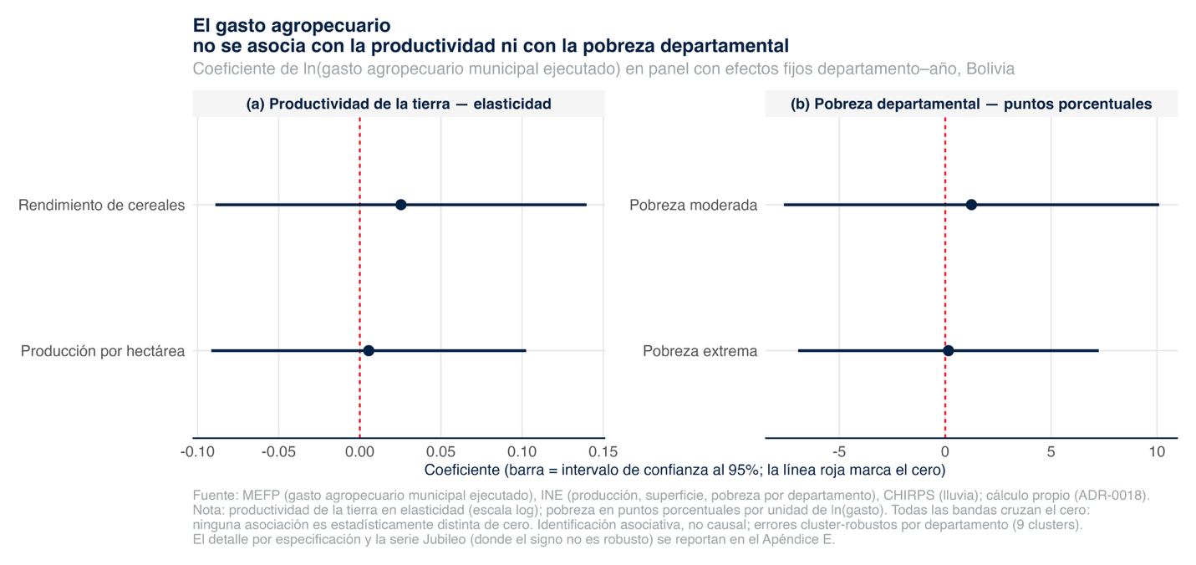
Este nulo coincide con el hallazago del capitulo que a nivel nacional la inversión real se multiplicó por cerca de diez sin un avance equivalente de la productividad agregada, y a nivel departamental el nivel de gasto tampoco aparece como la variable que mueve la productividad observada. El aparente vínculo entre más gasto y menos pobreza no es robusto: solo emerge con una serie de gasto alternativa y en una ventana temporal específica, y se desvanece con el dato oficial más reciente.

Lo que importa es la composición
El apoyo directo a la producción se expandió del 33% al 51% del gasto agropecuario municipal entre 2016 y 2024. En paralelo, el riego e infraestructura se contrajo del 39% al 29% y la categoría de tierras y otros bajó del 11% al 7%. Los servicios técnicos —investigación, extensión y sanidad, clasificados como los bienes públicos de mayor retorno social documentado— retrocedieron del 17% al 13% de la serie, en lugar de expandirse. Esta es la misma base de gasto municipal MEFP del Capítulo II, leída en cuatro grupos funcionales (apoyo, riego, servicios técnicos, tierras) en lugar de la dicotomía apoyo directo (A) / bienes públicos (D).
Esta recomposición no es neutral respecto de los resultados. Controlando por el nivel total de gasto, una mayor participación de bienes públicos (I+D, extensión, sanidad) se asocia de manera significativa con tasas de pobreza departamental más bajas. La asociación es negativa para pobreza moderada y negativa y estadísticamente significativa para pobreza extrema, mientras que el nivel de gasto total permanece no significativo. En términos de magnitud, una reasignación de aproximadamente 10 puntos porcentuales del gasto hacia bienes públicos, manteniendo constante el presupuesto total, se asocia con una reducción de alrededor de 2 puntos porcentuales en la incidencia de la pobreza extrema a nivel departamental.
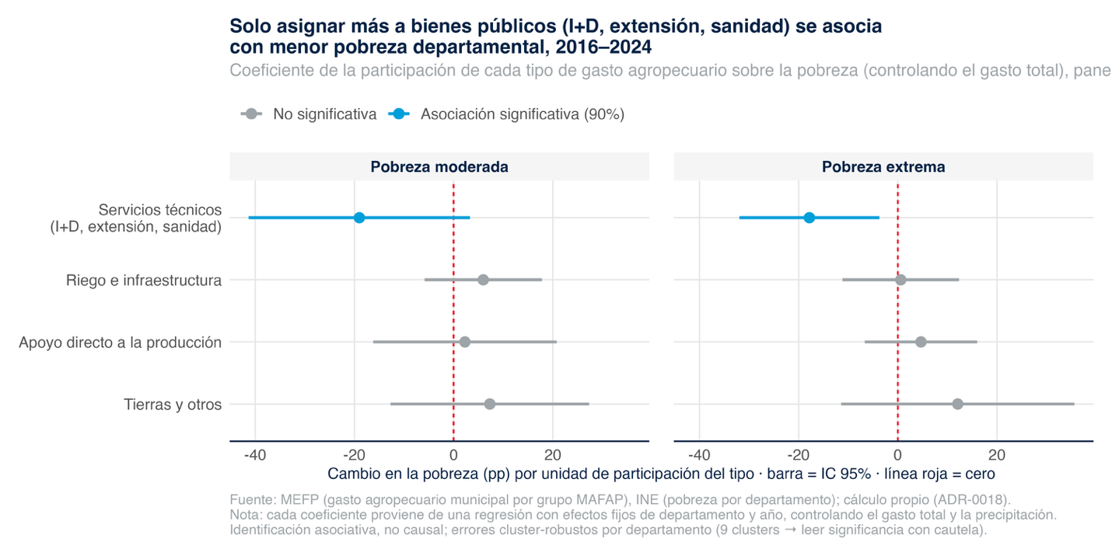
Este resultado es descriptivo y asociativo, no causal. La inferencia está limitada por la ventana temporal corta (9 años, 9 departamentos) y por la colinealidad parcial entre los componentes de gasto, lo que dificulta atribuir efectos específicos a cada categoría de forma aislada. Los detalles técnicos — especificación, coeficientes, bandas de confianza y análisis de robustez — se documentan en el Anexo V.

Síntesis del capítulo
El análisis cuantitativo del Capítulo III produce dos hallazgos cifrados (F02, F03) y tres bloques de evidencia adicionales: el PSE descompuesto, la frontera de eficiencia DEA Simar-Wilson y el panel de efectos fijos. El %PSE de Bolivia se ubica en 5,8% del valor bruto de producción (2018, 5° puesto LAC) y el patrón dual NRP combina −37% en soya / −33% en arroz con +46% en maíz / +28% en trigo; ambos hallazgos están registrados en 04_HALLAZGOS.md con su contrato JSON [F02, F03]. La lectura conjunta indica que (i) Bolivia opera en el rango intermedio del apoyo al productor en LAC, (ii) el apoyo es composicionalmente sesgado hacia MPS sobre bienes públicos (GSSE), (iii) el patrón comercial dual delimita un espacio de reasignación examinable sin requerir aumento del techo fiscal, y (iv) la relación gasto-resultados a nivel departamental y la eficiencia técnica subnacional confirman que, a igual nivel de gasto, una mayor participación de bienes públicos se asocia con menor pobreza departamental (Anexo V). El Capítulo IV traduce este diagnóstico en tres opciones técnicas de reasignación (S01, S02, S03) para consideración del MEFP, con composición ex-ante/ex-post explícita y bandas de incertidumbre por escenario (World Bank 2024b; Damania et al. 2023).
- Trazabilidad. Las cifras del %PSE 2018 (5,8%) y del NRP por producto básico (−37% soya, +46% maíz, etc.) provienen del panel v12 grupo G08 (PSE_BOB_2015, pse_nrp_extended.rds) construido sobre IDB AgriMonitor edición 2024 + FAOSTAT PP + WB Pink Sheet; OECD-PSE y NRP son estándar internacional (OECD 2016; Krueger et al. 1988) y DEA Simar-Wilson y panel FE están en uso amplio en la literatura PER reciente (Simar and Wilson 1998a; Pernechele et al. 2021).
- Incertidumbre declarada. MPS sensible a precio de referencia internacional (banda alta/media/baja, Anexo IV); NRP de caña 2015 bajo verificación con INE; DEA estimado con orientación al input bajo retornos variables a escala; panel de efectos fijos estimado sobre el gasto municipal MEFP del panel v12.
- Lo que NO concluye este capítulo. No establece causalidad gasto → outcome (la inferencia es asociativa); no recomienda instrumentos específicos (eso es Capítulo IV); no juzga el desempeño de instituciones individuales (eso es Capítulo II).

Capítulo IV

Recomendaciones y opciones de política

Mensajes de política
Mensaje 1 — La efectividad del gasto agropecuario boliviano está limitada por su composición, no por su nivel. Entre 1990 y 2015 la inversión pública agropecuaria se multiplicó por un factor cercano a diez en términos reales, antes de descender a USD 261 millones (constantes 2015) en 2024; en la misma ventana 1990–2015 la productividad total de los factores (PTF) creció aproximadamente 30 por ciento según USDA-ERS, una magnitud inferior al esfuerzo presupuestario y a la trayectoria observada en comparadores andinos El análisis departamental confirma que lo determinante es la composición y no el monto: a igual nivel de gasto total, una mayor participación de bienes públicos —I+D, extensión y sanidad— se asocia con menor pobreza, de manera estadísticamente significativa para la pobreza extrema, mientras el nivel de gasto total no se distingue de cero; en orden de magnitud, elevar cerca de 10 puntos esa participación se asocia con alrededor de 2 puntos porcentuales menos de pobreza extrema.
Mensaje 2 — El espacio fiscal para reformas se ha estrechado por la sustitución gasto-crédito, no por el techo macro. Bolivia nunca alcanzó la meta de Maputo del 10% del presupuesto público en agricultura: el máximo histórico fue 3,48% en 1990. A partir de la Ley 393/2014, la cartera de crédito agropecuario obligatorio del sistema financiero se multiplicó por 7,1 en términos reales (×11,7 en términos nominales), lo que configuró una sustitución entre el gasto presupuestario directo y el crédito dirigido fuera del balance. Esta arquitectura genera un costo cuasi-fiscal (diferencial de tasa, garantías implícitas, exposición sectorial) que no aparece como gasto en el presupuesto y que requiere identificarse para discutir cualquier reasignación.
Mensaje 3 — Los retornos sociales del gasto se deterioran cuando la ejecución subnacional y la frontera ambiental no se gestionan. La pobreza rural se redujo del 55 por ciento (2012) al 40 por ciento (2018) según la Encuesta de Hogares del INE, pero revirtió a aproximadamente el 45 por ciento en 2024; en paralelo, la prevalencia de inseguridad alimentaria moderada o severa, medida con la escala FIES de FAOSTAT, pasó del 49 por ciento en el promedio 2014–2016 al 74 por ciento en el promedio 2022–2024. La frontera agropecuaria se expandió en aproximadamente 9,4 millones de hectáreas entre 1985 y 2024, con el 64 por ciento del avance concentrado en Santa Cruz (F08, Capítulo I).

Principios rectores para evaluar opciones de reasignación
Las opciones que se exploran en §4.3 se construyen sobre cinco principios técnicos, alineados con la literatura comparada (Gautam et al. 2022; World Bank 2024b; Damania et al. 2023) y con la metodología MAFAP que organiza los capítulos 3 y 4 (Barreiro-Hurlé and Witwer 2013; Pernechele et al. 2018).
Principio P1 — Reasignación dentro de techo fiscal constante. Las opciones no suponen ampliación del envelope de gasto agropecuario. Se exploran como recomposición entre instrumentos, no como expansión.
Principio P2 — Cuantificación ex-ante y ex-post de la composición. Cada opción declara la composición observada en el período base (2018–2023, MAFAP narrow) y la composición simulada en el horizonte de cinco años, con la fuente de elasticidades explícita.
Principio P3 — Banda de incertidumbre por escenario. Los rangos de efecto esperado se reportan con su sensibilidad a las elasticidades aplicadas, siguiendo la práctica del Repurposing Recipe (Gautam et al. 2022) y de los ejercicios comparables del Detox Development (Damania et al. 2023). No se reporta un punto único.
Principio P4 — Ajuste metodológico MIRR. Los retornos a I+D agropecuaria citados habitualmente en la literatura son sensibles a la regla de reinversión asumida; usar la Modified Internal Rate of Return en lugar de la IRR estándar reduce las magnitudes estimadas (Hurley et al. 2014). Este capítulo aplica ese ajuste a toda referencia a tasas de retorno de I+D.
Principio P5 — Economía política de la reforma. La experiencia comparada documenta que reformas de subsidios sin compensación territorial y temporal explícita generan reversiones; el caso boliviano del ajuste de precios de combustibles de 2010 está documentado como referencia regional (Rentschler and Bazilian 2017). Toda opción técnica considerada incluye explícitamente la pregunta de secuenciación y compensación.

Opciones técnicas por institución
Cada opción declara la institución competente, el hallazgo que la motiva y la base de literatura que la sustenta; el ordenamiento sigue el mandato institucional, no el hallazgo. Las opciones se formulan en condicional para subrayar su carácter de escenario técnico para mesa con el MEFP, no de prescripción.

MDRyT — INIAF y SENASAG
Opción O1 — Reorientación de transferencias hacia I+D agropecuaria y sanidad. Los resultados sitúa al PSE boliviano en 5,8 por ciento del valor de producción en 2018, con composición dominada por MPS y transferencias atadas a producto. Una opción técnica consistente con la evidencia internacional sería reasignar una fracción del MPS al presupuesto del INIAF (I+D, extensión, semillas) y al del SENASAG (sanidad animal y vegetal, certificación, inocuidad). La literatura comparada documenta que el retorno social de los bienes públicos agropecuarios es superior al de las transferencias atadas al producto en países de ingresos medios (Anríquez et al. 2016, 2020; World Bank 2024b). La magnitud de la reasignación que el panel v12 permite explorar bajo techo fiscal constante se especifica en §4.3.1; su cierre fiscal se consolida con el consultor STC.
Opción O2 — Métricas de desempeño del sistema de extensión. Bajo la opción O1, una segunda dimensión consistirá en métricas de transferencia tecnológica del INIAF (productores asistidos, hectáreas con paquete tecnológico, variedades liberadas) reportadas bajo la taxonomía MAFAP categoría D (Barreiro-Hurlé and Witwer 2013).
Opción O3 — Cobertura del SENASAG en sanidad transfronteriza. El hallazgo F08 (frontera 9.4 millones de hectáreas) eleva el riesgo sanitario en zonas de expansión reciente. La evidencia internacional sobre bienes públicos sanitarios sugiere que la inversión preventiva en sanidad animal y vegetal presenta retornos superiores a los del gasto reactivo en emergencias sanitarias (World Bank 2024b). Una opción sería elevar la cobertura del SENASAG en municipios de frontera, financiada con una fracción de la reasignación.

MEFP — marco fiscal del sector
Opción O4 — Reporte explícito del revenue foregone del sector. El hallazgo F05 documenta una sustitución entre gasto presupuestario y crédito dirigido obligatorio post-Ley 393. Como esta arquitectura involucra concesiones tributarias, diferencial de tasa entre crédito agropecuario y resto del sistema, y garantías estatales implícitas, el reporte de gasto sectorial subestima el apoyo total. La práctica internacional bajo el marco MAFAP recomienda integrar revenue foregone (concesiones tributarias, crédito subsidiado) en el cómputo del apoyo al sector cuando el panel lo permite (Barreiro-Hurlé and Witwer 2013; Pernechele et al. 2018). Una opción técnica para el MEFP sería incorporar el cómputo de revenue foregone en el reporte presupuestario sectorial anual, con metodología armonizada con BCB y ASFI.
Opción O5 — Trayectoria fiscal sectorial plurianual. El hallazgo F04 (Maputo máximo 3,48% en 1990) indica que el nivel agregado del gasto agropecuario sobre el presupuesto público ha sido históricamente bajo. Bajo techo fiscal constante (Principio P1), la opción no es ampliar el envelope sino fijar una trayectoria multianual de composición. Una opción consistente con la reasignación del Recipe (Gautam et al. 2022) sería declarar metas plurianuales de participación de bienes públicos (MAFAP D) en el gasto agropecuario total, sin compromiso de nivel adicional, pero con compromiso de recomposición ex post verificable.
Opción O6 — Identificación del costo cuasi-fiscal de la Ley 393. El factor de expansión de la cartera de crédito obligatorio post-Ley 393 (×7,1 real; ×11,7 nominal) genera exposición sistémica del sistema financiero al sector. Una opción técnica sería estimar e informar el costo cuasi-fiscal asociado (provisiones contingentes, diferencial de tasa, exposición de garantías), con metodología equivalente a la usada en la literatura sobre reforma de subsidios energéticos (Coady et al. 2019), adaptada al instrumento de crédito dirigido boliviano.

BDP — instrumentos de crédito agropecuario
Opción O7 — Transparencia del subsidio implícito en el crédito BDP. El hallazgo F05 documenta la expansión del BDP como instrumento central de apoyo sectorial. La literatura sobre instrumentos de apoyo en LAC documenta que el subsidio implícito vía tasa diferencial puede tener un alto costo fiscal sin que ese costo aparezca en el presupuesto observable (Anríquez et al. 2020). Una opción técnica sería informar anualmente el subsidio implícito del BDP (cartera × diferencial respecto a curva de mercado), con metodología validada en mesa MEFP–BCB–ASFI.
Opción O8 — Diferenciación de instrumentos por segmento productivo. El patrón dual del NRP (F03) sugiere que el sistema de apoyo trata de forma diferenciada a productores exportadores y a productores de seguridad alimentaria. Para mitigar el riesgo de captura que la literatura comparada documenta en esquemas de apoyo segmentado (Anderson et al. 2013; Krueger et al. 1988), una opción sería diferenciar formalmente productos y condiciones del crédito BDP por segmento (pequeño productor de seguridad alimentaria vs. agroindustria exportadora), con criterios públicos y verificables.

Gobiernos subnacionales — capacidad de ejecución
Opción O9 — Acompañamiento técnico a ejecutores subnacionales. El hallazgo F07 (PAR III 16% de ejecución acumulada) indica que parte del gap de efectividad del gasto agropecuario no está en la asignación sino en la ejecución. La experiencia comparada de la Mandanas Ruling en Filipinas (devolución de mayores recursos fiscales a unidades subnacionales) documentó que el aumento de recursos sin acompañamiento técnico genera subejecución en el corto plazo (World Bank and MwAPATA Institute 2025; Pernechele et al. 2021, como referencias metodológicas comparables). Una opción sería diseñar un componente de fortalecimiento técnico (formulación de proyectos, gestión de adquisiciones, M&E) acompañando cualquier reasignación territorial.
Opción O10 — Indicadores subnacionales de calidad del gasto. Como complemento de O9, una opción técnica sería incorporar al sistema de seguimiento del MEFP un set acotado de indicadores subnacionales de calidad del gasto agropecuario (ejecución financiera, ejecución física, participación de bienes públicos, cobertura de extensión), reportados anualmente y comparables entre departamentos. La justificación metodológica para la batería de indicadores se discute en §4.4.2.

Reasignación — opciones técnicas cuantificadas (S01, S02, S03)
Mientras §4.2 presenta opciones por mandato institucional (qué actor hace qué), los tres escenarios siguientes agrupan subconjuntos de esas opciones en paquetes cuantificables bajo techo fiscal constante (cuánto se reasigna y con qué efecto esperado). Son escenarios técnicos para consideración del MEFP, no recomendaciones vinculantes. Operan bajo techo fiscal constante (P1) y se construyen con las elasticidades documentadas en la literatura comparada (Gautam et al. 2022; Damania et al. 2023; World Bank 2024b).

S01 — Reasignación de transferencias atadas hacia I+D y extensión
Descripción. Reasignación de una fracción del MPS y de las transferencias atadas a producto observadas en el período base 2018–2023 (MAFAP categorías A, asignaciones específicas a productor) hacia el presupuesto operativo de INIAF y SENASAG (MAFAP categoría D, bienes públicos al sector). La fracción de referencia para esta exploración es de 30% del MPS del período base.
Composición observada (punto de partida). En el gasto agropecuario municipal (MEFP, 2016–2024), el apoyo directo a la producción pasó del 33% al 51% del total, mientras los servicios técnicos —I+D, extensión y sanidad— retrocedieron del 17% al 13% y el riego e infraestructura cayó del 39% al 29% (Capítulo III). S01 explora revertir parcialmente esa tendencia reasignando una fracción de referencia del 30% del MPS del período base hacia el presupuesto operativo de INIAF y SENASAG (MAFAP categoría D).
Efecto ilustrativo y banda. A título descriptivo, la asociación departamental estimada (Capítulo III, Anexo V) sugiere que elevar en torno a 10 puntos la participación de bienes públicos, a gasto total constante, se asocia con alrededor de 2 puntos porcentuales menos de pobreza extrema; es una referencia de orden de magnitud, no una proyección causal, sensible a la ventana corta y a la colinealidad entre tipos de gasto. La cuantificación del costo fiscal —el monto de MPS liberado en USD constantes de 2015 y su reasignación entre instrumentos— y la banda de efecto sobre la productividad se consolidan con el consultor STC.
Supuestos operativos. Techo fiscal sectorial constante; elasticidad de PTF a inversión en I+D ajustada por el factor MIRR; capacidad absorptiva del INIAF y del SENASAG suficiente para canalizar la reasignación sin pérdida de eficiencia en el primer año (este último supuesto justifica la opción O9 de acompañamiento).
Riesgo de implementación. La reversibilidad observada de reformas de subsidios sin secuenciación adecuada (Rentschler and Bazilian 2017) es consistente con una transición gradual y acompañada de compensación territorial y temporal explícita.

S02 — Desplazamiento gradual de la composición hacia bienes públicos
Descripción. A diferencia de S01, que opera sobre un solo instrumento (MPS), S02 explora un desplazamiento más amplio de la composición del gasto sectorial: reducción simultánea de transferencias atadas (MAFAP A), crédito subsidiado (cómputo de revenue foregone bajo O4) y subsidios al consumidor implícitos (MAFAP B), con incremento equivalente del gasto en bienes públicos al sector (MAFAP D: I+D, extensión, sanidad, infraestructura rural pública).
Composición ex-ante / ex-post. S02 parte de la misma composición observada (Capítulo III) y explora un desplazamiento más amplio: reducción simultánea de transferencias atadas (MAFAP A), crédito subsidiado (vía el cómputo de revenue foregone de la opción O4) y subsidios implícitos al consumidor (MAFAP B), con aumento equivalente de los bienes públicos al sector (MAFAP D: I+D, extensión, sanidad, infraestructura rural pública). La descomposición (gráfico de cascada) y la banda de efecto se reportan en la versión consolidada con el consultor STC.
Supuestos operativos. Cómputo de revenue foregone operativo (O4); diferenciación de segmentos (O8) para evitar regresividad sobre productores de seguridad alimentaria; secuenciación que respete el patrón dual NRP (F03) en su tramo de protección al mercado interno.

S03 — Reasignación climática y de frontera
Descripción. Reasignación parcial dentro del envelope sectorial hacia instrumentos con doble dividendo: productividad y reducción de emisiones / ordenamiento de frontera. La literatura documenta que el sistema alimentario global aporta ~25% de las emisiones de GEI y que reasignación climática del gasto agropecuario puede reducir emisiones manteniendo o mejorando el ingreso rural (Searchinger et al. 2019; Laborde et al. 2021; Food and Land Use Coalition 2019) Laborde et al. (2021).
Composición ex-ante / ex-post. El componente climático y de frontera de S03 depende del cómputo de emisiones del sector (panel v12, en consolidación con el consultor STC y el especialista en desempeño ambiental). La banda de efecto es alta y sensible al cambio de uso del suelo asociado, concentrado en Santa Cruz (F08, 64% del avance de frontera).

Banda de incertidumbre por escenario
Cinco fuentes de incertidumbre justifican reportar rangos en lugar de cifras puntuales:
- Elasticidades transferidas de otros contextos productivos — la literatura aplicada (IFPRI, FAO MAFAP, Repurposing Recipe) usa elasticidades estimadas mayoritariamente fuera de Bolivia. El consultor STC calibrará rangos plausibles a partir de la mejor evidencia comparable (Gautam et al. 2022; World Bank 2024b).
- Sensibilidad a la regla MIRR vs IRR (Hurley et al. 2014) — todas las cifras de retorno a I+D se reportan en MIRR (Principio P4); el rango se acompaña de la cifra IRR equivalente para comparación con literatura estándar.
- Tratamiento del revenue foregone — la inclusión o exclusión del crédito subsidiado en el envelope de apoyo modifica el numerador del PSE/MAFAP y la magnitud de la reasignación factible.
- Capacidad absorptiva subnacional — el hallazgo F07 (PAR III 16% ejecución) sugiere que la velocidad realista de reasignación está acotada por la ejecución subnacional, no solo por la decisión presupuestaria.
- Reversibilidad por economía política — la literatura comparada documenta que reformas sin compensación explícita exhiben reversiones (Rentschler and Bazilian 2017; Anderson et al. 2013); los escenarios incluyen el riesgo de reversión en su banda.

Referencias

Alston, J. M., Chan-Kang, C., Marra, M. C., Pardey, P. G., & Wyatt, T. J. (2000). A meta-analysis of rates of return to agricultural R&D: Ex pede herculem? (IFPRI Research Report No. 113). International Food Policy Research Institute. https://ideas.repec.org/p/fpr/resrep/113.html
Andersen, L. E., & Verner, D. (2009). Social impacts of climate change in Bolivia: A municipal level analysis of the effects of recent climate change on life expectancy, consumption, poverty and inequality (Policy Research Working Paper No. 5092). World Bank. https://doi.org/10.1596/1813-9450-5092
Arias, D., Vieira, P. A., Contini, E., Farinelli, B., & Morris, M. (2017). Agriculture productivity growth in Brazil: Recent trends and future prospects [Brazil Productivity Growth Flagship Report]. World Bank. http://documents.worldbank.org/curated/en/268351520343354377
Banco Central de Bolivia. (2024). Memoria institucional 2023. Banco Central de Bolivia. https://www.bcb.gob.bo/?q=pub_memorias-institucionales
Castellanos, E., Lemos, M. F., Astigarraga, L., Chacón, N., Cuvi, N., Huggel, C., Miranda, L., Vale, M. M., Ometto, J. P., Peri, P. L., Postigo, J. C., Ramajo, L., Roco, L., & Rusticucci, M. (2022). Central and South America. In H.-O. Pörtner, D. C. Roberts, & M. Tignor (Eds.), Climate change 2022: Impacts, adaptation and vulnerability. Contribution of working group II to the sixth assessment report of the IPCC (pp. 1689–1816). Cambridge University Press. https://doi.org/10.1017/9781009325844.014
Colque, G., Tinta, E., & Sanjinés, E. (2016). Segunda Reforma Agraria: Una historia que incomoda. Fundación TIERRA. https://www.ftierra.org/
Constitución Política del Estado Plurinacional de Bolivia, Gaceta Oficial del Estado Plurinacional de Bolivia (2009). https://www.lexivox.org/norms/BO-CPE-20090207.html
Estado Plurinacional de Bolivia. (2022). Contribución nacionalmente determinada del estado plurinacional de Bolivia (actualización 2022). UNFCCC / Ministerio de Medio Ambiente y Agua de Bolivia. https://unfccc.int/sites/default/files/NDC/2022-06/INDC-Bolivia-english.pdf
FAO, IFAD, UNICEF, WFP, & WHO. (2024). The state of food security and nutrition in the world 2024: Financing to end hunger, food insecurity and malnutrition in all its forms. FAO. https://doi.org/10.4060/cd1254en
Food and Agriculture Organization. (2013). El marco de programación de país: FAO bolivia 2013-2017. FAO Bolivia. https://openknowledge.fao.org/handle/20.500.14283/cc8732es
Fuglie, K. O., Morgan, S., & Jelliffe, J. (2024). World agricultural production, resource use, and productivity, 1961–2020 [EIB-268]. U.S. Department of Agriculture, Economic Research Service. https://www.ers.usda.gov/publications/pub-details/?pubid=108649
Goyal, A., & Nash, J. (2017). Reaping richer returns: Public spending priorities for african agriculture productivity growth. World Bank. https://doi.org/10.1596/978-1-4648-0937-8
Hansen, M. C., Potapov, P. V., Moore, R., Hancher, M., Turubanova, S. A., Tyukavina, A., Thau, D., Stehman, S. V., Goetz, S. J., Loveland, T. R., Kommareddy, A., Egorov, A., Chini, L., Justice, C. O., & Townshend, J. R. G. (2013). High-Resolution Global Maps of 21st-Century Forest Cover Change. Science, 342(6160), 850–853. https://doi.org/10.1126/science.1244693
Instituto Boliviano de Comercio Exterior (IBCE). (2025). Comercio exterior de bolivia en 2024—Boletín IBCE cifras (IBCE Cifras No. 1339). IBCE. https://ibce.org.bo/ibcecifras/index.php?id=1339
Instituto Nacional de Estadística (INE). (2015). Encuesta Agropecuaria 2015 [Dataset]. Instituto Nacional de Estadística. https://anda.ine.gob.bo/index.php/catalog/6
Instituto Nacional de Estadística (INE), Bolivia. (2024). Encuesta de hogares 2023 (EH 2023). INE Bolivia. https://anda.ine.gob.bo/index.php/catalog/108
Instituto Nacional de Estadística (INE). (2015). Censo nacional agropecuario 2013—Bolivia. INE — Estado Plurinacional de Bolivia. https://www.sudamericarural.org/images/en_papel/archivos/CENSO-AGROPECUARIO-BOLIVIA_final.pdf
Instituto Nacional de Innovación Agropecuaria y Forestal (INIAF). (2020). Memoria Anual 2019 (p. 151) [Memoria Institucional]. INIAF — Ministerio de Desarrollo Rural y Tierras, Bolivia. https://iniaf.gob.bo/wp-content/uploads/2025/09/Memoria_institucional_2019.pdf
Inter-American Development Bank. (2024). Agrimonitor: Agriculture policy indicators & producer support estimates for LAC. https://agrimonitor.iadb.org/en
Ley N.º 031 Marco de Autonomías y Descentralización «Andrés Ibáñez», Pub. L. No. 031, Gaceta Oficial del Estado Plurinacional de Bolivia (2010). https://www.lexivox.org/norms/BO-L-N31.html
Ley N.º 777 del Sistema de Planificación Integral del Estado (SPIE), Pub. L. No. 777, Gaceta Oficial del Estado Plurinacional de Bolivia (2016). https://www.lexivox.org/norms/BO-L-N777.html
Ley N.º 1178 de Administración y Control Gubernamentales (SAFCO), Pub. L. No. 1178, Gaceta Oficial de Bolivia (1990). https://www.lexivox.org/norms/BO-L-1178.html
Mas Aparisi, A., Balié, J., & Pernechele, V. (2014). MAFAP methodological implementation guide. Volume II: Analysis of public expenditure on food and agriculture. FAO Monitoring African Food and Agricultural Policies. https://www.fao.org/fileadmin/templates/mafap/documents/Methodological_Guidelines/Methodological_Guidelines_-_Volume_II_-_Public_Expenditure_-_Final.pdf
Ministerio de Desarrollo Rural y Tierras (Bolivia). (2025). Informe de Rendición Pública de Cuentas Final—Gestión 2024 (Rendición Pública de Cuentas Final INF/DGP/UPEAI/00026-2025). Ministerio de Desarrollo Rural y Tierras — Estado Plurinacional de Bolivia. https://www.ruralytierras.gob.bo/uploads/RENDICION%20PUBLICA%20DE%20CUENTAS%20INFORME%20FINAL-2024.pdf
Mogues, T., Yu, B., Fan, S., & McBride, L. (2012). The impacts of public investment in and for agriculture: Synthesis of the existing evidence (IFPRI Discussion Paper No. 1217). International Food Policy Research Institute (IFPRI). https://www.ifpri.org/publication/impacts-public-investment-and-agriculture-synthesis-existing-evidence
Oxford Poverty and Human Development Initiative & UNDP. (2024). Country briefing 2024: Bolivia—Multidimensional poverty index. OPHI, University of Oxford. https://ophi.org.uk/media/45983/download
Pacheco, P. (2006). Agricultural expansion and deforestation in lowland Bolivia: The import substitution versus the structural adjustment model. Land Use Policy, 23(3), 205–225. https://doi.org/10.1016/j.landusepol.2004.09.004
Proyecto MapBiomas Bolivia. (2024). Colección 3 de la Serie Anual de Mapas de Cobertura y Uso del Suelo de Bolivia (1985–2024) (Version Colección 3) [Dataset]. MapBiomas Bolivia. https://bolivia.mapbiomas.org
Rabatel, A., Francou, B., Soruco, A., Gomez, J., Cáceres, B., Ceballos, J. L., Basantes, R., Vuille, M., Sicart, J.-E., Huggel, C., Scheel, M., Lejeune, Y., Arnaud, Y., Collet, M., Condom, T., Favier, V., Jomelli, V., Ginot, P., Maisincho, L., … Wagnon, P. (2013). Current state of glaciers in the tropical Andes: A multi-century perspective on glacier evolution and climate change. The Cryosphere, 7(1), 81–102. https://doi.org/10.5194/tc-7-81-2013
Urioste, M. (2011). Concentración y extranjerización de la tierra en Bolivia. Fundación TIERRA.
Vargas, M., & Garriga, S. (2015). Explaining inequality and poverty reduction in bolivia (IMF Working Paper No. 15/265). International Monetary Fund. https://www.imf.org/external/pubs/ft/wp/2015/wp15265.pdf
World Bank. (2011). Plurinational state of bolivia—Agricultural public expenditure review [ESW Report No. 59696]. World Bank, Agricultural and Rural Development Unit, Latin America Region. https://documents1.worldbank.org/curated/en/686201467997891993/pdf/596960ESW0p1120SPANISH0Bolivia0APER.pdf
World Bank. (2021). Tapping the potential of Bolivia’s agriculture and food systems to support inclusive and sustainable growth. World Bank. https://documents.worldbank.org/en/publication/documents-reports/documentdetail/739681617168032843/
World Food Programme. (2022). WFP Bolivia (Plurinational State of): Annual country report 2022—Country strategic plan 2018-2022. World Food Programme (WFP). https://reliefweb.int/report/bolivia-plurinational-state/wfp-bolivia-plurinational-state-annual-country-report-2022-country-strategic-plan-2018-2022

ANEXOS

Anexo I – Declaración de uso de la inteligencia artificial para el informe

I.1 Propósito de la declaración
El presente informe se elaboró con asistencia de herramientas de IA generativa bajo un marco de gobernanza explícito. Esta declaración documenta dónde, cómo y con qué límites se empleó esa asistencia, en coherencia con los principios de reproducibilidad, trazabilidad y transparencia que rigen el estudio. El objetivo es que un tercero pueda distinguir, para cada componente, qué fue trabajo humano, qué fue asistencia de IA, y quién asume la responsabilidad técnica del resultado.
Esta declaración es verificable: los registros metodológicos del proyecto permiten contrastar cada afirmación aquí contenida con la evidencia operativa correspondiente (sección I.6).

I.2 La escala AIAS
La AIAS ordena el uso de IA en cinco niveles crecientes (Tabla A.1), desde su ausencia total hasta la co-creación. La escala se diseñó originalmente para evaluación educativa; aquí se aplica como vocabulario común para describir el grado de intervención de la IA en cada parte de un producto de investigación.
Tabla A.1: Escala AIAS de uso de inteligencia artificial.  Nivel | Denominación | Descripción operativa
1 | Sin IA (No AI) | El producto se elabora íntegramente sin asistencia de IA.
2 | IA para planificación (AI Planning) | La IA asiste en actividades previas (estructura, lluvia de ideas, búsqueda inicial).
3 | Colaboración con IA (AI Collaboration) | La IA ayuda a producir el trabajo; la persona evalúa críticamente, edita y asume la responsabilidad.
4 | IA plena (Full AI) | La IA puede generar cualquier elemento del producto; la persona dirige y evalúa.
5 | Exploración con IA (AI Exploration) | La IA se usa de forma creativa para extender la capacidad humana y co-diseñar nuevos enfoques.

I.3 Mapeo del informe a la escala AIAS
La Tabla A.2 asigna un nivel AIAS a cada componente del estudio. El nivel predominante del informe es el 3 (Colaboración): la IA redactó borradores y construyó scripts, mientras que la evaluación crítica, la edición y la responsabilidad final fueron humanas. Dos componentes operan deliberadamente en el Nivel 1: los valores numéricos —que no se generan con IA sino con código determinista sobre datos crudos— y el juicio de política, reservado al equipo y a la validación institucional.
Tabla A.2: Mapeo de los componentes del informe a la escala AIAS.  Componente del informe | Rol de la IA | Nivel AIAS
Diseño conceptual, preguntas e índice | El equipo definió el alcance; la IA propuso estructura de capítulos y secciones | 2
Recolección de datos y scripts R | La IA co-escribió los scripts; el equipo verificó ejecución, fuentes y resultados | 3
Cifras y resultados cuantitativos (panel, regresiones, PSE, PTF) | La IA no generó cifras: todo valor proviene de scripts deterministas sobre los datos crudos | 1
Construcción de figuras | La IA escribió el código; los datos provienen del panel; el equipo validó cada figura | 3
Redacción de prosa (capítulos, resumen ejecutivo, anexos) | La IA produjo borradores en voz Banco Mundial; el equipo editó y validó | 3
Revisión de consistencia y detección de contradicciones | La IA auditó coherencia interna y trazabilidad; el equipo resolvió | 3
Revisión de literatura y verificación de citas | La IA asistió el fichado; la auditoría anti-alucinación fue supervisada por humanos | 3
Interpretación de política y recomendaciones | Liderazgo humano; la IA propuso opciones técnicas; validación con el MEFP | 1–2
Juicio técnico y responsabilidad final | Exclusivamente humano (autores del Banco Mundial y CV-EAFIT) | 1

I.4 Herramientas utilizadas
La asistencia se obtuvo de modelos de lenguaje de gran escala (familia Claude, de Anthropic), operados a través de Claude Code y GitHub Copilot dentro del repositorio del proyecto. El entorno de trabajo incorpora una capa de gobernanza propia que fija la identidad operativa de la IA, los invariantes editoriales y los controles automáticos descritos en la sección I.5. La reproducibilidad del pipeline cuantitativo se sostiene en R con gestión de dependencias, de modo que las cifras del informe son re-ejecutables con independencia de la herramienta de IA.

I.5 Salvaguardas — qué la IA no hizo
El uso de IA operó bajo límites explícitos y verificables, no como discreción del modelo:
- Cifras deterministas. La IA tiene prohibido inventar o estimar valores. Toda cifra del informe se lee de los datos procesados y es trazable a su fuente cruda.
- La IA redacta, no calcula. El cálculo lo realizan los scripts; la IA sintetiza y redacta a partir de resultados ya calculados.
- Juicio de política reservado al humano. Las recomendaciones se formulan como opciones técnicas para consideración del MEFP; la IA no emite opiniones sobre gobiernos, autoridades ni decisiones políticas.
- Validación institucional irreemplazable. La asistencia de IA no sustituye la validación de cifras y conclusiones con el MEFP y el MDRyT.
- Controles de calidad. Cada capítulo pasa por una verificación de consistencia interna que detecta afirmaciones sin respaldo cuantitativo, citas no auditadas y lenguaje de recomendación no fundamentado. Las cifras y citas se verifican de forma independiente antes de considerarse aprobadas.

I.6 Trazabilidad del uso de IA
El uso de IA en este informe es trazable por componente. Para cada capítulo, figura y resultado cuantitativo, es posible identificar qué fue producido con asistencia de IA, bajo qué criterio metodológico y qué validación humana lo precedió. Esta trazabilidad es parte integral del proceso de aseguramiento de calidad del estudio.

I.7 Declaración de responsabilidad
Los autores del informe asumen la responsabilidad plena por todo su contenido —datos, análisis, redacción e interpretaciones—. La asistencia de IA documentada en este apéndice se utilizó como herramienta de productividad y consistencia bajo supervisión humana, y no sustituyó el juicio técnico de los autores ni la validación institucional con las contrapartes del Estado boliviano. Cualquier error u omisión es responsabilidad de los autores.

Anexo II – Fuente de información utilizada para el informe

A.1 · Alcance y principios
El reporte se construye sobre un acervo de datos integrado de fuentes oficiales bolivianas, organismos multilaterales y productos geoespaciales abiertos. El acervo cubre el período 1990–2024 con distintas profundidades según la fuente, y combina niveles de desagregación que van del agregado nacional al municipio (339 unidades) y al microdato de unidad productiva.
La construcción del acervo sigue seis principios operativos:
- Inmutabilidad. Cada fuente se descarga con fecha registrada a 01_data/raw/<fuente>/ y no se edita. Un cambio en la fuente original dispara una nueva descarga versionada, no una sobre-escritura.
- Licencia declarada. Sin licencia clara, la fuente no entra al panel (ver A.6).
- Fecha de descarga declarada. La reproducibilidad requiere conocer la versión temporal de cada fuente.
- Trazabilidad. Cada fuente apunta al script que la transforma en dato procesado y a las variables del panel que produce.
- Vacíos documentados. Las fuentes faltantes o bloqueadas se registran de forma explícita (ver A.5), no se ocultan ni se imputan sin nota.
- Fuente única de verdad. La verdad cuantitativa del reporte es el panel maestro spending_panel_v12 (ver A.4); las cifras no se recalculan por fuera de él.

A.2 · Inventario de fuentes
La Tabla B.1 resume las fuentes del estudio por tipo de dato, período cubierto y unidad geográfica de mayor desagregación disponible. La columna Uso indica el capítulo y, cuando aplica, el hallazgo (F01–F08) que la fuente sustenta.
Tabla B.1: Inventario de fuentes de información del APER 2026.
Fuente (proveedor) | Tipo de dato | Período | Unidad geográfica | Uso
MEFP — VIPFE (inversión pública) | Gasto e inversión | 1990–2024 | Nacional, sectorial | Cap. 3–4; F01, F05
MEFP — Presupuesto Abierto (devengado) | Gasto e inversión | 2016–2025 | Nacional, por entidad | Cap. 3–4; F05
Banco Mundial — BOOST Bolivia | Gasto e inversión | 1996–2024 (detalle 1996–2008) | Nacional, funcional | Cap. 3
Fundación Jubileo / SIIF | Gasto subnacional (POA) | 2012–2021 | Departamental y municipal | Cap. 4; F07
MDRyT — RPC y Memorias | Ejecución y contexto institucional | 2014, 2019, 2021, 2024 | Nacional, por programa | Cap. 3; F07
INIAF — Memoria Institucional | I+D y extensión (snapshot) | 2019 | Nacional | Cap. 3
EMAPA — informes de gestión | Gasto en bienes y servicios | 2008–2024 | Nacional | Cap. 3
INE — Estadísticas Agrícolas | Producción agropecuaria | 1984–2024 | Departamental × cultivo | Cap. 2
INE — Censo Nacional Agropecuario (CNA) | Estructura productiva | 2013 | Municipal (UPA) | Cap. 2, 4
INE — Encuesta Agropecuaria (ENA) | Estructura productiva (microdato) | 2008, 2015 | UPA (muestral) | Cap. 2, 4
FAO — FAOSTAT (QCL, TCL, FBS) | Producción y comercio | 1961–2024 | Nacional / multipaís | Cap. 2; F03
USDA-ERS — Productividad (PTF) | Productividad | 1961–2023 | Nacional / LAC | Cap. 2; F01
BID — AgriMonitor (PSE/GSSE/MPS) | Precios y apoyo (metodología OCDE) | 1986–2024 | Nacional / LAC (10 países) | Cap. 5; F02, F03
FAO — FAOSTAT Precios al Productor | Precios | 1991–2024 | Nacional × producto básico | Cap. 5; F03
Banco Mundial — Pink Sheet | Precios de referencia internacional | 1960–2024 | Global (producto básico) | Cap. 5 (insumo MPS/NRP)
OCDE — PSE Database | Apoyo (benchmark internacional) | 1986–2024 | Multipaís | Cap. 5 (comparadores)
BCB — Boletín Estadístico (T.3.02) | Crédito sectorial | 2010–2025 | Nacional × sector | Cap. 3; F05
MapBiomas Bolivia (Col. 3) | Uso del suelo (30 m) | 1985–2024 | Municipal / raster | Cap. 2, 4; F08
Hansen GFC (v1.11, UMD) | Pérdida forestal (30 m) | 2001–2023 | Municipal / raster | Cap. 2; F08
CHIRPS (UCSB) | Precipitación (5 km) | 1981–2024 | Departamental / raster | Cap. 2 (control)
ESA WorldCover | Cobertura del suelo (10 m) | 2020–2021 | Raster (verificación) | Auxiliar
INE — Encuesta de Hogares (EH) | Bienestar rural | 2012–2024 | Hogar (muestral) | Cap. 2; F06
CEPAL — CEPALSTAT | Pobreza y empleo rural (benchmark) | 1990–2023 | LAC | Cap. 2
Banco Mundial — WDI | Macro y desarrollo | 1960–2024 | Nacional / LAC | Cap. 1–2
IFPRI — SPEED | Gasto agropecuario (% PIB) | 1980–2017 | Nacional / LAC | Cap. 3; F04
FMI — WEO / GFS | Fiscal y macro (cross-check) | varios | Multipaís | Verificación

A.3 · Protocolo de limpieza y construcción del panel
Cada fuente cruda recorre un proceso de transformación uniforme hasta integrarse al panel maestro. El proceso es scriptado de extremo a extremo: renv::restore() seguido de la ejecución ordenada de los scripts de 02_code/ reproduce el panel y las figuras sin intervención manual. La Tabla B.2 resume las etapas.
Tabla B.2: Etapas del protocolo de limpieza y construcción del panel maestro.
# | Etapa | Acción | Ubicación
1 | Ingesta inmutable | Descarga fechada de la fuente cruda; no se edita | 01_data/raw/
2 | Parseo y estandarización | PDF/Excel/CSV/raster → tablas largas; armonización de unidades, cultivos y entidades | 02_code/01_data_collection/
3 | Limpieza y deflactación | Conciliación de clasificaciones; conversión a USD constantes de 2015; tratamiento explícito de quiebres metodológicos | 02_code/02_cleaning/
4 | Clasificación MAFAP | Asignación de cada partida de gasto a categorías MAFAP A–E + crosswalk a OECD-PSE/COFOG/funcional MEFP | 02_code/02_cleaning/17_mafap_classification.R
5 | Empalme de series de gasto | Unión BOOST (1996–2008) ↔ MEFP Presupuesto Abierto (2016–2025) como serie de dos taxonomías | 02_code/02_cleaning/
6 | Consolidación territorial | Agregación nacional → departamental → municipal (339) | 02_code/02_cleaning/
7 | Integración al panel maestro | Ensamblaje de las 176 variables × 35 años en spending_panel_v12 | 02_code/01_data_collection/
8 | Trazabilidad y verificación | Cada figura/tabla declara su RDS, script y variable; auditoría antes de publicar | 02_code/04_visualization/

Cuatro decisiones de tratamiento merecen nota explícita:
- Deflactación. Todos los montos del reporte se expresan en dólares constantes de 2015, usando el deflactor del IPC (INE) y el tipo de cambio del período. No se reportan valores nominales sin nota.
- Clasificación funcional del gasto. El gasto se ordena bajo la taxonomía MAFAP A–E (Anexo III), con crosswalk a OECD-PSE, COFOG y la clasificación funcional del MEFP (Anexo III). La operacionalización para Bolivia se documenta en ADR-0010 y ADR-0014.
- Empalme sin imputar. Las series de gasto de distintas plataformas (BOOST, VIPFE, Presupuesto Abierto) se unen como una serie de dos taxonomías con la discontinuidad declarada (ADR-0012); no se interpola entre regímenes de registro. Los quiebres metodológicos conocidos —por ejemplo, la cartera de crédito del BCB tras la Ley 393— se marcan con una variable indicadora, no se ajustan.
- Consolidación territorial. La conciliación de gasto entre niveles de gobierno sigue ADR-0015; las cifras municipales describen el POA del gobierno municipal, no el gasto agropecuario consolidado del país.

A.4 · Panel maestro v12 (fuente única)
La verdad cuantitativa del reporte es el panel 01_data/processed/spending_panel_v12.rds: 176 variables × 35 años (1990–2024), organizadas en 17 grupos temáticos (macro, inversión VIPFE, gasto BOOST, gasto municipal, EMAPA, SPEED, PSE-BID, precios y NRP, crédito BCB, uso del suelo, deforestación, clima, PTF, producción FAO/INE, WDI y otros outcomes). El diccionario autoritativo, con tipo, número de observaciones y cobertura por variable, es spending_panel_v12_dictionary.csv.
El panel está versionado: todo cambio sustantivo en su contenido dispara un bump de versión y un registro de decisión (ADR). Los análisis subnacionales se apoyan en paneles derivados consistentes con el maestro: subnacional_panel_v2 (departamental, 2012–2021) y municipal_panel_v3 (municipal, 2012–2021).

A.5 · Cobertura y vacíos documentados
El acervo tiene cobertura completa (≥ 90 % de los años) para inversión VIPFE, PTF, WDI, producción INE, uso del suelo y FAOSTAT; cobertura media para PSE-BID, SPEED, BOOST y Hansen; y cobertura limitada para crédito BCB (2010–2024) y emisiones. Los vacíos que condicionan el análisis se documentan en 00_admin/ESTADO_DE_DATOS.md y se resumen en la Tabla B.3.
Tabla B.3: Vacíos de datos documentados y acciones pendientes.
Vacío | Período faltante | Estado | Acción
Ejecución MDRyT / INIAF / SENASAG por entidad | 2009–2024 | Bloqueada | Solicitud formal al MEFP
Memorias MDRyT | 2015–2018, 2020, 2022–2023 | Faltan 5 años | Solicitud al MDRyT
SIIF subnacional municipal | 2009–2023 | Parcial | Compilación con apoyo de Fundación Jubileo
BDP — cartera detallada por programa | Serie histórica | Solo snapshot reciente | Solicitud directa a BDP

A.6 · Licencias y atribución
Ninguna fuente del acervo impide la publicación del reporte; las restricciones existentes son de atribución, no de acceso a publicar derivados. En cada figura derivada de una fuente con licencia CC-BY, el pie de figura incluye la cita estándar de la fuente. La Tabla B.4 detalla la licencia de cada fuente.
Tabla B.4: Licencias por fuente.
Tipo de licencia | Fuentes
Pública sin restricciones | VIPFE, BOOST, INE, BCB, BID AgriMonitor, WB Pink Sheet, WDI, FMI, CEPALSTAT, OCDE-PSE
CC-BY (atribución requerida) | FAOSTAT, MapBiomas, ESA WorldCover
Pública con uso académico/no comercial | Hansen GFC, CHIRPS, USDA-ERS, IFPRI SPEED
Pública vía archivo (Wayback) | MDRyT, INIAF
Pública institucional | Fundación Jubileo, CIPCA, PEFA

Anexo III – Metodología MAFAP: operacionalización para Bolivia
Este anexo documenta cómo se construyó la clasificación MAFAP del gasto público agropecuario boliviano utilizada en los Capítulos 3 y 4. Complementa el glosario de categorías MAFAP y el crosswalk entre clasificaciones presupuestarias. Las decisiones metodológicas aquí resumidas fueron validadas mediante revisión independiente con múltiples lentes (metodológica, económica y operativa).

El marco MAFAP
La metodología MAFAP (Monitoring and Analysing Food and Agricultural Policies) de la FAO clasifica el gasto público en alimentación y agricultura según su destinatario y su naturaleza. Distingue cinco categorías:
- A — Apoyo al productor: transferencias apropiables por el productor (subsidios a la producción y a insumos, apoyo al ingreso, capital y servicios en finca).
- B — Apoyo al consumidor: transferencias que abaratan el consumo (ayuda alimentaria, alimentación escolar, ventas públicas subsidiadas).
- C — Apoyo a otros agentes: transferencias a proveedores de insumos, transportistas, comerciantes y otros intermediarios.
- D — Apoyo general al sector: bienes públicos sectoriales de beneficio no rival (investigación, asistencia técnica, extensión, inspección y sanidad, infraestructura sectorial, almacenamiento, administración). Es el equivalente presupuestario del General Services Support Estimate (GSSE) de la OCDE.
- E — Gasto rural-soporte: infraestructura rural no estrictamente sectorial (caminos, agua, electrificación, educación y salud rural).
La cifra narrow (estricta) suma A + B + C + D y es la base para evaluar el compromiso de Maputo y comparar con el promedio regional; la cifra full suma narrow + E. Para Bolivia, ambas coinciden (véase §C.4).

Fuente de datos: descomposición programática del MEFP
La clasificación definitiva se construye desde el gasto devengado real, con la descomposición programática del sector agropecuario publicada por el Ministerio de Economía y Finanzas Públicas (MEFP) en su portal Presupuesto Abierto. Esta fuente desagrega el gasto sectorial en 36 actividades presupuestarias (p. ej. "Investigación Agrícola", "Construcción de Sistemas de Riego", "Sanidad Animal", "Seguridad y Soberanía Alimentaria") con cobertura anual 2016–2024. Cada actividad se clasifica a una categoría/subcategoría MAFAP según su naturaleza funcional.
El cambio de fuente tiene tres consecuencias metodológicas relevantes: (i) las categorías B (consumidor) y C (otros agentes), antes no medibles, ahora se cuantifican; (ii) la categoría D se mide directamente como suma de las actividades de bienes públicos, no como un agregado modelado; y (iii) se evita la confusión de etiquetar como gasto presupuestario el sostén de precios de mercado (MPS), que es una transferencia implícita vía precios y se analiza bajo el marco OECD-PSE en el Capítulo III.

C.3 Procedimiento de clasificación
Cada una de las 36 actividades se asignó a una categoría MAFAP siguiendo las reglas canónicas del crosswalk de clasificaciones: la asignación a D requiere que el beneficio sea no rival (un bien público); en caso contrario, el gasto se asigna a A, B o C según el agente beneficiario. La clasificación se sometió a un proceso de revisión independiente por múltiples lentes (metodológica, económica y operativa) y a una verificación adversarial de los casos difíciles, con un mapeo de consenso de cobertura completa (36/36 actividades).
A modo de ejemplo: las actividades de investigación (INIAF), sanidad animal y vegetal (SENASAG), extensión, titulación de tierras (INRA) e infraestructura de riego se clasifican en D; el fomento productivo, el equipamiento en finca y el mejoramiento genético, en A.

C.4 Decisiones de clasificación de los casos difíciles
Tres decisiones determinan la lectura de las cifras y se documentan explícitamente.
EMAPA (Seguridad y Soberanía Alimentaria) — split 50/50 entre A y B.
La actividad de mayor magnitud del sector (cerca de un tercio del gasto agropecuario) corresponde a la operación de la Empresa de Apoyo a la Producción de Alimentos (EMAPA), que compra al productor a precio sostén (apoyo al productor, A1) y vende al consumidor a precio subsidiado (apoyo al consumidor, B1). Asignar la totalidad de ese gasto a A1 produciría una cifra de apoyo al consumidor (B) artificialmente nula. En ausencia de estados financieros desagregados de EMAPA, se adopta como caso base conservador un reparto 50/50 entre A y B. Esta proporción es un supuesto, no una cifra observada: el reporte presenta la sensibilidad del diagnóstico a esa decisión (la asignación A1-pura constituye la cota superior del apoyo al productor) y recomienda precisar la proporción mediante los estados financieros de EMAPA en la mesa técnica con el MEFP.
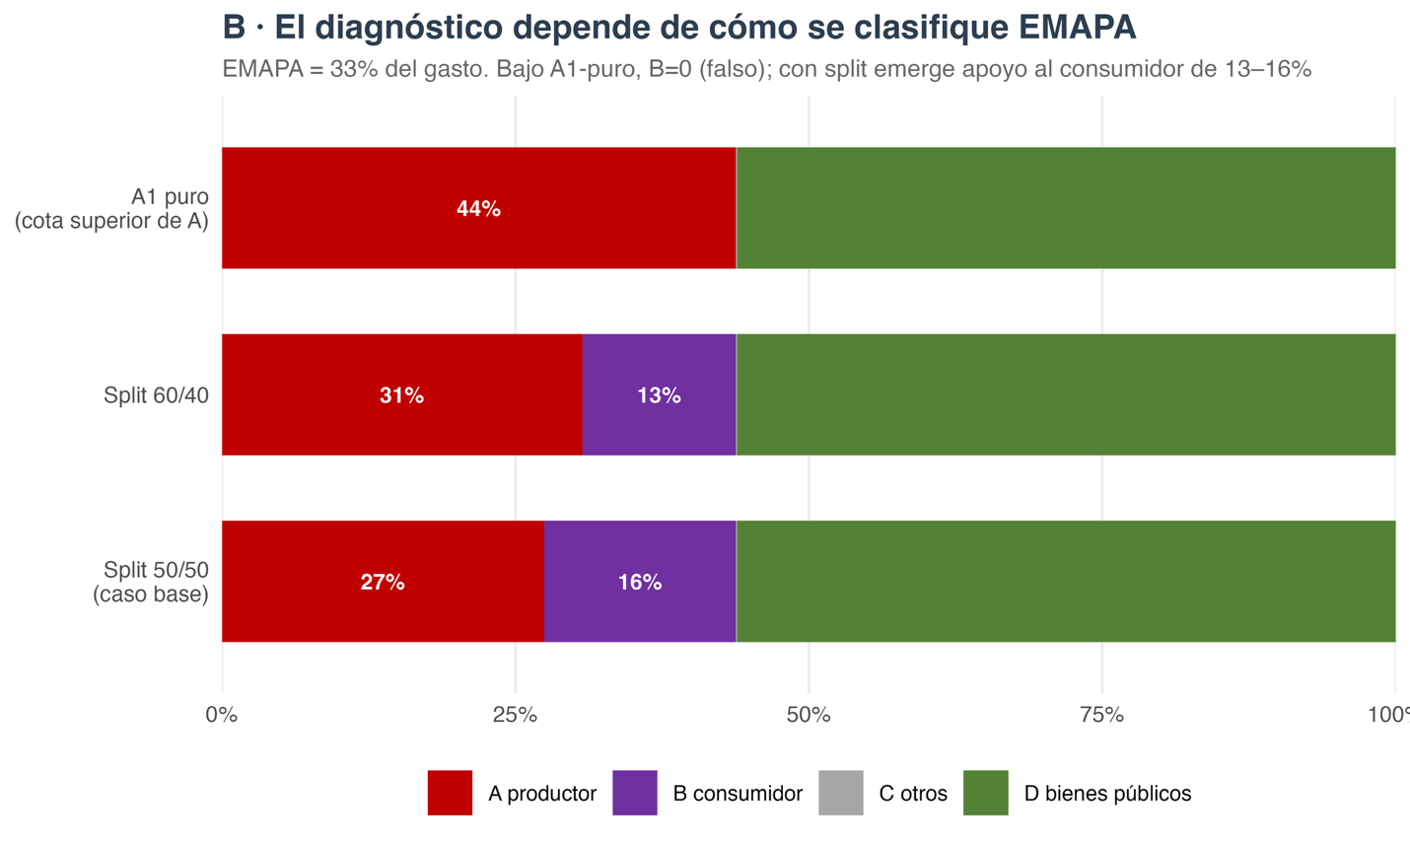
Riego — categoría D6, no E.
La infraestructura de riego e hidroagrícola se clasifica como bien público sectorial (D6), no como gasto rural-soporte (E), por su propósito estrictamente productivo agrícola. Clasificarla en E desplazaría 27 puntos porcentuales del gasto fuera de la cifra narrow, distorsionando la comparación con el referente de Maputo.
Categorías C y E cercanas a cero.
En Bolivia, la categoría C (otros agentes) capta únicamente una partida menor (pesca en cauces naturales) y la categoría E es nula. Ello no refleja un vacío de información, sino un rasgo estructural: el apoyo público se canaliza por tres vías —productor, consumidor y servicios generales—, sin transferencias presupuestarias relevantes a intermediarios (C); y el gasto rural-soporte genuino (caminos, agua y electrificación rural) lo ejecutan otros sectores (Transportes, Saneamiento, Energía), fuera del presupuesto agropecuario, por lo que no entra en esta clasificación sectorial. En consecuencia, para Bolivia la cifra narrow es igual a la cifra full.

C.5 Unidades y cobertura
Las composiciones MAFAP se reportan como porcentaje del gasto agropecuario total, una magnitud invariante a la deflación. Cuando se reportan montos, se expresan en dólares constantes de 2015 (USD constantes de 2015 = bolivianos constantes de 2015 deflactados con el IPC de Bolivia, INE, base 2015, convertidos al tipo de cambio fijo de 6,91 BOB/USD). La cobertura de la fuente programática es 2016–2024; para la cifra de gasto total previa a 2016 se utiliza la serie BOOST (1996–2008), con un vacío declarado para 2009–2015 que no se interpola.

C.6 Limitaciones
- Cobertura temporal. La descomposición programática del MEFP comienza en 2016; no existe una serie comparable para 2009–2015.
- Supuesto del reparto de EMAPA. La asignación A/B de la operación de EMAPA es un supuesto conservador (50/50), no una cifra observada; afecta la magnitud relativa de A y B, no la de D ni el total.
- Agregación de partidas residuales. Las actividades "Multiprograma" y "Otros" (cerca del 7% del gasto) se asignan por defecto a administración (D9) a falta de un desglose funcional; su reclasificación requeriría información adicional del MEFP.
- Instrumentos no presupuestarios. Esta clasificación cubre el gasto presupuestario devengado. El sostén de precios de mercado (MPS) y el subsidio implícito del crédito dirigido (Ley 393) —de magnitud relevante en Bolivia— operan por fuera del presupuesto y se analizan, respectivamente, en el Capítulo III (marco OECD-PSE) y en el Capítulo II.
Toda cifra MAFAP citada en este reporte fue construida con base en la descomposición programática del MEFP, siguiendo el procedimiento descrito en este anexo.

Anexo IV – Resultados del análisis DEA Simar-Wilson

F.1 Especificación
La frontera principal utiliza retornos variables a escala (VRS) y se estima como una sola envolvente pooled a partir de los 81 pares departamento-año (satisface la regla de discriminación n ≥ 3(m+s)). Se reportan ambas orientaciones:
- la orientación input responde la pregunta de policy “¿se obtendría el mismo producto con menos gasto?”;
- la output, “¿cuánto producto adicional con el mismo gasto?”.
El bootstrap homogéneo de Simar y Wilson (1998) corrige el sesgo de los scores deterministas y genera bandas de confianza; la segunda etapa de Simar y Wilson (2007) estima los determinantes ambientales de la (in)eficiencia mediante regresión truncada con bootstrap, no Tobit. La Tabla D.1 resume la estructura de la frontera DEA principal.
Tabla D.1 — Estructura de la frontera DEA principal
Componente | Especificación principal
Insumos (X) | Gasto agropecuario estricto (BOB const. 2015); superficie cultivada total (ha)
Outputs (Y) | Producción total (ton); rendimiento de cereales (kg/ha)
Unidades (DMU) | 81 pares departamento-año (9 dptos × 2012–2020)
Retornos a escala | Variables (VRS / BCC)
Orientación | Input y output (reportadas en paralelo)
Bootstrap | Simar-Wilson (1998), 2000 réplicas, IC 95 %
Segunda etapa | Regresión truncada Simar-Wilson (2007) + bootstrap

F.2 Scores de eficiencia por departamento
Los scores se interpretan como distancia a la frontera: un valor de 0,60 indica que el departamento podría, en promedio, obtener el mismo producto con cerca de 40 % menos insumos si replicara las prácticas de las unidades frontera. La columna “Años en frontera” cuenta los años en que el departamento define la frontera (score = 1). El nivel medio de eficiencia por departamento se reporta en la Tabla D.2.
Tabla D.2 — Eficiencia técnica media por departamento (frontera principal VRS, 2012–2020)
Departamento | Score input (s/correg.) | Score input (corregido) | IC 95% inf. | IC 95% sup. | Score output (corr.) | Años en frontera
PANDO | 0,994 | 0,846 | 0,724 | 0,977 | 0,992 | 4
TARIJA | 0,933 | 0,828 | 0,754 | 0,917 | 0,965 | 3
SANTA CRUZ | 0,949 | 0,768 | 0,625 | 0,936 | 0,961 | 3
BENI | 0,920 | 0,760 | 0,626 | 0,904 | 0,975 | 3
COCHABAMBA | 0,811 | 0,722 | 0,659 | 0,796 | 0,910 | 2
LA PAZ | 0,578 | 0,531 | 0,491 | 0,569 | 0,676 | 0
ORURO | 0,407 | 0,369 | 0,334 | 0,402 | 0,369 | 0
CHUQUISACA | 0,339 | 0,317 | 0,299 | 0,334 | 0,561 | 0
POTOSÍ | 0,292 | 0,271 | 0,253 | 0,288 | 0,469 | 0
El ordenamiento reproduce un gradiente geográfico nítido: los departamentos de tierras bajas y valles (Pando, Tarija, Santa Cruz, Beni, Cochabamba) operan cerca de la frontera, mientras que el altiplano (La Paz, Oruro, Potosí) y Chuquisaca registran las brechas mayores. Ningún departamento altiplánico define la frontera en ningún año del panel. La eficiencia de Pando debe leerse con cautela: bajo VRS, las unidades de menor escala tienden a auto-identificarse como eficientes (Pando tiene la menor superficie y el menor gasto agropecuario del país), efecto que la corrección de sesgo atenúa pero no elimina. El detalle por departamento-año se presenta en la Tabla D.3.

F.3 Panel completo departamento × año
Tabla D.3 — Scores DEA corregidos (orientación input) y bandas de confianza al 95 %, por departamento-año
Departamento | Año | Score (corregido) | IC inf. | IC sup. | Score output
BENI | 2012 | 0,649 | 0,581 | 0,727 | 0,938
BENI | 2013 | 0,667 | 0,592 | 0,740 | 0,938
BENI | 2014 | 0,749 | 0,647 | 0,840 | 0,966
BENI | 2015 | 0,836 | 0,670 | 0,972 | 0,996
BENI | 2016 | 0,817 | 0,644 | 0,982 | 1,000
BENI | 2017 | 0,724 | 0,572 | 0,981 | 1,000
BENI | 2018 | 0,820 | 0,652 | 0,975 | 0,998
BENI | 2019 | 0,770 | 0,615 | 0,980 | 1,000
BENI | 2020 | 0,808 | 0,663 | 0,941 | 0,940
CHUQUISACA | 2012 | 0,270 | 0,255 | 0,283 | 0,462
CHUQUISACA | 2013 | 0,280 | 0,264 | 0,292 | 0,570
CHUQUISACA | 2014 | 0,287 | 0,271 | 0,300 | 0,546
CHUQUISACA | 2015 | 0,286 | 0,269 | 0,299 | 0,589
CHUQUISACA | 2016 | 0,289 | 0,273 | 0,309 | 0,593
CHUQUISACA | 2017 | 0,340 | 0,319 | 0,360 | 0,577
CHUQUISACA | 2018 | 0,338 | 0,318 | 0,353 | 0,577
CHUQUISACA | 2019 | 0,337 | 0,316 | 0,352 | 0,555
CHUQUISACA | 2020 | 0,430 | 0,403 | 0,458 | 0,578
COCHABAMBA | 2012 | 0,625 | 0,571 | 0,672 | 0,817
COCHABAMBA | 2013 | 0,631 | 0,577 | 0,679 | 0,820
COCHABAMBA | 2014 | 0,651 | 0,595 | 0,706 | 0,859
COCHABAMBA | 2015 | 0,688 | 0,622 | 0,757 | 0,918
COCHABAMBA | 2016 | 0,717 | 0,651 | 0,787 | 0,932
COCHABAMBA | 2017 | 0,706 | 0,644 | 0,774 | 0,908
COCHABAMBA | 2018 | 0,845 | 0,766 | 0,978 | 1,000
COCHABAMBA | 2019 | 0,766 | 0,700 | 0,832 | 0,935
COCHABAMBA | 2020 | 0,871 | 0,802 | 0,984 | 1,000
LA PAZ | 2012 | 0,418 | 0,384 | 0,445 | 0,605
LA PAZ | 2013 | 0,419 | 0,387 | 0,455 | 0,613
LA PAZ | 2014 | 0,467 | 0,432 | 0,503 | 0,678
LA PAZ | 2015 | 0,460 | 0,425 | 0,500 | 0,655
LA PAZ | 2016 | 0,510 | 0,471 | 0,546 | 0,651
LA PAZ | 2017 | 0,593 | 0,549 | 0,637 | 0,683
LA PAZ | 2018 | 0,668 | 0,619 | 0,715 | 0,720
LA PAZ | 2019 | 0,620 | 0,573 | 0,659 | 0,740
LA PAZ | 2020 | 0,623 | 0,577 | 0,662 | 0,735
ORURO | 2012 | 0,263 | 0,247 | 0,276 | 0,330
ORURO | 2013 | 0,282 | 0,261 | 0,303 | 0,342
ORURO | 2014 | 0,284 | 0,262 | 0,304 | 0,344
ORURO | 2015 | 0,279 | 0,262 | 0,296 | 0,368
ORURO | 2016 | 0,330 | 0,299 | 0,357 | 0,374
ORURO | 2017 | 0,536 | 0,473 | 0,593 | 0,379
ORURO | 2018 | 0,336 | 0,304 | 0,366 | 0,368
ORURO | 2019 | 0,345 | 0,311 | 0,382 | 0,395
ORURO | 2020 | 0,670 | 0,586 | 0,742 | 0,418
PANDO | 2012 | 0,868 | 0,751 | 0,979 | 1,000
PANDO | 2013 | 0,888 | 0,774 | 0,986 | 1,000
PANDO | 2014 | 0,889 | 0,784 | 0,974 | 0,987
PANDO | 2015 | 0,886 | 0,766 | 0,970 | 0,983
PANDO | 2016 | 0,868 | 0,739 | 0,969 | 0,981
PANDO | 2017 | 0,799 | 0,672 | 0,980 | 1,000
PANDO | 2018 | 0,816 | 0,688 | 0,974 | 0,993
PANDO | 2019 | 0,760 | 0,642 | 0,983 | 1,000
PANDO | 2020 | 0,841 | 0,705 | 0,975 | 0,985
POTOSÍ | 2012 | 0,255 | 0,241 | 0,269 | 0,441
POTOSÍ | 2013 | 0,254 | 0,239 | 0,270 | 0,441
POTOSÍ | 2014 | 0,257 | 0,243 | 0,269 | 0,471
POTOSÍ | 2015 | 0,215 | 0,203 | 0,225 | 0,475
POTOSÍ | 2016 | 0,248 | 0,231 | 0,262 | 0,466
POTOSÍ | 2017 | 0,257 | 0,239 | 0,273 | 0,485
POTOSÍ | 2018 | 0,299 | 0,275 | 0,320 | 0,495
POTOSÍ | 2019 | 0,283 | 0,267 | 0,299 | 0,471
POTOSÍ | 2020 | 0,370 | 0,337 | 0,406 | 0,477
SANTA CRUZ | 2012 | 0,814 | 0,692 | 0,909 | 0,934
SANTA CRUZ | 2013 | 0,798 | 0,682 | 0,883 | 0,895
SANTA CRUZ | 2014 | 0,800 | 0,697 | 0,879 | 0,888
SANTA CRUZ | 2015 | 0,723 | 0,572 | 0,978 | 1,000
SANTA CRUZ | 2016 | 0,731 | 0,573 | 0,877 | 0,962
SANTA CRUZ | 2017 | 0,807 | 0,645 | 0,969 | 0,979
SANTA CRUZ | 2018 | 0,728 | 0,573 | 0,982 | 1,000
SANTA CRUZ | 2019 | 0,788 | 0,619 | 0,962 | 0,988
SANTA CRUZ | 2020 | 0,722 | 0,572 | 0,983 | 1,000
TARIJA | 2012 | 0,769 | 0,697 | 0,841 | 0,963
TARIJA | 2013 | 0,746 | 0,674 | 0,813 | 0,953
TARIJA | 2014 | 0,852 | 0,775 | 0,938 | 0,988
TARIJA | 2015 | 0,884 | 0,805 | 0,978 | 0,999
TARIJA | 2016 | 0,768 | 0,702 | 0,836 | 0,857
TARIJA | 2017 | 0,841 | 0,763 | 0,905 | 0,928
TARIJA | 2018 | 0,864 | 0,787 | 0,978 | 1,000
TARIJA | 2019 | 0,867 | 0,789 | 0,980 | 1,000
TARIJA | 2020 | 0,864 | 0,790 | 0,982 | 1,000

F.4 Determinantes ambientales (segunda etapa Simar-Wilson 2007)
La regresión truncada de segunda etapa explica el score corregido en orientación input mediante variables de contexto no controlables por el gasto. La precipitación (CHIRPS) presenta una asociación positiva y significativa: parte de la brecha de eficiencia del altiplano refleja una desventaja agroclimática estructural, no únicamente gestión. El coeficiente de deforestación es positivo y significativo pero de magnitud reducida. Los coeficientes estimados se reportan en la Tabla D.4.
Tabla D.4 — Segunda etapa Simar-Wilson (2007): regresión truncada del score corregido sobre covariables ambientales
Determinante | Coeficiente | IC 95% inf. | IC 95% sup. | Sig. 95%
Constante | 0,2544 | 0,1601 | 0,3417 | sí
Precipitación (CHIRPS, miles mm) | 0,3524 | 0,2621 | 0,4543 | sí
Deforestación (miles ha/año) | 0,0006 | 0,0002 | 0,0013 | sí

F.5 Robustez
El ordenamiento de eficiencia es estable frente a las tres decisiones de especificación: la elección de orientación, el conjunto de outputs y la definición del insumo fiscal. La Tabla D.5 reporta la correlación de Spearman del ranking entre especificaciones.
Tabla D.5 — Estabilidad del ranking de eficiencia (correlación de Spearman entre especificaciones)
Comparación | Spearman
Input vs output (scores) | 0,944
Input vs output (corregidos) | 0,836
Principal vs PIB valor agregado (36 DMU) | 0,924
Principal vs gasto rural amplio (81 DMU) | 0,960
Todas las correlaciones son ≥ 0,83, lo que indica que el ranking es robusto a la especificación.

Anexo V – Resultados del análisis de regresiones por efecto fijo

Este apéndice documenta el panel departamento-año de efectos fijos que sustenta el análisis de relación entre gasto y resultados del Capítulo III. Reúne la ecuación, la especificación, las tablas completas de coeficientes y la totalidad de las advertencias metodológicas. La identificación es asociativa, no causal.
 | Estado metodológico. Los coeficientes son asociaciones condicionales una vez absorbidos los efectos fijos de departamento y año; no son efectos causales. La inferencia descansa en nueve departamentos (pocos clusters), por lo que los niveles de significancia cluster-robustos son anticonservadores. El gasto MEFP municipal solo está disponible desde 2016.

E.1 Ecuación del panel de efectos fijos
La especificación base es un panel con efectos fijos de departamento y de año y errores cluster-robustos al nivel departamental:
$$Yᵢₜ = β ln(Gᵢₜ) + Xᵢₜ'γ + αᵢ + τₜ + εᵢₜ$$
donde:
- $Y_{it}$ es el resultado del departamento $i$ en el año $t$: $ln$(producción agrícola / superficie cultivada) —productividad de la tierra, ton/ha, INE— en la especificación de productividad, e incidencia de pobreza departamental (moderada o extrema, INE) en la especificación de bienestar.
- $G_{it}$ es el gasto agropecuario en USD constantes de 2015. El insumo principal es el gasto agropecuario municipal ejecutado del MEFP (Presupuesto Abierto, devengado, 2016–2024); la serie consolidada de Jubileo (2012–2021) se usa como robustez y ventana larga.
- $X_{it}$ es la precipitación departamental (CHIRPS, en miles de mm).
- $α_{i}$ son efectos fijos de departamento y $τ_{t}$ son efectos fijos de año.
Con $τ_{t}$ en la ecuación, los indicadores de timing fijo post_ley393 (Ley 393/2014) y covid quedan colineales con los efectos de año; por ello solo se reportan en la variante con efectos fijos de departamento únicamente (M7).

E.2 Especificación y estimador
Componente | Especificación
Unidad de análisis | departamento × año (9 departamentos)
Resultado 1 (productividad) | ln(producción agrícola / superficie cultivada), ton/ha (INE); robustez: ln(PIB agropecuario) y ln(rendimiento de cereales)
Resultado 2 (bienestar) | incidencia de pobreza departamental moderada y extrema (INE, Encuestas de Hogares)
Insumo fiscal principal | ln(gasto agro municipal MEFP), USD const. 2015, 2016–2024
Insumo fiscal robustez | ln(gasto agro Jubileo consolidado), 2012–2021 (ventana larga)
Control climático | precipitación departamental (CHIRPS, miles mm)
Indicadores de timing | post_ley393, covid — solo en variante con FE de departamento (M7)
Efectos fijos | departamento + año
Errores estándar | cluster-robustos por departamento (sandwich::vcovCL, HC1/CR1)
Implementación | base R lm + sandwich; inferencia con t(G−1) = t(8)
Identificación | asociativa, no causal
Por qué base R lm y no fixest. El paquete fixest no está instalado ni en el renv.lock del proyecto; usarlo rompería el invariante de reproducibilidad. La combinación lm + sandwich::vcovCL reproduce los efectos fijos bidireccionales (mediante dummies de departamento y año) y la matriz de covarianza cluster-robusta sin dependencias nuevas. La inferencia emplea la distribución $t$ con $G-1=8$ grados de libertad, consistente con el número de clusters.
Dos series de gasto que no son intercambiables. El gasto MEFP (municipal, devengado) y el gasto Jubileo (consolidado) correlacionan 0,75 en niveles pero solo 0,17 within-department (variación año a año tras descontar la media departamental). Miden variación distinta y los resultados se leen por separado por fuente.

E.3 Resultados de nivel: el gasto total no se asocia con los resultados

E.3.1 Productividad de la tierra
Modelo | Término | Coef. (EE) | p | N
M1 rend. ~ gasto MEFP + lluvia (principal, 2016–20) | ln(gasto MEFP) | 0.005 (0.042) | 0.90 | 45
 | precipitación (miles mm) | 0.034 (0.551) | 0.95 | 45
M2 rend. ~ gasto Jubileo + lluvia (ventana larga 2012–20) | ln(gasto Jubileo) | 0.032 (0.026) | 0.25 | 81
 | precipitación (miles mm) | −0.093 (0.374) | 0.81 | 81
M3 rend. ~ gasto Jubileo(L1) + lluvia | ln(gasto Jubileo, rezago) | 0.039 (0.042) | 0.37 | 72
 | precipitación (miles mm) | −0.140 (0.375) | 0.72 | 72
M4 rend. ~ gasto rural amplio + lluvia | ln(gasto rural amplio) | 0.043 (0.056) | 0.47 | 81
 | precipitación (miles mm) | −0.062 (0.391) | 0.88 | 81
M5 PIB agrop. ~ gasto + lluvia (2017–21) | ln(gasto Jubileo) | −0.016 (0.014) | 0.28 | 45
 | precipitación (miles mm) | 0.050 (0.219) | 0.83 | 45
M6 rend. cereales ~ gasto MEFP + lluvia | ln(gasto MEFP) | 0.025 (0.050) | 0.62 | 45
 | precipitación (miles mm) | −0.283 (0.230) | 0.25 | 45
M7 rend. ~ gasto Jubileo + lluvia + Ley 393 + COVID (FE dept.) | ln(gasto Jubileo) | −0.007 (0.020) | 0.74 | 81
 | precipitación (miles mm) | −0.432 (0.394) | 0.30 | 81
 | post Ley 393 | 0.072* (0.036) | 0.08 | 81
 | COVID | 0.029 (0.026) | 0.30 | 81
Coeficiente con asteriscos de significancia (* p<0,10; ** p<0,05; *** p<0,01); error estándar cluster-robusto por departamento entre paréntesis.
Lectura. Ninguna variante del gasto alcanza significancia al 10% sobre la productividad de la tierra. En la especificación principal (M1, gasto MEFP 2016–2020) el coeficiente es +0,005 (p=0,90, N=45). Con la ventana larga de Jubileo (M2, 2012–2020) sube a +0,032 pero sigue sin significancia (p=0,25, N=81). Los outcomes alternativos —PIB agropecuario (M5) y rendimiento de cereales (M6)— y el gasto rural amplio (M4) confirman el nulo. La única asociación marginalmente significativa es post_ley393 en M7 (FE de departamento únicamente), que no altera la lectura del gasto.

E.3.2 Pobreza departamental
Modelo | Gasto | Coef. (pp) (EE) | p | N
P1 pobreza mod. ~ gasto MEFP (vigente 16–24) | ln(gasto MEFP) | 1.525 (3.051) | 0.63 | 81
P2 pobreza mod. ~ gasto MEFP + lluvia (principal) | ln(gasto MEFP) | 1.240 (3.843) | 0.76 | 72
P3 pobreza ext. ~ gasto MEFP + lluvia (vigente) | ln(gasto MEFP) | 0.152 (3.079) | 0.96 | 68
P4 pobreza mod. ~ gasto Jubileo + lluvia (vigente) | ln(gasto Jubileo) | −2.314* (1.215) | 0.09 | 54
P5 pobreza mod. ~ gasto Jubileo + lluvia (antigua 12–18) | ln(gasto Jubileo) | −4.961*** (1.120) | 0.00 | 63
P6 pobreza ext. ~ gasto Jubileo + lluvia (antigua) | ln(gasto Jubileo) | −3.680* (1.602) | 0.05 | 57

Coeficientes de pobreza en puntos porcentuales; error estándar cluster-robusto por departamento entre paréntesis; asteriscos de significancia (* p<0,10; ** p<0,05; *** p<0,01).
Lectura. Con el dato oficial más reciente (gasto MEFP), el gasto no se asocia con la pobreza: el signo es incluso ligeramente positivo y sin significancia tanto en pobreza moderada (P2: +1,2 pp, p=0,76, N=72) como en extrema (P3: +0,2 pp, p=0,96, N=68). La asociación negativa aparece solo con la serie Jubileo: en la ventana antigua 2012–2018 alcanza −4,96 pp (P5, p<0,01) en pobreza moderada y −3,68 pp (P6, p=0,05) en extrema, pero con Jubileo en la ventana reciente 2016–2021 cae a −2,31 pp y pierde significancia al 5% (P4, p=0,09). El signo depende de la fuente de gasto y de la ventana temporal: el “dividendo de pobreza” del nivel de gasto no es un hallazgo robusto.

E.3.3 Las dos series de pobreza no se encadenan
La incidencia de pobreza departamental del INE proviene de dos metodologías de Canasta Básica Alimentaria que no son encadenables: la serie antigua cba_2011_2018 y la vigente cba_2016_2024. El solape 2016–2018 muestra un salto de nivel de orden 4–9 pp atribuible al cambio metodológico, no a un cambio real de bienestar. Por ello cada serie se estima por separado y los coeficientes se leen dentro de su propia metodología; los modelos P1–P3 usan la canasta vigente y P5–P6 la antigua. La pobreza INE es total departamental, no rural: la incidencia rural por departamento solo vive en microdatos confidenciales fuera del repositorio.

E.4 Resultados de composición: el tipo de gasto sí importa
Modelo | Término | Coef. (EE) | p | N
BT1 prod/ha ~ %I+D + total + lluvia | participación I+D/extensión/sanidad | −0.262 (0.176) | 0.18 | 45
 | ln(gasto total) | 0.015 (0.033) | 0.66 | 45
BT2 pobreza mod ~ %I+D + total + lluvia | participación I+D/extensión/sanidad | −19.014* (9.680) | 0.09 | 72
 | ln(gasto total) | 0.222 (3.345) | 0.95 | 72
BT3 pobreza ext ~ %I+D + total + lluvia | participación I+D/extensión/sanidad | −17.833** (6.116) | 0.02 | 68
 | ln(gasto total) | −0.768 (3.073) | 0.81 | 68
BT4 pobreza mod ~ gasto I+D | ln(gasto I+D) | −0.341 (1.396) | 0.81 | 72
BT5 pobreza mod ~ gasto apoyo directo | ln(gasto apoyo directo) | 1.573 (2.609) | 0.56 | 72
BT6 pobreza mod ~ gasto riego/infra | ln(gasto riego/infra) | 2.307 (1.674) | 0.21 | 72
BT7 prod/ha ~ gasto I+D | ln(gasto I+D) | −0.043* (0.021) | 0.08 | 45
BT8 prod/ha ~ gasto apoyo directo | ln(gasto apoyo directo) | 0.003 (0.025) | 0.91 | 45

Modelos BT1–BT3: participación de bienes públicos + nivel de gasto total. Modelos BT4–BT8: gasto por tipo individual (multicolineales entre sí). Coeficientes de pobreza en puntos porcentuales por unidad de participación (proporción 0–1); error estándar cluster-robusto entre paréntesis; asteriscos de significancia (* p<0,10; ** p<0,05; *** p<0,01).
Lectura. A igual nivel de gasto total, una mayor participación de bienes públicos (I+D, extensión, sanidad) se asocia con menor pobreza departamental: −19,0 pp en pobreza moderada por una unidad de participación (BT2, p=0,085) y −17,8 pp en pobreza extrema (BT3, p=0,019), mientras el nivel de gasto total en el mismo modelo no se distingue de cero (+0,2 y −0,8, ambos ns). En orden de magnitud, reasignar ~10 puntos del gasto hacia bienes públicos —manteniendo constante el gasto total— se asocia con ~1,8–1,9 pp menos de pobreza. Las regresiones de nivel por tipo individual (BT4–BT8) son ruidosas y mayormente no significativas por la multicolinealidad entre tipos de gasto: los cuatro grupos co-mueven a nivel departamental, lo que impide separar limpiamente el efecto de cada uno cuando se introducen como niveles. Por eso la especificación informativa es la de participación a gasto total constante (BT1–BT3), no la de niveles individuales.
La Figura 1 ilustra la relación parcial entre la participación de bienes públicos y la pobreza moderada: la pendiente del scatter equivale al coeficiente BT2.
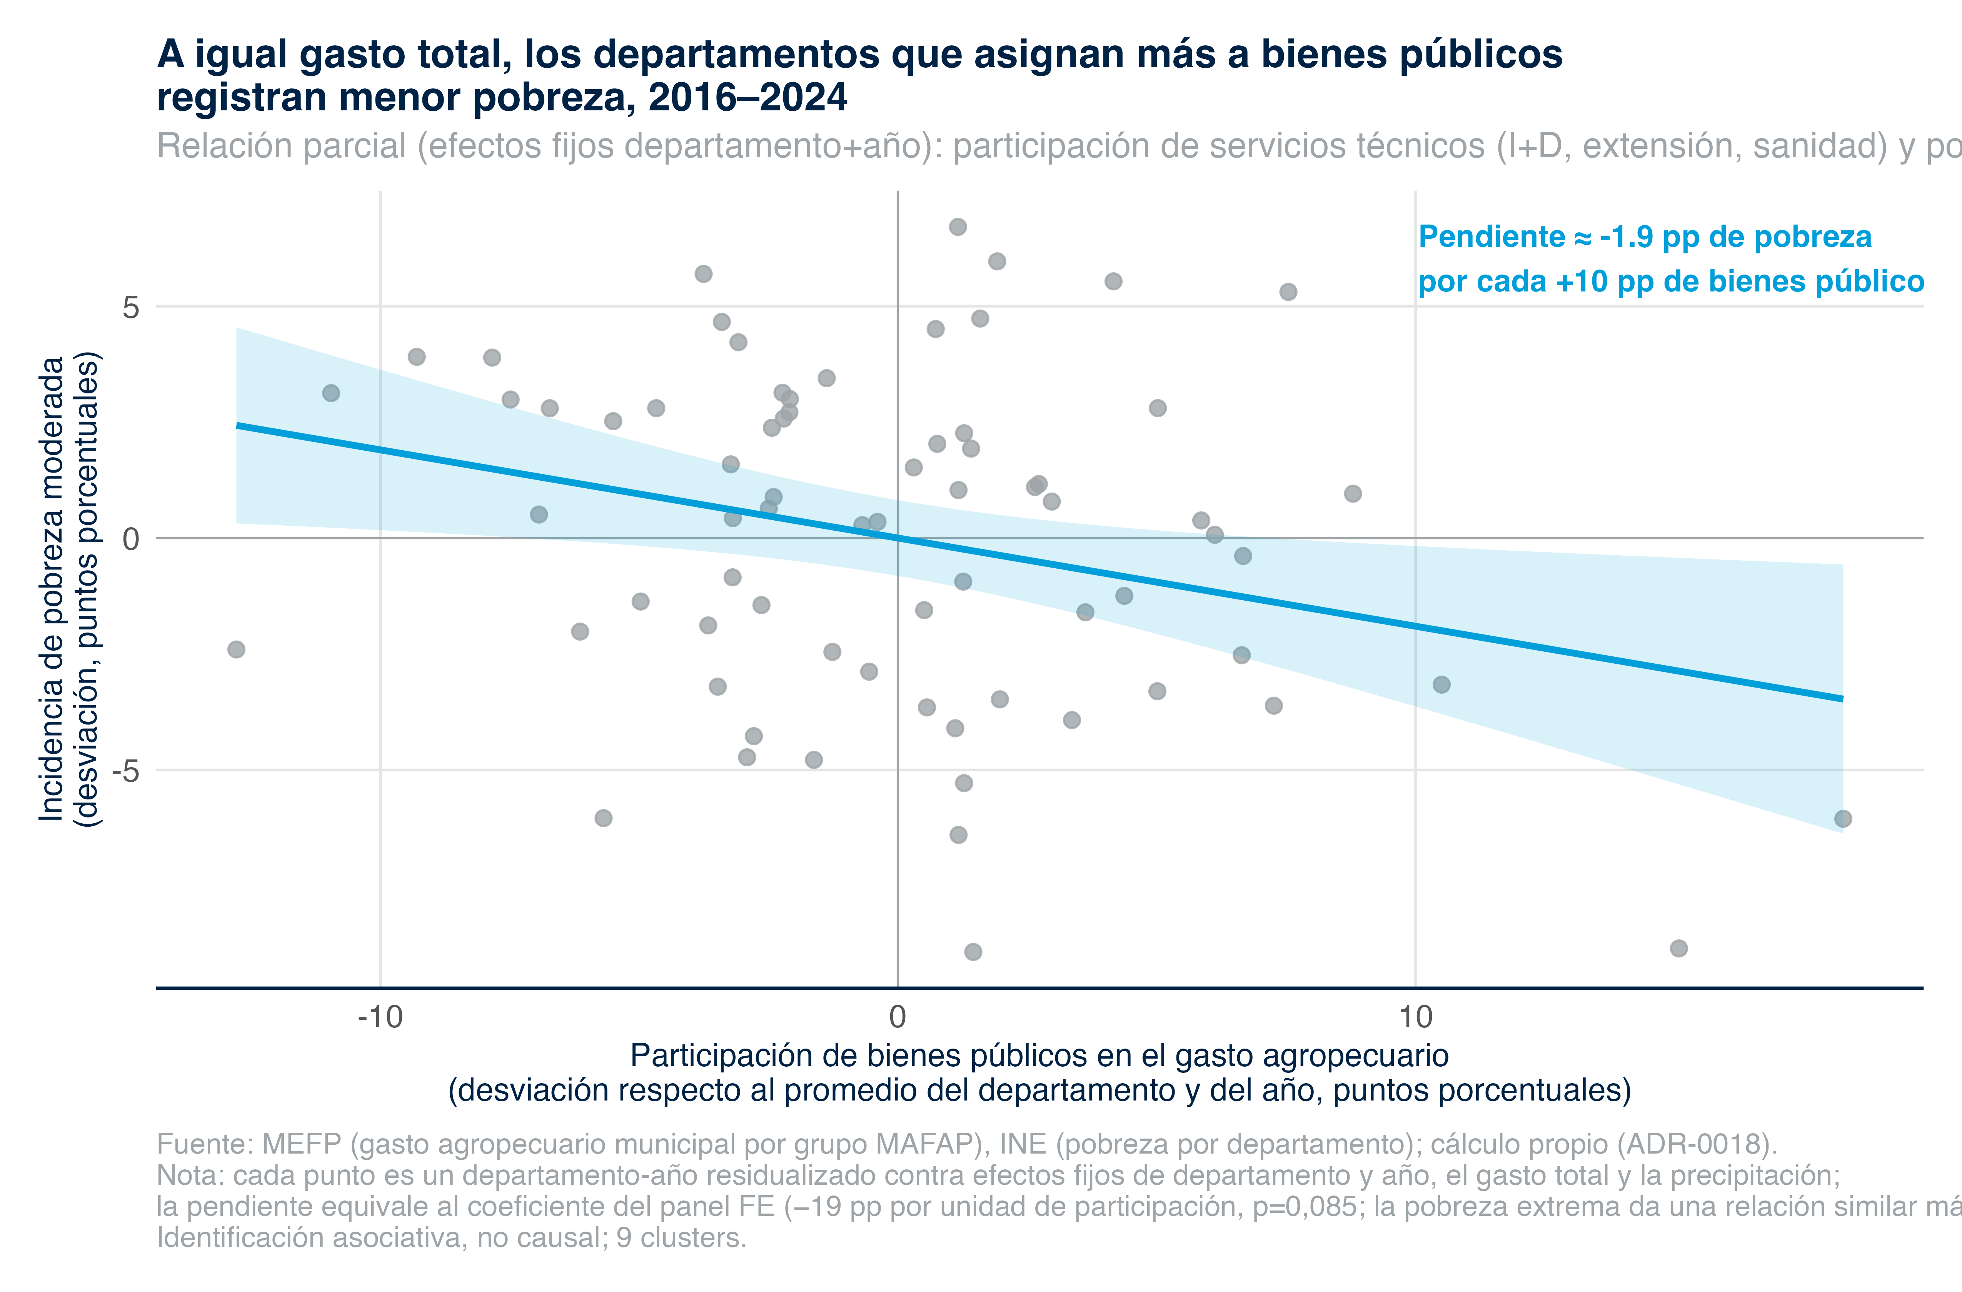
Figura 1: Relación parcial entre la participación de bienes públicos y la pobreza moderada (panel FE departamento+año)

E.5 Caveats
- Identificación asociativa, no causal. Los coeficientes capturan correlación condicional tras absorber la heterogeneidad fija departamental y la tendencia temporal común; no identifican efectos causales.
- Pocos clusters. Con nueve departamentos, la inferencia cluster-robusta es anticonservadora. El wild cluster bootstrap (p.ej. fwildclusterboot) queda como refinamiento pendiente; los p-valores reportados se leen con esa salvedad.
- Multicolinealidad de tipos de gasto. Los cuatro grupos de gasto co-mueven a nivel departamental; los modelos de nivel por tipo individual (BT4–BT8) no permiten separar limpiamente el efecto de cada tipo. La especificación informativa es la de participación a gasto total constante.
- Ventana del gasto MEFP. El gasto agropecuario municipal del MEFP solo está disponible desde 2016 (la API no expone gestiones anteriores), lo que acota la ventana de la especificación principal a 2016–2024.
- Dos series de gasto con baja correlación within-department. MEFP (municipal) y Jubileo (consolidado) correlacionan solo 0,17 within-department: es además un caveat de calidad de medición del gasto subnacional.
- Pobreza total, no rural; series no encadenables. La pobreza INE es total departamental (la rural por departamento solo vive en microdatos confidenciales) y las dos metodologías de canasta básica no se encadenan; cada una se lee dentro de su metodología.
- Productividad de la tierra como medida cruda. $ln$(producción/ha) agrega toneladas de cultivos heterogéneos; el PIB agropecuario, alternativa de valor agregado, tiene N corto (2017–2021).

